Epp论文助手

**用户使用手册**

|  |  |  |
| --- | --- | --- |
| 文件状态：  [ ] 草稿  [√] 正式发布  [ ] 正在修改 | 文件标识： |  |
| 当前版本： | 0.1.0 |
| 作 者： | 周靖宇，黄一轩，陈俊华，李雨萌，杨博文，金楷茗 |
| 完成日期： | 2024-06-03 |

版 本 历 史

|  |  |  |  |  |
| --- | --- | --- | --- | --- |
| **版本/状态** | **作者** | **审核人** | **起止日期** | **备注** |
| 0.1.0 | 全体 | 全体 | 2024.6.2-2024.6.3 | 发布版 |
|  |  |  |  |  |
|  |  |  |  |  |

目 录

1.引言 5

1.1编写目的 5

1.2项目背景 5

2. 软件描述 6

2.1目标 6

2.2功能 7

2.3 性能 8

3. 运行环境 8

3.1硬件 8

3.2支持软件 8

4. 开发者使用说明 13

4.1安装和初始化 13

4.1.1前端 13

4.1.2 后端 14

4.2运行方法 15

前后端接口定义以及功能 15

4.3.1 用户端接口 15

4.3.2 管理端接口 28

4.4出错和恢复 31

4.5求助查询 31

5. 用户使用说明 32

5.1 总览 32

5.2 用户端 34

5.2.1 注册 34

5.2.2 登录 35

5.2.3 个人中心展示 36

5.2.4 文献检索 39

5.2.5 热门文献推荐 40

5.2.6 检索结果展示 42

5.2.7 检索结果筛选 43

5.2.8 对话式检索 44

5.2.9 论文循证 45

5.2.10 文献下载 46

5.2.11 生成综述报告 46

5.2.12 论文详情展示 47

5.2.13 文献评论功能 48

5.2.14 文献评分功能 49

5.2.15 文献收藏功能 49

5.2.16 用户举报功能 50

5.2.17 文献点赞功能 50

5.2.18 跳转原文链接 51

5.2.19 论文研读 51

5.2.20 论文一键总结 52

5.2.21 AI对话记录清除 53

5.3管理端 53

6. 程序文件（或命令文件）和数据文件一览表 60

6.1前端部分 60

6.2后端数据库部分 75

# **1.引言**

## 1.1编写目的

本使用说明书既面向后续的开发运维人员，也面向普通用户。

对于后续开发运维人员，通过本使用说明书可以了解到项目部署细节、主要功能、前后端接口、前后端文件树结构。对于普通用户可以了解到各个页面的主要功能以及操作说明，能够帮助用户迅速熟悉本平台。

## 1.2项目背景

在当前这个信息爆炸的时代，学术界的研究成果日新月异，每天都有大量的学术论文发表。这一现象虽然极大地推动了科学技术的进步，但也给研究人员带来了前所未有的挑战：传统的手工检索和阅读方式已经无法满足高效获取和处理信息的需求。科研人员需要在海量的文献中快速找到相关的、有价值的研究成果，并且有效地阅读和理解这些文献，进而在此基础上生成有深度的综述报告，这些都是摆在科研人员面前的难题。

幸运的是，自然语言处理（NLP）和机器学习技术的快速发展为解决上述难题提供了全新的可能性。我们团队针对这些挑战，开发了一款AI赋能的智能文献研读助手。本项目旨在开发一款集成多种AI功能的文献研读助手，致力于整合领域内的高水平论文，建立起一个高质量的文献库，并向用户提供卓越的人机交互体验。通过利用先进的检索增强生成（RAG）技术，结合高质量的文献库，该平台能够显著提升科研人员的文献检索和阅读效率。它不仅可以帮助用户快速定位到所需的文献，还能够辅助用户深入理解文献内容，从而促进学术交流和知识传播。本项目支持三大核心功能：文献检索、文献研读以及单篇或多篇论文的综述生成，为科研人员提供全面而高效的研究支持。

**1.3 定义**

|  |  |
| --- | --- |
| **缩写、术语** | **解 释** |
| Web端 | 开发人员对电脑端的网页版（通常从视觉上呈现给用户）进行的开发管理。 |
| AI | 人工智能（Artificial Intelligence），英文缩写 AI。它是研究、开发用于模拟、延伸和扩展人的智能的理论、方法、技术及应用系统的一门新的技术科学。 |
| NLP | 自然语言处理（Natural Language Processing，简称NLP）是人工智能和语言学领域的一个分支，它致力于使计算机能够理解、解释和生成人类语言。 |
| RAG | 检索增强生成（Retrieval-Augmented Generation，简称RAG）是一种结合了检索（Retrieval）和生成（Generation）的自然语言处理技术。 |
| Chrome/360浏览器/Firefox | 用来检索、展示以及传递Web信息资源的不同应用程序。 |
| Django | Python（一种编程语言）驱动的开源模型—视图—控制图风格的Web应用程序框架，可以在短时间内创建高质量、易维护、数据库驱动的应用程序。 |
| UI | 用户界面（User Interface）是指对软件的人机交互、操作逻辑、界面美观的整体设计。 |

**1.4参考资料**

|  |  |  |
| --- | --- | --- |
| **标题** | **作者** | **发表日期** |
| 需求规格说明书 | 软工第五小组 | 2024/4/1 |
| Langchain-Chatchat0.2.10 | https://github.com/chatchat-space | 2024/1/26 |

# **2. 软件描述**

## 2.1目标

本项目旨在通过集成多种AI功能，为科研人员提供一个全面、高效的研究支持平台，以应对信息爆炸时代带来的挑战，目标可概括成如下几点：

1. **提升检索效率**：通过先进的检索增强生成（RAG）技术，帮助科研人员快速定位到相关的、有价值的学术研究成果。
2. **改善阅读体验**：通过提供综述生成功能，帮助科研人员生成有深度的综述报告，通过文献研读功能辅助用户深入理解文献内容，提高阅读和理解文献的效率。
3. **促进知识整合**：整合领域内的高水平论文，构建一个高质量的文献库，便于用户访问和使用。
4. **支持学术交流**：提供对文献的评论打分功能，支持科研人员的思维火花碰撞，同时提供评论举报功能，维护良好的学术环境。
5. **个性化服务**：根据用户的研究方向和兴趣，提供个性化的领域推荐与文献推荐。
6. **持续学习与优化**：通过用户的反馈和交互，不断优化软件功能，以适应不断变化的学术研究需求。
7. **促进科学研究发展**：通过上述功能的综合应用，推动科学研究的进一步发展，帮助科研人员更高效地进行学术研究。

## 2.2功能

|  |  |  |
| --- | --- | --- |
| 功能类别 | 功能名称、标识符 | 描述 |
| 个人信息模块 | FR-GRXX-0001 | 用户注册 |
| FR-GRXX-0002 | 用户登录 |
| FR-GRXX-0003 | 个人中心 |
| FR-GRXX-0004 | 管理收藏夹 |
| FR-GRXX-0005 | 查看搜索记录 |
| FR-GRXX-0006 | 查看AI对话记录 |
| FR-GRXX-0007 | 查看综述报告 |
| 信息检索模块 | FR-XXJS-0001 | 关键词检索 |
| FR-XXJS-0002 | 检索历史查询 |
| FR-XXJS-0003 | 对话式检索 |
| FR-XXJS-0004 | 检索过滤 |
| 成果展示模块 | FR-CGZS-0001 | 论文搜索列表 |
| FR-CGZS-0002 | 论文详情 |
| FR-CGZS-0003 | 文献评论区 |
| FR-CGZS-0004 | 文献阅读 |
| FR-CGZS-0005 | 报告阅读 |
| FR-CGZS-0006 | 热门文献展示 |
| 用户交互模块 | FR-YHJH-0001 | 用户点赞 |
| FR-YHJH-0002 | 用户评论 |
| FR-YHJH-0003 | 用户评分 |
| FR-YHJH-0004 | 用户收藏 |
| FR-YHJH-0005 | 用户举报 |
| FR-YHJH-0006 | 批量下载 |
| FR-YHJH-0007 | 综述报告下载 |
| FR-YHJH-0008 | 论文上传 |
| 数据管理模块 | FR-SJGL-0001 | 用户管理 |
| FR-SJGL-0002 | 文献管理 |
| FR-SJGL-0003 | 举报审核 |
| AI模块 | FR-AIMK-0001 | AI对话检索 |
| FR-AIMK-0002 | 文献报告生成 |
| FR-AIMK-0003 | 论文研读 |

## 2.3 性能

本项目的后端服务器部署于课程组提供的华为云服务器上，外存略小，无法容纳大量PDF文件；模型服务器部署于课程组提供的GPU服务器上，多个组共同使用3张3090显卡，对推理大语言模型这一任务略有些捉襟见肘，因此空间与计算资源均有限。

对于本项目，文献检索操作的响应时长在3s以内，文献研读的初始化在3s以内，文献研读过程中聊天机器人响应时长在2s以内。文献综述报告的生成取决于选择的文章数，单篇文章的综述生成响应时长在5s以内，多篇文章的综述生成响应通常较慢，有待进一步优化。其余非AI功能的响应在并发量低时可以满足实时性需求。总的来说，对于用户访问交互而言，本项目的性能可以接受。

# **3. 运行环境**

## 3.1硬件

主机的可用存储空间不少于10GB。内存建议不少于2GB，带宽不低于1Mbps。

## 3.2支持软件

    Web端仅需Chrome/Firefox等主流浏览器即可使用。

针对进一步开发部署本项目的需求而言，**前端环境需求为：**

git

Vue2

npm

所需依赖如下：

"dependencies": {

"@fortawesome/fontawesome-free": "^6.5.2",

"axios": "^0.19.0",

"bootstrap-vue": "^2.23.1",

"element-ui": "^2.15.14",

"font-awesome": "^4.7.0",

"html2pdf": "^0.0.11",

"html2pdf.js": "^0.10.1",

"jspdf": "^2.5.1",

"markdown-it": "^14.1.0",

"marked": "^12.0.2",

"pdfjs-dist": "^4.2.67",

"vue": "^2.5.2",

"vue-pdf": "^4.3.0",

"vue-router": "^3.0.1"

}

**后端环境需求为：**

git

python==3.10.0

所需依赖如下：

aiohttp==3.9.5

aiosignal==1.3.1

annotated-types==0.6.0

anyio==4.3.0

argon2-cffi==23.1.0

argon2-cffi-bindings==21.2.0

asgiref==3.8.1

async-timeout==4.0.3

attrs==23.2.0

azure-core==1.30.1

azure-storage-blob==12.19.1

certifi==2024.2.2

cffi==1.16.0

charset-normalizer==3.3.2

colorama==0.4.6

cryptography==42.0.5

distro==1.9.0

Django==4.2.11

django-cors-headers==4.3.1

environs==9.5.0

exceptiongroup==1.2.1

faiss-cpu==1.8.0

filelock==3.13.4

frozenlist==1.4.1

fsspec==2024.3.1

grpcio==1.60.0

h11==0.14.0

httpcore==1.0.5

httpx==0.27.0

huggingface-hub==0.22.2

idna==3.7

importlib_metadata==7.1.0

isodate==0.6.1

Jinja2==3.1.3

Markdown==3.3.6

MarkupSafe==2.1.5

marshmallow==3.21.1

minio==7.2.5

mpmath==1.3.0

multidict==6.0.5

mysqlclient==2.2.4

networkx==3.2.1

numpy==1.26.4

openai==0.28.0

packaging==24.0

pandas==2.2.2

pdfkit==0.6.1

pillow==10.3.0

protobuf==5.26.1

pyarrow==15.0.2

pycparser==2.22

pycryptodome==3.20.0

pydantic==2.7.0

pydantic_core==2.18.1

pymilvus==2.4.0

PyMySQL==1.1.0

PyPDF2==3.0.1

python-dateutil==2.9.0.post0

python-dotenv==1.0.1

pytz==2024.1

PyYAML==6.0.1

regex==2024.4.16

requests==2.31.0

safetensors==0.4.3

scipy==1.13.0

six==1.16.0

sniffio==1.3.1

sqlparse==0.4.4

sympy==1.12

tokenizers==0.15.2

torch==2.0.0

tqdm==4.66.2

transformers==4.39.2

typing_extensions==4.11.0

tzdata==2024.1

ujson==5.9.0

urllib3==2.2.1

yarl==1.9.4

zipp==3.18.1

# **4. 开发者使用说明**

## 4.1安装和初始化

首先开启VPN，从Github上克隆前后端源码到本地。

后端：<https://github.com/Epp-BUAA/Epp-BackEnd.git；>

前端：https://github.com/Epp-BUAA/Epp-FrontEnd.git；

### 4.1.1前端

使用Nginx代理。

1. 安装依赖模块（主要取决于package.json文件）

$ npm install

2. 发布为静态文件，并拷贝到服务器上

$ npm run build

3. 在nginx中设置虚拟主机的监听

在/etc/nginx/nginx.conf中写入如下的配置，其中可以将server_name替换成你的服务器的公网IP地址，将root字段替换为你打包后的前端资源路径。

1. server {
2. listen        443;
3. server_name   116.63.14.146;
4. gzip on;
5. gzip_min_length 1k;
6. gzip_comp_level 9;
7. gzip_types text/plain application/javascript application/x-javascript text/css application/xml text/javascript application/x-httpd-php image/jpeg image/gif image/png;
8. gzip_vary on;
9. *# 配置禁用 gzip 条件，支持正则，此处表示 ie6 及以下不启用 gzip（因为ie低版本不支持）*
10. gzip_disable "MSIE [1-6]\.";
11. location / {
12. root          /root/O2E-TU-1/frontend/SE2023_Frontend_Manager-main/dist;
13. index         index.html;
14. }
15. }
16. 在服务器控制台防火墙策略打开443端口。

### 4.1.2 后端

使用Linux服务器部署。

1. 安装依赖模块

$ pip3 install -r requirements.txt

2. 在服务器控制台防火墙策略处打开8080端口

3. 在tmux下启动如下命令以启动后端

$ python3 manage.py runserver 0.0.0.0:8080

**4.1.3 模型服务器后端**

机密

## 4.2运行方法

Web端可直接访问https://epp.buaase.cn开始使用。

若进一步开发部署，请参考4.1节前后端的安装与初始化。

## 前后端接口定义以及功能

### 用户端接口

**文献推荐：**

|  |  |
| --- | --- |
| **接口名称** | 获取热门文献推荐 |
| **路径** | /api/paperRecommend |
| **方法** | GET |
| **条件** | 无 |
| **参数** | 无 |
| **返回值** | papers（包含paper_id, title, authors, abstract, publication_date, citation_count, original_url, read_count, like_count, collect_count, comment_count, download_count, score, score_count, sub_classes） |

**文献检索：**

|  |  |
| --- | --- |
| **接口名称** | 语义检索 |
| **路径** | /api/search/vectorQuery |
| **方法** | POST |
| **条件** | 无 |
| **参数** | search_content, 查询内容; search_record_id, 搜索记录ID（可选） |
| **返回值** | paper_infos, 文献信息列表; ai_reply, AI回复; keywords, 关键词; search_record_id, 搜索记录ID |

|  |  |
| --- | --- |
| **接口名称** | 对话式检索 |
| **路径** | /api/search/dialogQuery |
| **方法** | POST |
| **条件** | 无 |
| **参数** | paper_ids, 文献ID列表; message, 用户信息; search_record_id, 搜索记录ID |
| **返回值** | dialog_type, 对话类型; papers, 文献信息; content, 回复内容 |

|  |  |
| --- | --- |
| **接口名称** | 删除对话式检索聊天记录 |
| **路径** | /api/search/flush |
| **方法** | DELETE |
| **条件** | 无 |
| **参数** | search_record_id, 搜索记录ID（可选） |
| **返回值** | 无 |

|  |  |
| --- | --- |
| **接口名称** | 获取综述生成状态 |
| **路径** | /api/summary/getSummaryStatus |
| **方法** | GET |
| **条件** | 无 |
| **参数** | report_id, 报告ID（可选） |
| **返回值** | status, 状态 |

|  |  |
| --- | --- |
| **接口名称** | 生成综述报告 |
| **路径** | /api/summary/generateSummaryReport |
| **方法** | POST |
| **条件** | 无 |
| **参数** | paper_id_list, 文献ID列表 |
| **返回值** | message, 消息; report_id, 报告ID |

|  |  |
| --- | --- |
| **接口名称** | 简单语义检索 |
| **路径** | /api/search/easyVectorQuery |
| **方法** | POST |
| **条件** | 无 |
| **参数** | texts, 文本; k, 整数 |
| **返回值** | 无 |

|  |  |
| --- | --- |
| **接口名称** | 恢复检索对话记录 |
| **路径** | /api/search/restoreSearchRecord |
| **方法** | GET |
| **条件** | 无 |
| **参数** | search_record_id, 搜索记录ID（可选） |
| **返回值** | conversation, 对话; paper_infos, 文献信息; message, 消息 |

|  |  |
| --- | --- |
| **接口名称** | 获取语义检索字符串历史 |
| **路径** | /api/study/getUserSearchHistory |
| **方法** | GET |
| **条件** | 无 |
| **参数** | 无 |
| **返回值** | keywords, 关键词列表; message, 消息 |

|  |  |
| --- | --- |
| **接口名称** | 生成知识库 |
| **路径** | /api/search/rebuildKB |
| **方法** | POST |
| **条件** | 无 |
| **参数** | paper_id_list, 文献ID列表 |
| **返回值** | kb_id, 知识库ID |

|  |  |
| --- | --- |
| **接口名称** | 论文循证 |
| **路径** | /api/search/changeRecordPapers |
| **方法** | POST |
| **条件** | 无 |
| **参数** | search_record_id, 搜索记录ID; paper_id_list, 文献ID列表 |
| **返回值** | msg, 消息 |

**文件上传：**

|  |  |
| --- | --- |
| **接口名称** | 上传文件 |
| **路径** | /api/uploadPaper |
| **方法** | POST |
| **条件** | 无 |
| **参数** | new_paper, 新论文（文件路径） |
| **返回值** | message, 消息; file_id, 文件ID; file_url, 文件URL; is_success, 是否成功 |

|  |  |
| --- | --- |
| **接口名称** | 获取上传文件列表 |
| **路径** | /api/userInfo/documents |
| **方法** | GET |
| **条件** | 无 |
| **参数** | 无 |
| **返回值** | total, 文件总数; documents, 文件信息列表; message, 请求说明 |

|  |  |
| --- | --- |
| **接口名称** | 删除已上传文献 |
| **路径** | /api/removeUploadedPaper |
| **方法** | POST |
| **条件** | 无 |
| **参数** | paper_id, 文献ID |
| **返回值** | message, 消息; is_success, 是否成功 |

|  |  |
| --- | --- |
| **接口名称** | 获取用户上传文件url |
| **路径** | /api/getDocumentURL |
| **方法** | GET |
| **条件** | 无 |
| **参数** | document_id, 文档ID（可选） |
| **返回值** | 无 |

**论文研读：**

|  |  |
| --- | --- |
| **接口名称** | 初始化语义检索向量库 |
| **路径** | /api/init/localVDBInit |
| **方法** | GET |
| **条件** | 无 |
| **参数** | 无 |
| **返回值** | 无 |

|  |  |
| --- | --- |
| **接口名称** | 创建文献研读 |
| **路径** | /api/study/createPaperStudy |
| **方法** | POST |
| **条件** | 无 |
| **参数** | document_id, 文档ID; file_type, 文件类型; paper_id, 文献ID |
| **返回值** | file_reading_id, 文献研读ID; conversation_history, 对话历史; message, 消息 |

|  |  |
| --- | --- |
| **接口名称** | 恢复文献研读 |
| **路径** | /api/study/restorePaperStudy |
| **方法** | POST |
| **条件** | 无 |
| **参数** | file_reading_id, 文献研读ID |
| **返回值** | file_reading_id, 文献研读ID; conversation_history, 对话历史; message, 消息 |

|  |  |
| --- | --- |
| **接口名称** | 进行文献研读 |
| **路径** | /api/study/doPaperStudy |
| **方法** | POST |
| **条件** | 无 |
| **参数** | query, 提问字符串; file_reading_id, 文献研读ID |
| **返回值** | ai_reply, AI回复; docs, 文献列表; prob_question, 可能的问题; message, 消息 |

|  |  |
| --- | --- |
| **接口名称** | 单篇摘要生成 |
| **路径** | /api/study/generateAbstractReport |
| **方法** | POST |
| **条件** | 无 |
| **参数** | document_id, 文档ID; paper_id, 文献ID |
| **返回值** | summary, 摘要 |

|  |  |
| --- | --- |
| **接口名称** | 获取论文PDF |
| **路径** | /api/study/getPaperPDF |
| **方法** | GET |
| **条件** | 无 |
| **参数** | paper_id, 文献ID（可选） |
| **返回值** | local_url, 本地URL; message, 消息 |

|  |  |
| --- | --- |
| **接口名称** | 重新生成文献研读回答 |
| **路径** | /api/study/reDoPaperStudy |
| **方法** | POST |
| **条件** | 无 |
| **参数** | file_reading_id, 文献研读ID |
| **返回值** | 无 |

|  |  |
| --- | --- |
| **接口名称** | 清除文献研读对话 |
| **路径** | /api/study/clearConversation |
| **方法** | POST |
| **条件** | 无 |
| **参数** | file_reading_id, 文献研读ID |
| **返回值** | 无 |

**RAG测试：**

|  |  |
| --- | --- |
| **接口名称** | 向量化嵌入 |
| **路径** | /other/embed_texts |
| **方法** | POST |
| **条件** | 无 |
| **参数** | texts, 文本列表 |
| **返回值** | 无 |

|  |  |
| --- | --- |
| **接口名称** | 创建单个知识库 |
| **路径** | /knowledge_base/create_knowledge_base |
| **方法** | POST |
| **条件** | 无 |
| **参数** | knowledge_base_name, 知识库名称 |
| **返回值** | code, 状态码; msg, 消息; data, 数据 |

|  |  |
| --- | --- |
| **接口名称** | 知识库上传文件 |
| **路径** | /knowledge_base/upload_docs |
| **方法** | POST |
| **条件** | 无 |
| **参数** | files, 文件; knowledge_base_name, 知识库名称 |
| **返回值** | code, 状态码; msg, 消息; data, 数据 |

|  |  |
| --- | --- |
| **接口名称** | 创建临时知识库 |
| **路径** | /knowledge_base/upload_temp_docs |
| **方法** | POST |
| **条件** | 无 |
| **参数** | files, 文件 |
| **返回值** | code, 状态码; msg, 消息; data, 数据 |

|  |  |
| --- | --- |
| **接口名称** | 删除知识库 |
| **路径** | /knowledge_base/delete_knowledge_base |
| **方法** | POST |
| **条件** | 无 |
| **参数** | knowledge_base_name, 知识库名称 |
| **返回值** | 无 |

|  |  |
| --- | --- |
| **接口名称** | 重建知识库(重新向量化) |
| **路径** | /knowledge_base/recreate_vector_store |
| **方法** | POST |
| **条件** | 无 |
| **参数** | 无 |
| **返回值** | 无 |

|  |  |
| --- | --- |
| **接口名称** | 知识库检索 |
| **路径** | /knowledge_base/search_docs |
| **方法** | POST |
| **条件** | 无 |
| **参数** | query, 查询内容; knowledge_base_name, 知识库名称 |
| **返回值** | page_content, 页面内容; metadata, 元数据; type, 类型; id, ID; score, 分数 |

|  |  |
| --- | --- |
| **接口名称** | 与临时知识库对话 |
| **路径** | /chat/file_chat |
| **方法** | POST |
| **条件** | 无 |
| **参数** | query, 查询内容; knowledge_id, 知识库ID; history, 历史; prompt_name, 模板名称 |
| **返回值** | 无 |

|  |  |
| --- | --- |
| **接口名称** | 摘要生成 |
| **路径** | /knowledge_base/kb_summary_api/summary_file_to_vector_store |
| **方法** | POST |
| **条件** | 无 |
| **参数** | knowledge_base_name, 知识库名称; file_name, 文件名称 |
| **返回值** | 无 |

|  |  |
| --- | --- |
| **接口名称** | 获取知识库内文件 |
| **路径** | /knowledge_base/list_files |
| **方法** | GET |
| **条件** | 无 |
| **参数** | knowledge_base_name, 知识库名称（可选） |
| **返回值** | code, 状态码; msg, 消息; data, 文件列表 |

|  |  |
| --- | --- |
| **接口名称** | 大模型对话 |
| **路径** | /chat/chat |
| **方法** | POST |
| **条件** | 无 |
| **参数** | query, 查询内容; prompt_name, 模板名称 |
| **返回值** | 无 |

|  |  |
| --- | --- |
| **接口名称** | 删除临时向量库 |
| **路径** | /knowledge_base/delete_temp_docs |
| **方法** | POST |
| **条件** | 无 |
| **参数** | knowledge_id, 知识库ID |
| **返回值** | 无 |

**Auth认证：**

|  |  |
| --- | --- |
| **接口名称** | 用户登录 |
| **路径** | /api/login |
| **方法** | POST |
| **条件** | 无 |
| **参数** | username:(string); userpassword:(string) |
| **返回值** | user_id, 用户ID; username, 用户名; avatar, 头像 |

|  |  |
| --- | --- |
| **接口名称** | 用户注册 |
| **路径** | /api/sign |
| **方法** | POST |
| **条件** | 无 |
| **参数** | username:(string); password:(string) |
| **返回值** | user_id, 用户ID; username, 用户名; avatar, 头像 |

|  |  |
| --- | --- |
| **接口名称** | 管理员登出 |
| **路径** | /api/managerLogout |
| **方法** | GET |
| **条件** | 无 |
| **参数** | 无 |
| **返回值** | message, 登出成功消息 |

|  |  |
| --- | --- |
| **接口名称** | 退出登录 |
| **路径** | /api/logout |
| **方法** | GET |
| **条件** | 无 |
| **参数** | 无 |
| **返回值** | message, 登出成功消息 |

|  |  |
| --- | --- |
| **接口名称** | 管理员登录 |
| **路径** | /api/managerLogin |
| **方法** | POST |
| **条件** | 无 |
| **参数** | managerName:(string); manpassowrd:(string) |
| **返回值** | message, 登录成功消息; MLogin_legal, 登录合法性 |

|  |  |
| --- | --- |
| **接口名称** | 登录状态测试 |
| **路径** | /api/testLogin |
| **方法** | GET |
| **条件** | 无 |
| **参数** | 无 |
| **返回值** | 无 |

**论文详情页：**

|  |  |
| --- | --- |
| **接口名称** | 论文点赞/取消点赞 |
| **路径** | /api/userLikePaper |
| **方法** | POST |
| **条件** | 无 |
| **参数** | paper_id: (string) |
| **返回值** | message, 点赞成功消息 |

|  |  |
| --- | --- |
| **接口名称** | 论文评分 |
| **路径** | /api/userScoring |
| **方法** | POST |
| **条件** | 无 |
| **参数** | paper_id: (string); score: (integer) |
| **返回值** | message, 评分成功消息 |

|  |  |
| --- | --- |
| **接口名称** | 论文收藏/取消收藏 |
| **路径** | /api/collectPaper |
| **方法** | POST |
| **条件** | 无 |
| **参数** | paper_id: (string) |
| **返回值** | message, 收藏成功消息 |

|  |  |
| --- | --- |
| **接口名称** | 论文评论 |
| **路径** | /api/commentPaper |
| **方法** | POST |
| **条件** | 无 |
| **参数** | paper_id: (string); comment_level: (integer); comment: (string) |
| **返回值** | message, 评论成功消息; is_success, 成功标志 |

|  |  |
| --- | --- |
| **接口名称** | 批量下载 |
| **路径** | /api/batchDownload |
| **方法** | POST |
| **条件** | 无 |
| **参数** | paper_id_list: ([string]) |
| **返回值** | message, 下载成功消息; zip_url, 压缩包链接; is_success, 成功标志 |

|  |  |
| --- | --- |
| **接口名称** | 举报评论 |
| **路径** | /api/reportComment |
| **方法** | POST |
| **条件** | 无 |
| **参数** | comment_id: (string); comment_level: (integer); report: (string) |
| **返回值** | message, 举报成功消息; is_success, 成功标志 |

|  |  |
| --- | --- |
| **接口名称** | 获取论文详情 |
| **路径** | /api/getPaperInfo |
| **方法** | GET |
| **条件** | 无 |
| **参数** | paper_id: (string) |
| **返回值** | abstract, 摘要; authors, 作者; citation_count, 引用数; collect_count, 收藏数; comment_count, 评论数; download_count, 下载数; journal, 期刊; like_count, 点赞数; original_url, 原始链接; paper_id, 论文ID; publication_date, 发表日期; read_count, 阅读数; score, 评分; score_count, 评分数; title, 标题 |

|  |  |
| --- | --- |
| **接口名称** | 获取一级评论 |
| **路径** | /api/getComment1 |
| **方法** | GET |
| **条件** | 无 |
| **参数** | paper_id: (string) |
| **返回值** | comments, 评论列表(comment_id, 评论ID; date, 日期; text, 评论内容; like_count, 点赞数; username, 用户名; user_image, 用户头像; user_liked, 用户是否点赞; second_len, 二级评论数量) |

|  |  |
| --- | --- |
| **接口名称** | 获取二级评论 |
| **路径** | /api/getComment2 |
| **方法** | GET |
| **条件** | 无 |
| **参数** | comment1_id: (string); paper_id: (string) |
| **返回值** | comments, 评论列表(comment_id, 评论ID; date, 日期; text, 评论内容; like_count, 点赞数; to_username, 回复的用户名; username, 用户名; user_image, 用户头像; user_liked, 用户是否点赞) |

|  |  |
| --- | --- |
| **接口名称** | 点赞/取消点赞评论 |
| **路径** | /api/likeComment |
| **方法** | POST |
| **条件** | 无 |
| **参数** | comment_level: (integer); comment_id: (string) |
| **返回值** | message, 点赞成功消息; is_success, 成功标志 |

|  |  |
| --- | --- |
| **接口名称** | 获取用户对于论文的信息 |
| **路径** | /api/getUserPaperInfo |
| **方法** | GET |
| **条件** | 无 |
| **参数** | paper_id: (string) |
| **返回值** | liked, 是否点赞; collected, 是否收藏; score, 用户评分 |

|  |  |
| --- | --- |
| **接口名称** | 获取用户对于论文的信息 |
| **路径** | /api/getUserPaperInfo |
| **方法** | GET |
| **条件** | 无 |
| **参数** | paper_id: (string) |
| **返回值** | liked, 是否点赞; collected, 是否收藏; score, 用户评分 |

**个人中心：**

|  |  |
| --- | --- |
| **接口名称** | 获取用户基本信息 |
| **路径** | /api/userInfo/userInfo |
| **方法** | GET |
| **条件** | 无 |
| **参数** | 无 |
| **返回值** | user_id, 用户ID; username, 用户名; avatar, 头像; registration_date, 注册时间; collected_papers_cnt, 收藏论文数; liked_papers_cnt, 点赞论文数; message, 请求说明 |

|  |  |
| --- | --- |
| **接口名称** | 更新用户头像 |
| **路径** | /api/userInfo/avatar |
| **方法** | POST |
| **条件** | 无 |
| **参数** | avatar: (string, binary) |
| **返回值** | avatar, 新头像地址; message, 请求说明 |

|  |  |
| --- | --- |
| **接口名称** | 获取用户收藏论文列表 |
| **路径** | /api/userInfo/collectedPapers |
| **方法** | GET |
| **条件** | 无 |
| **参数** | 无 |
| **返回值** | total, 论文总数; papers, 论文数组; message, 请求说明 |

|  |  |
| --- | --- |
| **接口名称** | 获取用户搜索历史 |
| **路径** | /api/userInfo/searchHistory |
| **方法** | GET |
| **条件** | 无 |
| **参数** | 无 |
| **返回值** | total, 记录总数; keywords, 搜索记录列表; message, 请求说明 |

|  |  |
| --- | --- |
| **接口名称** | 删除搜索记录 |
| **路径** | /api/userInfo/delSearchHistory |
| **方法** | DELETE |
| **条件** | 无 |
| **参数** | search_record_id: (string) |
| **返回值** | message, 请求说明 |

|  |  |
| --- | --- |
| **接口名称** | 获取综述报告列表 |
| **路径** | /api/userInfo/summaryReports |
| **方法** | GET |
| **条件** | 无 |
| **参数** | 无 |
| **返回值** | total, 报告总数; reports, 报告信息数组; message, 请求说明 |

|  |  |
| --- | --- |
| **接口名称** | 删除综述报告 |
| **路径** | /api/userInfo/delSummaryReports |
| **方法** | DELETE |
| **条件** | 无 |
| **参数** | report_ids: [string] |
| **返回值** | message, 请求说明 |

|  |  |
| --- | --- |
| **接口名称** | 删除收藏论文 |
| **路径** | /api/userInfo/delCollectedPapers |
| **方法** | DELETE |
| **条件** | 无 |
| **参数** | paper_ids: [string] |
| **返回值** | message, 请求说明 |

|  |  |
| --- | --- |
| **接口名称** | 获取论文研读记录列表 |
| **路径** | /api/userInfo/paperReading |
| **方法** | GET |
| **条件** | 无 |
| **参数** | 无 |
| **返回值** | total, 总数; paper_reading_list, 论文研读记录列表; message, 请求说明 |

|  |  |
| --- | --- |
| **接口名称** | 删除论文研读对话 |
| **路径** | /api/userInfo/delPaperReading |
| **方法** | DELETE |
| **条件** | 无 |
| **参数** | paper_ids: [string]; mode: string |
| **返回值** | message, 请求说明 |

|  |  |
| --- | --- |
| **接口名称** | 获取用户通知 |
| **路径** | /api/userInfo/notices |
| **方法** | GET |
| **条件** | 无 |
| **参数** | mode: integer |
| **返回值** | total, 计数; message, 请求说明 |

|  |  |
| --- | --- |
| **接口名称** | 设置通知状态已读 |
| **路径** | /api/userInfo/readNotices |
| **方法** | POST |
| **条件** | 无 |
| **参数** | notification_id: string |
| **返回值** | message, 请求说明 |

|  |  |
| --- | --- |
| **接口名称** | 删除通知 |
| **路径** | /api/userInfo/delNotices |
| **方法** | DELETE |
| **条件** | 无 |
| **参数** | notification_ids: [string] |
| **返回值** | message, 请求说明 |

### 4.3.2 管理端接口

|  |  |
| --- | --- |
| **接口名称** | 管理端获取用户信息列表 |
| **路径** | /api/manage/users |
| **方法** | GET |
| **条件** | 无 |
| **参数** | keyword: (string); page_num: (integer); page_size: (integer) |
| **返回值** | total: (integer); users: [{user_id: (string), username: (string), password: (string), registration_date: (string)}]; message: (string) |

|  |  |
| --- | --- |
| **接口名称** | 管理端获取论文列表 |
| **路径** | /api/manage/papers |
| **方法** | GET |
| **条件** | 无 |
| **参数** | keyword: (string); page_num: (integer); page_size: (integer) |
| **返回值** | total: (integer); papers: [{paper_id: (string), title: (string), authors: ([string]), publication_date: (string), journal: (string |

|  |  |
| --- | --- |
| **接口名称** | 获取评论举报列表 |
| **路径** | /api/manage/commentReports |
| **方法** | GET |
| **条件** | 无 |
| **参数** | mode: (integer); date: (string); page_num: (integer); page_size: (integer) |
| **返回值** | total: (integer); reports: [{id: (integer), comment: {date: (string), content: (string)}, user: {user_id: (string), user_name: (string)}, date: (string), content: (string)}]; message: (string) |

|  |  |
| --- | --- |
| **接口名称** | 评论举报审核 |
| **路径** | /api/manage/judgeCmtRpt |
| **方法** | POST |
| **条件** | 无 |
| **参数** | report_id: (integer); text: (string); visibility: (boolean) |
| **返回值** | message: (string) |

|  |  |
| --- | --- |
| **接口名称** | 删除评论 |
| **路径** | /api/manage/delComment |
| **方法** | DELETE |
| **条件** | 无 |
| **参数** | id: (string) |
| **返回值** | 空 {} |

|  |  |
| --- | --- |
| **接口名称** | 获取用户概述 |
| **路径** | /api/manage/userProfile |
| **方法** | GET |
| **条件** | 无 |
| **参数** | username: (string) |
| **返回值** | user_id, 用户ID; username, 用户名; avatar, 头像; registration_date, 注册时间; collected_papers_cnt, 收藏论文数; liked_papers_cnt, 喜欢论文数; documents_cnt, 用户文件个数; message, 请求说明 |

|  |  |
| --- | --- |
| **接口名称** | 获取用户统计数据 |
| **路径** | /api/manage/userStatistic |
| **方法** | GET |
| **条件** | 无 |
| **参数** | mode: (integer) |
| **返回值** | user_cnt, 用户总数; document_cnt, 用户文件总数; message, 请求说明 |

|  |  |
| --- | --- |
| **接口名称** | 获取论文概述 |
| **路径** | /api/manage/paperOutline |
| **方法** | GET |
| **条件** | 无 |
| **参数** | paper_id: (string) |
| **返回值** | paper_id, 论文ID; title, 标题; authors, 作者数组; abstract, 摘要; publication_date, 发布时间; journal, 期刊/会议; citation_count, 引用数; read_count, 阅读数; like_count, 点赞数; collect_count, 收藏数; download_count, 下载量; comment_count, 评论量; score, 得分; score_count, 评分次数; original_url, 论文源址; subclasses, 论文子领域; message, 请求说明 |

|  |  |
| --- | --- |
| **接口名称** | 获取论文统计数据 |
| **路径** | /api/manage/paperStatistic |
| **方法** | GET |
| **条件** | 无 |
| **参数** | mode: (integer) |
| **返回值** | paper_cnt, 论文总数; subclass_cnt, 子领域总数; message, 请求说明 |

|  |  |
| --- | --- |
| **接口名称** | 获取评论举报详情 |
| **路径** | /api/manage/commentReportDetail |
| **方法** | GET |
| **条件** | 无 |
| **参数** | report_id: (integer) |
| **返回值** | id, 举报ID; comment, 被举报评论信息; comment_id, 评论ID; user, 用户信息; user_id, 用户ID; user_name, 用户名; paper, 论文信息; paper_id, 论文ID; title, 论文标题; date, 评论时间; content, 评论内容; visibility, 评论可见性; comment_level, 被举报评论等级; judgment, 审核意见; processed, 是否已经审核; message, 请求说明 |

|  |  |
| --- | --- |
| **接口名称** | 获取服务器硬件信息 |
| **路径** | /api/manage/serverStatus |
| **方法** | GET |
| **条件** | 无 |
| **参数** | mode: (integer) |
| **返回值** | cpu_info, CPU信息; cpu_usage, CPU使用率; cpu_count, CPU数量; cpu_count_logical, 逻辑CPU数量; memory_info, 内存信息; total_memory, 总内存; used_memory, 已使用内存; available_memory, 可用内存; total_swap, 总交换区; used_swap, 已使用交换区; free_swap, 可用交换区; gpu_info, GPU信息; id, GPU ID; name, GPU名称; load, GPU负载; memory_total, GPU总内存; memory_used, 已用内存; memory_free, 可用内存; temperature, 温度; message, 请求说明 |

|  |  |
| --- | --- |
| **接口名称** | 访问登记 |
| **路径** | /api/manage/recordVisit |
| **方法** | POST |
| **条件** | 无 |
| **参数** | 无 |
| **返回值** | message, 请求说明 |

## 4.4出错和恢复

在前端中，如果遇到错误会以弹窗的形式告知用户，如果要查看更详细的调试信息，并可以通过 F12 开发者工具查看 console 错误信息以及 network 出错请求以进行错误分析。

## 4.5求助查询

如若有问题，可以参考django、vue官方文档，以及利用谷歌等搜索引擎尝试解决。

也可以通过邮箱21373405@buaa.edu.cn联系我们。

# ****5. 用户使用说明****

## 5.1 总览

|  |  |  |  |
| --- | --- | --- | --- |
| Web用户端 | 1 | 登录与注册 | 用户可以进行登录操作。新用户可以进行注册操作。忘记密码的用户可以进行密码找回操作。 |
| 2 | 个人信息展示 | 用户可查看个人信息，个人信息包括用户名称、收藏文献数、注册时间、点赞数量等内容。 |
| 3（新增） | 全文解读 | 用户可上传本地文件进行研读，也可以对本地文件进行管理，查看文件的历史研读记录。 |
| 3 | 文献检索 | 用户在用户端文献调研页面上，通过输入关键词或想提问的问题，在文献库中检索匹配关键词的文献。 |
| 4 | 热门文献推荐 | 用户端文献调研页面上，可以看到系统依据时间、引用数、阅读量、收藏数推荐的热门文献。 |
| 5 | 搜索历史展示 | 用户在用户端文献调研页面中，点击搜索框即可展示历史记录，点击即可跳转搜索结果页面。 |
| 6 | 检索结果展示 | 用户在文献调研页面输入搜索内容后，在检索结果页面呈现论文卡片，每个卡片有论文标题、所属子类、作者、摘要等。 |
| 7 | 检索结果筛选 | 支持用户根据时间过滤检索结果，并且支持依据时间升序或者降序排序，并且也可以根据子类别筛选论文。 |
| 8 | 对话式检索 | 用户在检索结果界面通过对话模式进行对文献的进一步检索，支持三种回答：总结，文献罗列，文献卡片。通过自然语言提高对文献调研的准确度。 |
| 9 | 文献下载 | 用户对于检索出来的论文，如果想保存到本地，可以在论文检索结果展示页面点击各个论文对应的单选框，然后点击下载按钮，如果选中多篇论文，则会将这些论文打包成压缩包形式，下载到本地。 |
| 10 | 生成综述报告 | 用户在检索结果界面可以选择一篇或者多篇论文，系统会为这些论文进行综述报告生成，生成结果在个人中心查看。 |
| 11 | 论文详情展示 | 用户可以通过点击论文搜索列表中的任意论文，跳转到论文的详情页。在该详情页上，用户将看到论文的详细信息，包括标题、期刊、摘要等基本信息，以及相关的评论信息。 |
| 12 | 文献评论功能 | 用户在论文详情页面可以对该论文进行评论，同时为了增强用户之间的互动性，允许用户对其他用户的评论多级评论。 |
| 13 | 文献评分功能 | 用户在论文详情页面可以对论文进行打分。评分部分有五颗星，从低到高分别代表对论文的认可程度。 |
| 14 | 文献收藏功能 | 用户在进行论文检索以后，可以选择部分论文进行收藏，对于不想收藏的论文，也可以取消收藏。 |
| 15 | 用户举报功能 | 用户在论文详情页面可以对其他用户的评论进行举报，同时需要输入用户举报理由。 |
| 16 | 用户点赞功能 | 用户在论文详情页面可以对论文进行点赞，点赞数将被考虑进论文热度。同时用户也可以对其他用户的评论进行点赞。 |
| 17 | 跳转原文链接 | 用户在论文详情页面也可以跳转至论文原文链接。 |
| 18 | 论文研读功能 | 用户在论文详情页面可以跳转至论文研读页面，或者也可以自行上传论文进入论文研读页面。研读页面的左侧 PDF 阅读器展示了论文的详细内容，用户可以方便地进行在线阅读。页面右侧的AI研读助手展示了论文的基本信息，如摘要等，为用户进行论文阅读提供了辅助。 |
| 19 | 论文一键总结 | 平台支持用户在论文研读页面进行对于单篇论文的一键总结，生成的报告包括研究现状、解决问题、解决方法、实验结果、结论等几个部分。 |
| 20 | 登录与注册 | 用户可以进行登录操作。新用户可以进行注册操作。忘记密码的用户可以进行密码找回操作。 |
| 21 | 个人信息展示 | 用户可查看个人信息，个人信息包括用户名称、收藏文献数、注册时间、点赞数量等内容。 |
| 22 | 文献检索 | 用户在用户端文献调研页面上，通过输入关键词或想提问的问题，在文献库中检索匹配关键词的文献。 |
| 23 | 热门文献推荐 | 用户端文献调研页面上，可以看到系统依据时间、引用数、阅读量、收藏数推荐的热门文献。 |
| 24 | 搜索历史展示 | 用户在用户端文献调研页面中，点击搜索框即可展示历史记录，点击即可跳转搜索结果页面。 |
| 25 | 检索结果展示 | 用户在文献调研页面输入搜索内容后，在检索结果页面呈现论文卡片，每个卡片有论文标题、所属子类、作者、摘要等。 |
| 26 | 检索结果筛选 | 支持用户根据时间过滤检索结果，并且支持依据时间升序或者降序排序，并且也可以根据子类别筛选论文。 |
| 27 | 对话式检索 | 用户在检索结果界面通过对话模式进行对文献的进一步检索，支持三种回答：总结，文献罗列，文献卡片。通过自然语言提高对文献调研的准确度。 |
| 28 | 论文循证功能 | 用户在使用对话式检索时，如果是文献罗列功能可以将左侧的检索结果页面直接替换为AI为用户匹配的论文 |
| 29 | 文献下载 | 用户对于检索出来的论文，如果想保存到本地，可以在论文检索结果展示页面点击各个论文对应的单选框，然后点击下载按钮，如果选中多篇论文，则会将这些论文打包成压缩包形式，下载到本地。 |
| 30 | 生成综述报告 | 用户在检索结果界面可以选择一篇或者多篇论文，系统会为这些论文进行综述报告生成，生成结果在个人中心查看。 |
| 31 | 论文详情展示 | 用户可以通过点击论文搜索列表中的任意论文，跳转到论文的详情页。在该详情页上，用户将看到论文的详细信息，包括标题、期刊、摘要等基本信息，以及相关的评论信息。 |
| 32 | 文献评论功能 | 用户在论文详情页面可以对该论文进行评论，同时为了增强用户之间的互动性，允许用户对其他用户的评论多级评论。 |
| Web网页管理端 | 1 | 管理员登入登出 | 在管理端的登录页面输入管理员的账号密码，点击登录，后端验证成功后进入管理端主页。  在管理端主页上边栏右侧有退出按钮，点击后即可退出登录，返回登录页面。 |
| 2 | 服务器信息展示 | 在管理端首页，可以看到关于web服务器和模型服务器的相关信息。 |
| 3 | 用户统计信息展示 | 在用户管理页面，展示了平台的注册用户数量，以及用户上传文件的相关信息。同时还通过折线柱状图展示了平台近十月内用户增长情况。 |
| 4 | 用户搜索 | 在用户管理页面，通过键入用户名关键字信息，点击搜索即可查询出所有匹配的用户信息。 |
| 5 | 用户详情 | 用户的基本信息包括用户名，头像，uid，注册时间，收藏文献，点赞文献，上传文件数量。 |
| 6 | 论文统计信息展示 | 进入论文管理页面，可以看到数据库的论文信息，包括论文数量，所包含的子领域个数。  同时还统计并可视化地展示了数据库收纳的近五年每年的论文数量，以及各子领域论文的发表次数，方便管理人员进行统计和了解数据库论文总体信息。 |
| 7 | 论文搜索 | 在论文管理页面，通过输入论文标题关键字并点击搜索，即可搜索出数据库匹配的所有论文结果，并以表格形式展示其基本信息。论文结果分页显示，通过底部的分页组件可以自行选择页号，页面大小。 |
| 8 | 论文详情 | 对于查询出的论文，点击右边操作栏下的view按钮，页面弹出弹窗，展示数据库存储的对应论文的所有基本详情。 |
| 9 | 评论举报搜索展示 | 进入用户审核页面，页面分栏展示了未审核与已审核的评论举报，并以表格形式展示其概要信息。 |
| 10 | 评论举报审核 | 点击需要查看的举报条目，会以下拉框形式展示其详细信息，包括被举报的评论信息，举报信息，关联的论文信息等。 |

## 5.2 用户端

### 5.2.1 注册

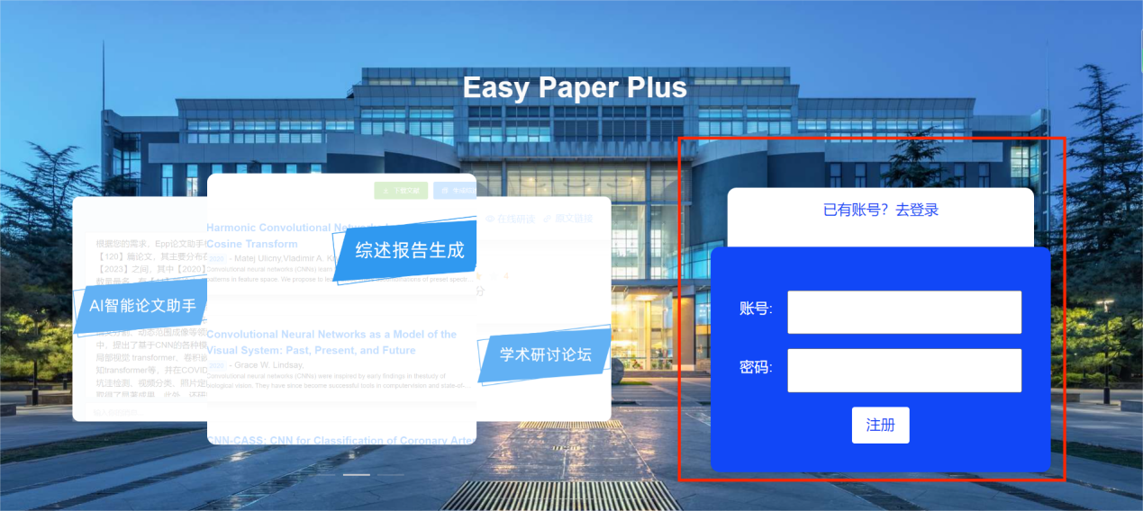

5.2.1.1 运行控制

1. 新用户点击登录框上方“新用户，去注册”的链接，切换至注册状态；

2. 输入用户名和密码；

3. 点击下方注册按钮，若显示“注册成功”，则需登陆新账号；否则，需要更换用户名，重新注册。

5.2.1.2 操作信息

1. 显示“账号已存在”，说明用户名重复使用，需要更换用户名；

2. 显示“注册成功”，说明注册成功，可登录使用。

### 5.2.2 登录

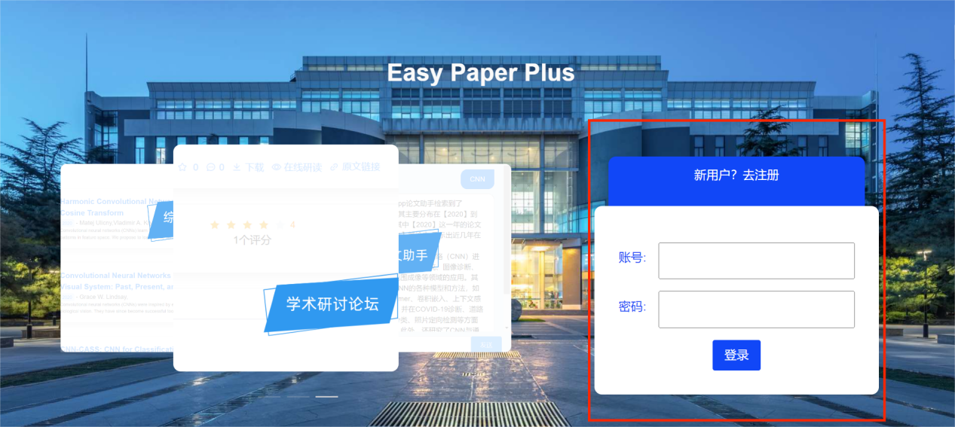

5.2.2.1 运行控制

1. 已有账号的用户可以直接登录，输入用户名和密码；

2. 点击下方登录按钮，若登录成功，点击“开始使用”，跳转至系统首页；

3. 若登录失败，说明用户名和密码不匹配，需要重新输入并再次登录。

5.2.2.2 操作信息

1. 显示“登录成功”，则可以继续使用；

2. 显示“登录失败”，说明密码错误，需要更换密码再次登录。

### 5.2.3 个人中心展示

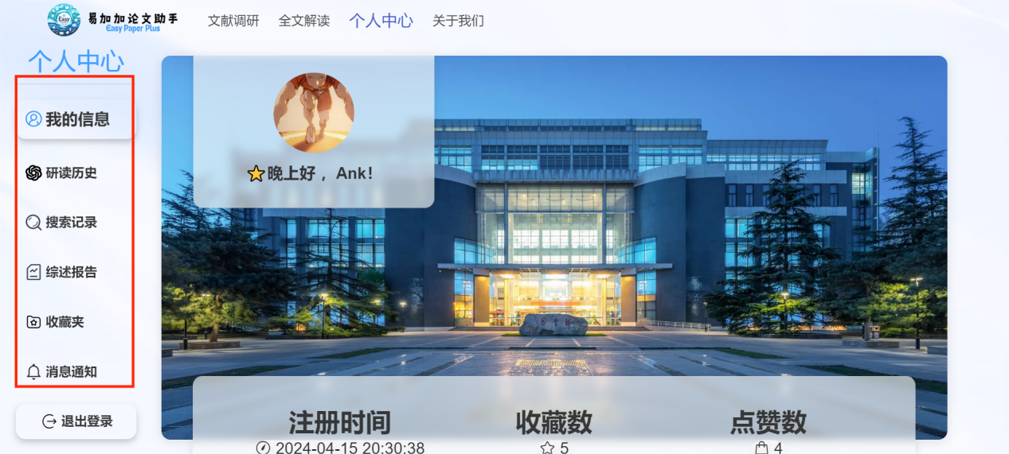

5.2.3.1 运行控制

1. 个人中心默认展示“我的信息”，分别点击左侧导航栏按钮，可跳转至“研读历史”、“搜索记录”、“综述报告”、“收藏夹”、“消息通知”。

每个子页面均可进行查看、删除等操作，具体如下：

（1）研读记录管理

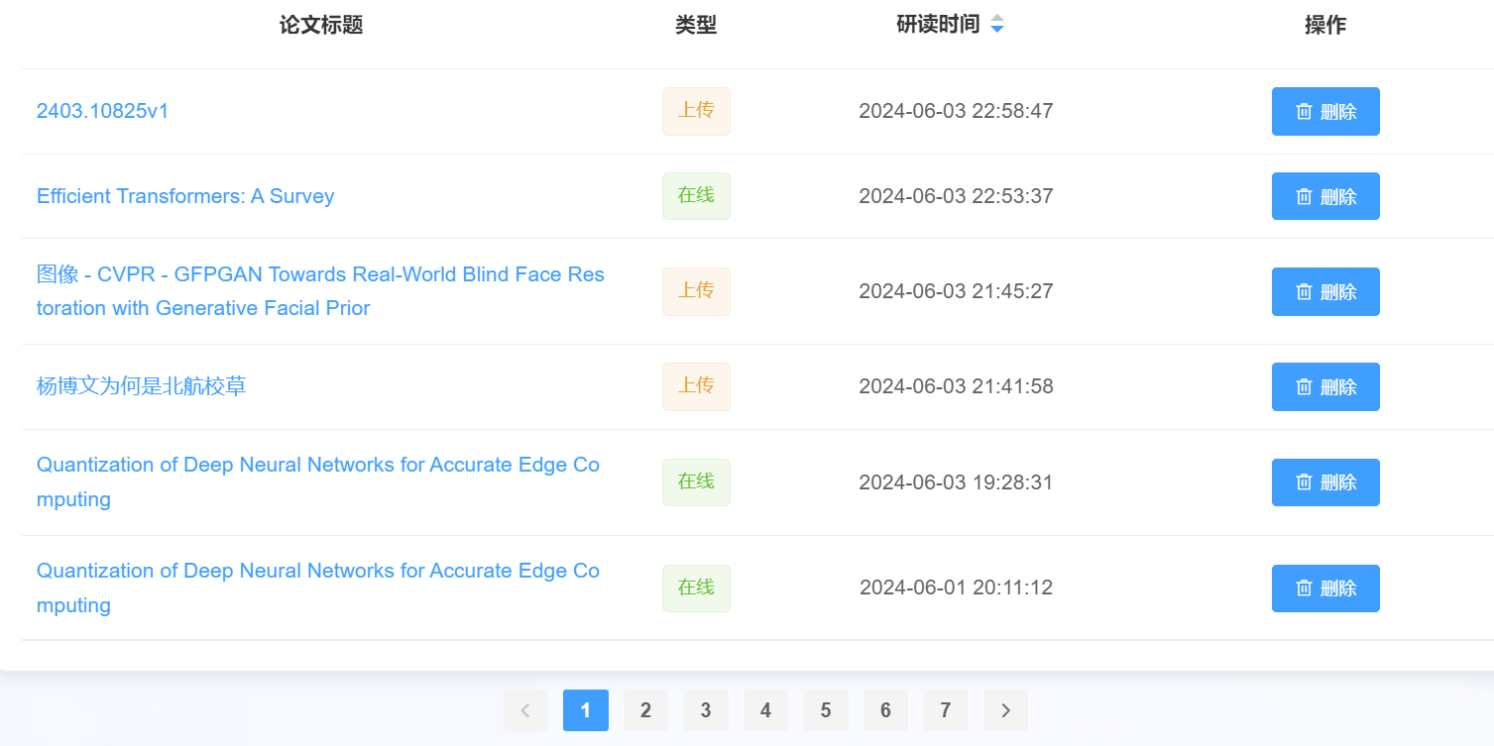

展示研读记录的论文标题，论文来源（本地上传还是在线获取），研读时间。

点击论文标题，可跳转至论文详情页；点击“研读时间”，可按照研读历史进行排序，点击“删除”，可删除对应的记录，点击下方翻页可查看更多信息。

（2）搜索记录管理

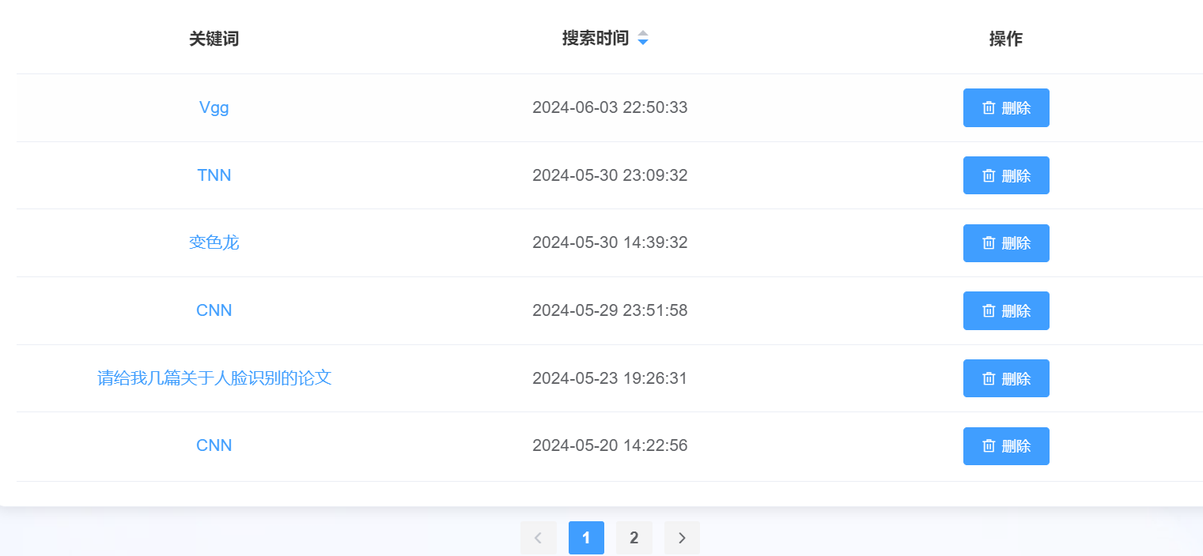

展示搜索关键词、搜索时间。

点击关键词，可跳转至搜索历史记录页面；点击“搜索时间”，可按照搜索历史进行排序，点击“删除”，可删除对应的记录，点击下方翻页可查看更多信息。

（3）综述报告管理

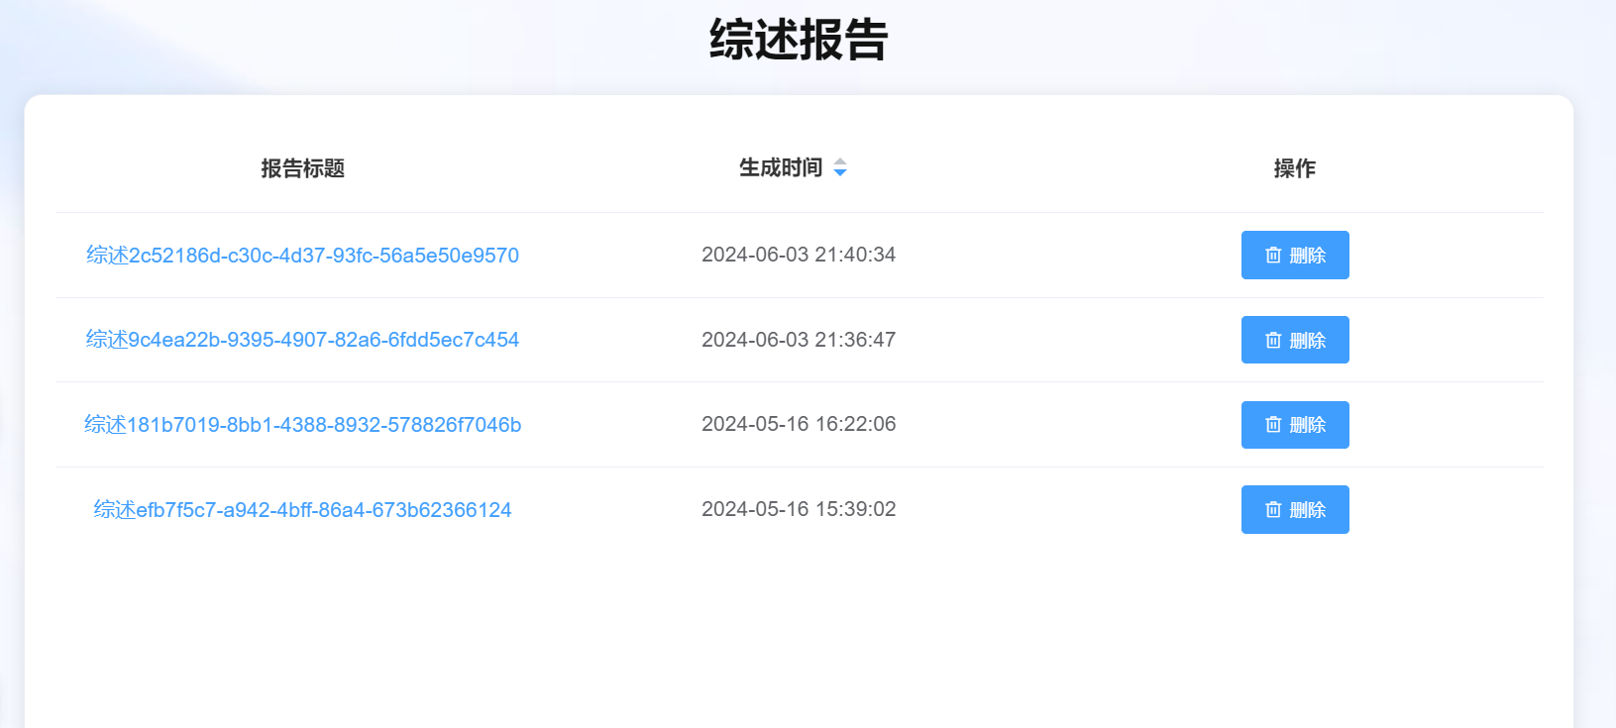

展示综述报告标题，生成时间。

点击报告标题，可查看综述报告；点击“生成时间”，可按照生成时间进行排序，点击“删除”，可删除对应的记录，点击下方翻页可查看更多信息。

（4）收藏夹管理

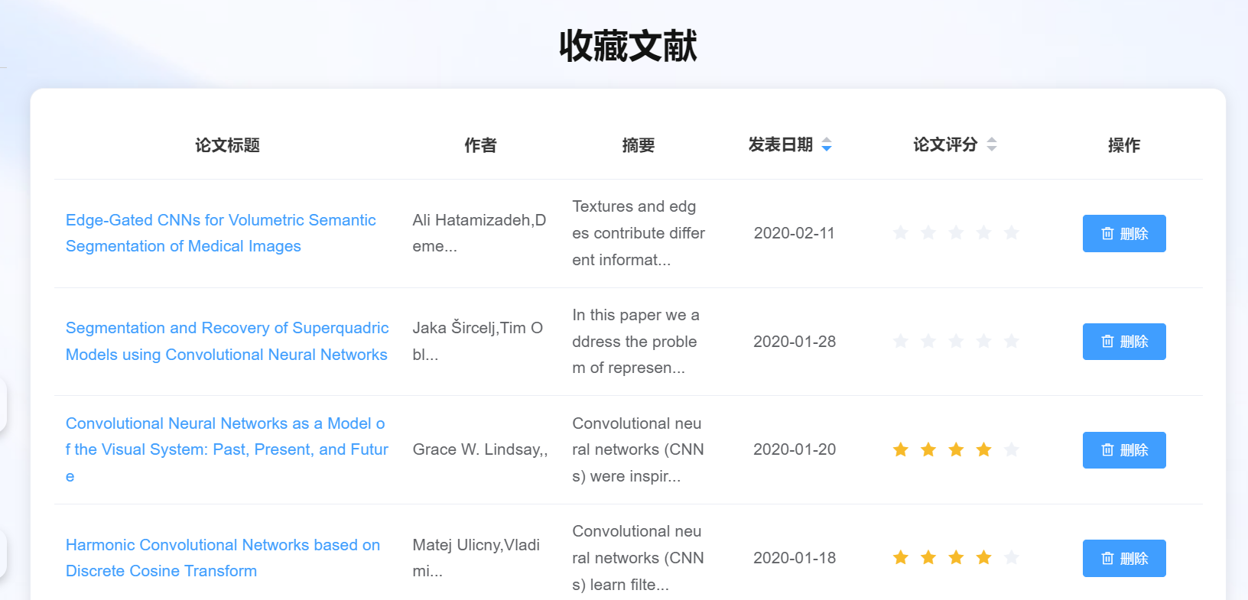

展示收藏夹内的文献标题、作者、摘要、发表日期、论文评分。

点击论文标题，可跳转指论文详情页；点击“发表信息”，可按照发表时间进行排序；点击“论文评分”，可按照论文评分进行排序展示；点击“删除”，可删除对应的记录，点击下方翻页可查看更多信息。

（5）消息通知管理

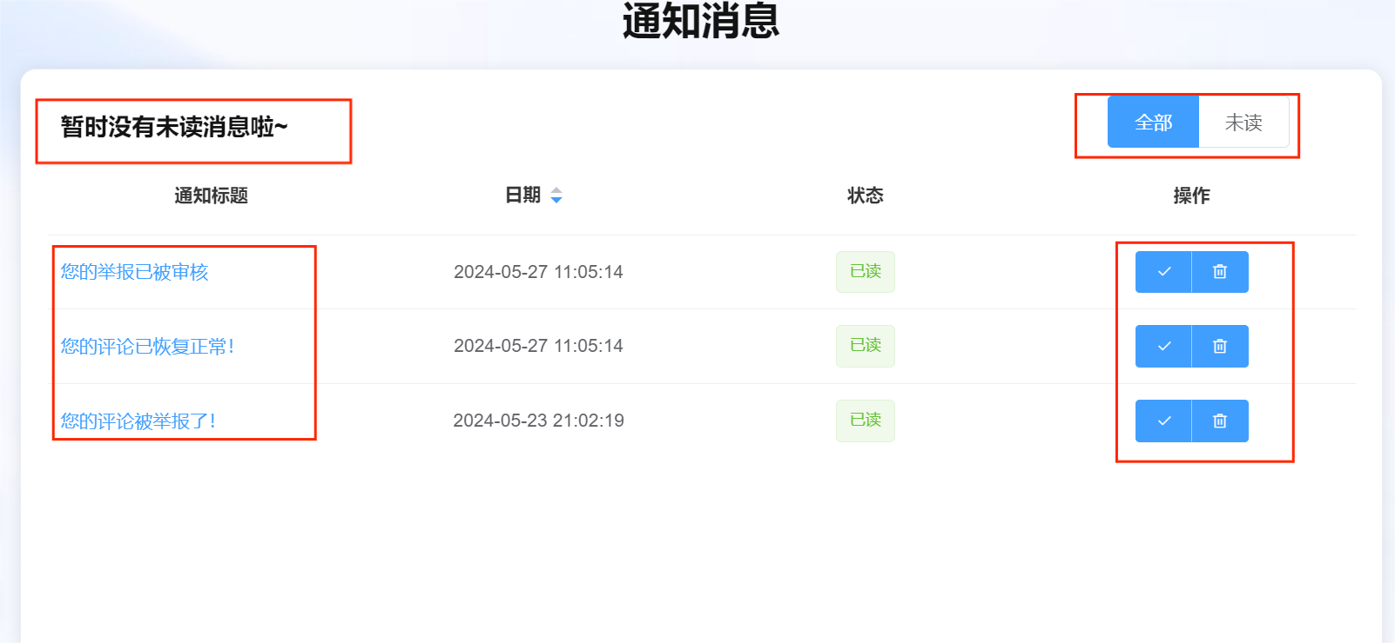

展示消息的标题、日期和状态，左上角展示未读消息数量。

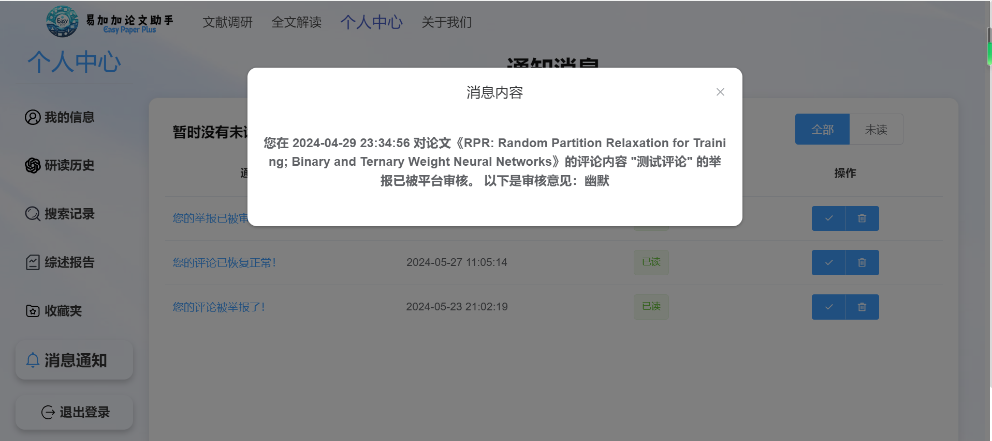

点击通知标题，可查看通知消息，消息对应状态变为“已读”；点击“日期”，可按照消息日期进行排序，点击“删除”图标，可删除对应的记录，点击“对勾”图标，可设置消息为已读，点击下方翻页可查看更多信息。

点击右上方“全部”，显示所有消息；点击“未读”，显示所有未读消息。

### 5.2.4 文献检索

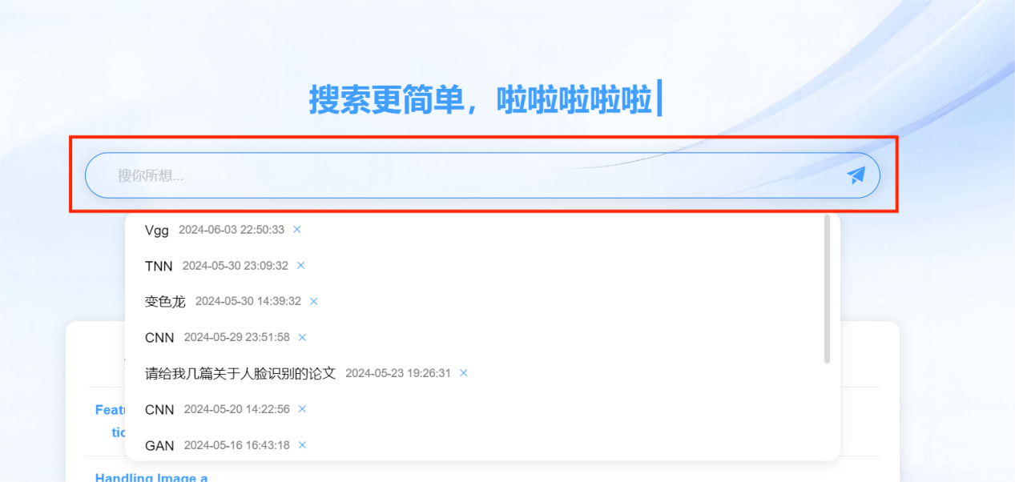

5.2.4.1 运行控制

1.在“文献调研”首页，在搜索框中输入查询内容，点击右侧查询按钮，即可展示查询结果；

2.点击搜索框，可展示搜索历史，按照查询时间由近及远排序，点击搜索框之外的位置，可取消搜索历史的展示。

3.点击每条搜索历史，可查看搜索结果；

4.点击搜索历史右侧“x”号，可删除对应记录。

### 5.2.5 热门文献推荐

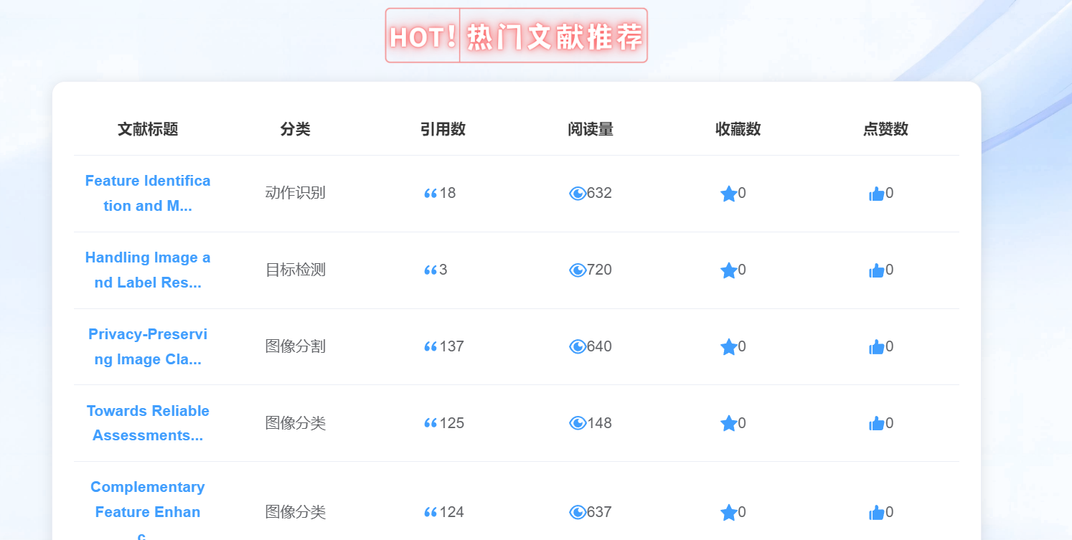

首页展示推荐文献，根据搜索量等信息统计出当前热门的文献，用户可查看对应的文献信息。

5.2.5.1 运行控制

1.点击文献标题，跳转至论文详情页，查看对应的论文。

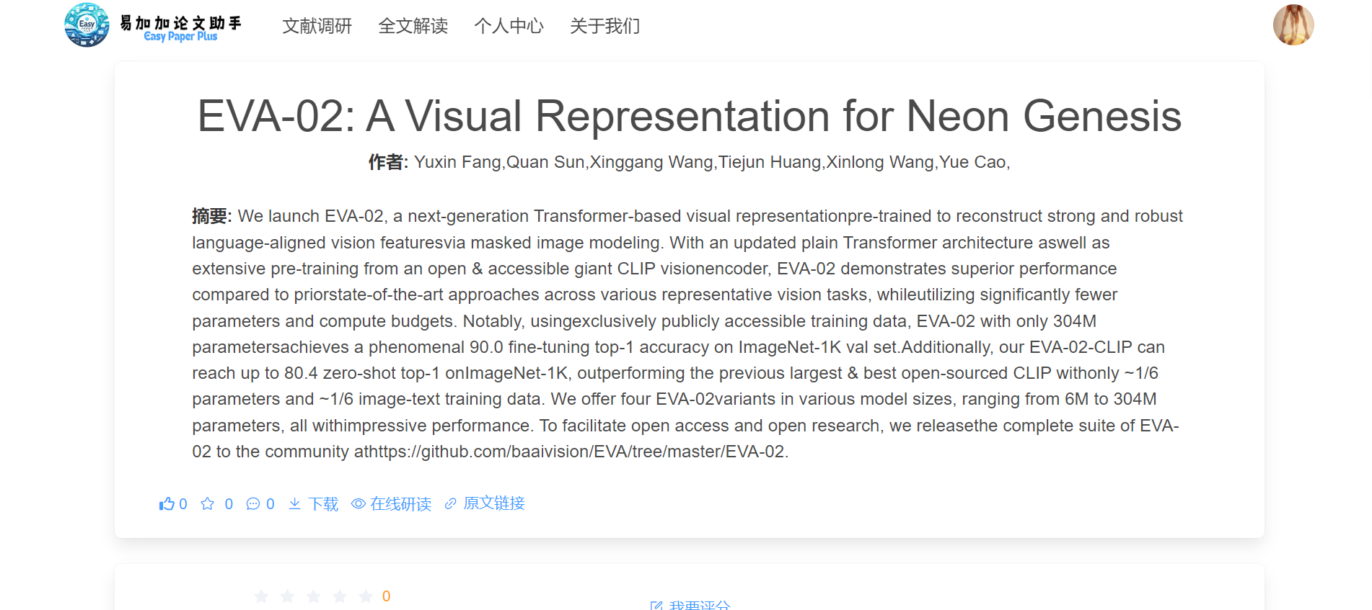

**5.2.6 全文解读**

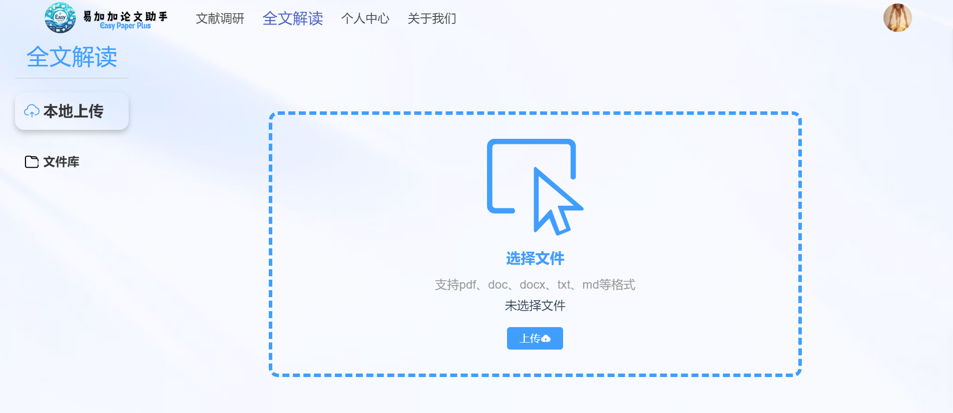

用户可以上传本地的文件进行研读，并对本地上传文件进行管理。

5.2.6.1 运行控制

1. 点击左侧导航栏按钮，对应上传文件和查看文件库的子页面。

2. 在本地上传中，点击虚线框内任意位置，可选择本地文件进行上传，也可以将文件直接拖拽到虚线框内触发上传，之后点击上传按钮，即可完成上传。

3. 点击文件库，展示用户上传的所有本地文件，点击标题可查看其研读历史，点击删除可删除对应的文件，点击下方翻页按钮可以查看全部的文件。

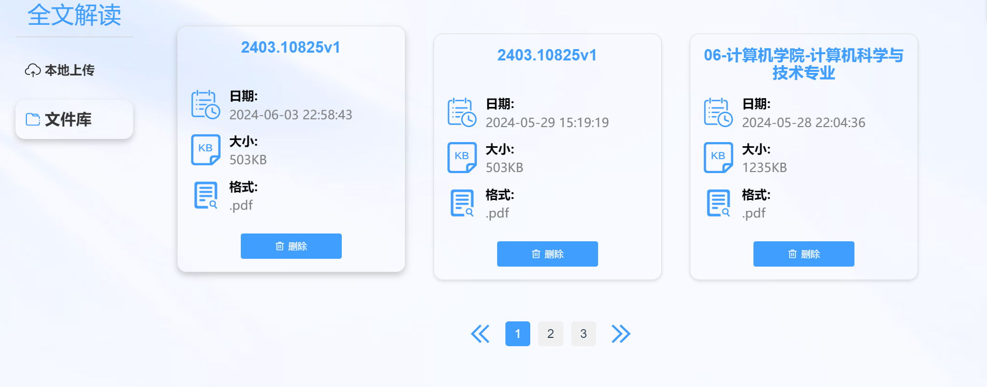

5.2.6.2 操作信息

1. 本地上传中，上传成功与否的消息会在右上角展示。

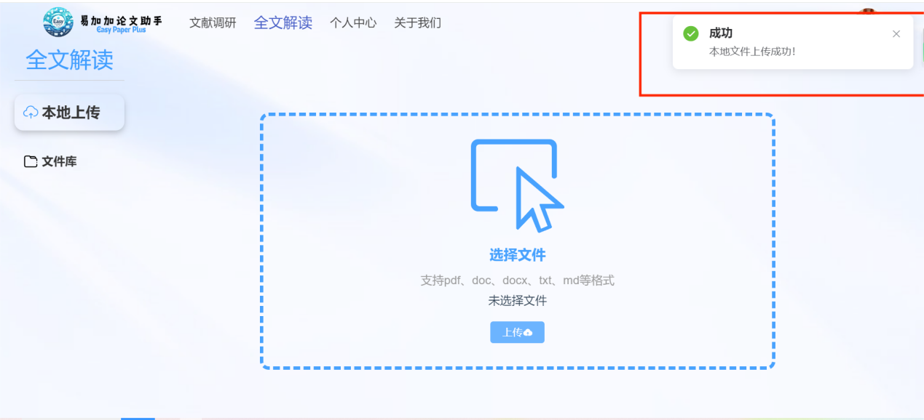

**5.2.7 退出登录**

5.2.7.1 运行控制

1. 在个人中心页面左侧导航栏下方点击“退出登录”，可以取消登录，返回登录页面。

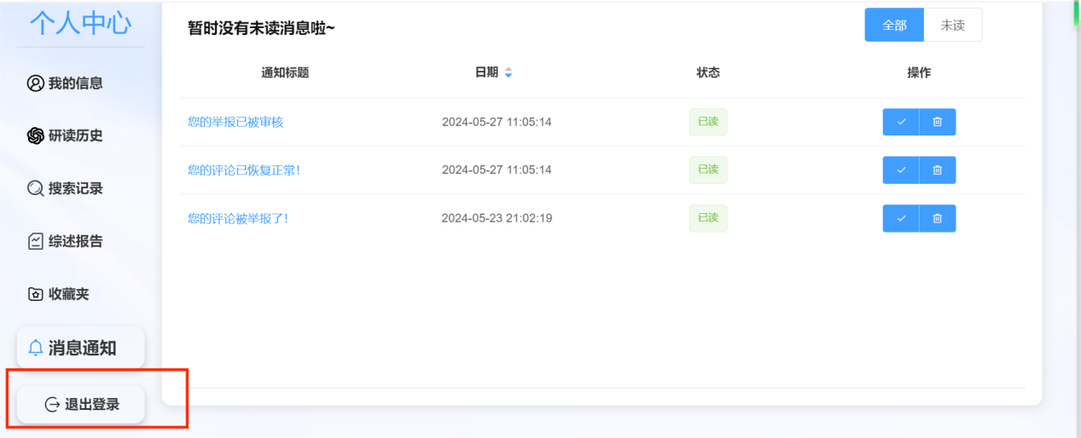

2. 其余页面可以点击右上角头像，弹出“退出登录”选项，点击可取消登录。

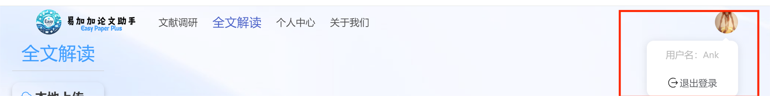

### 5.2.6 检索结果展示

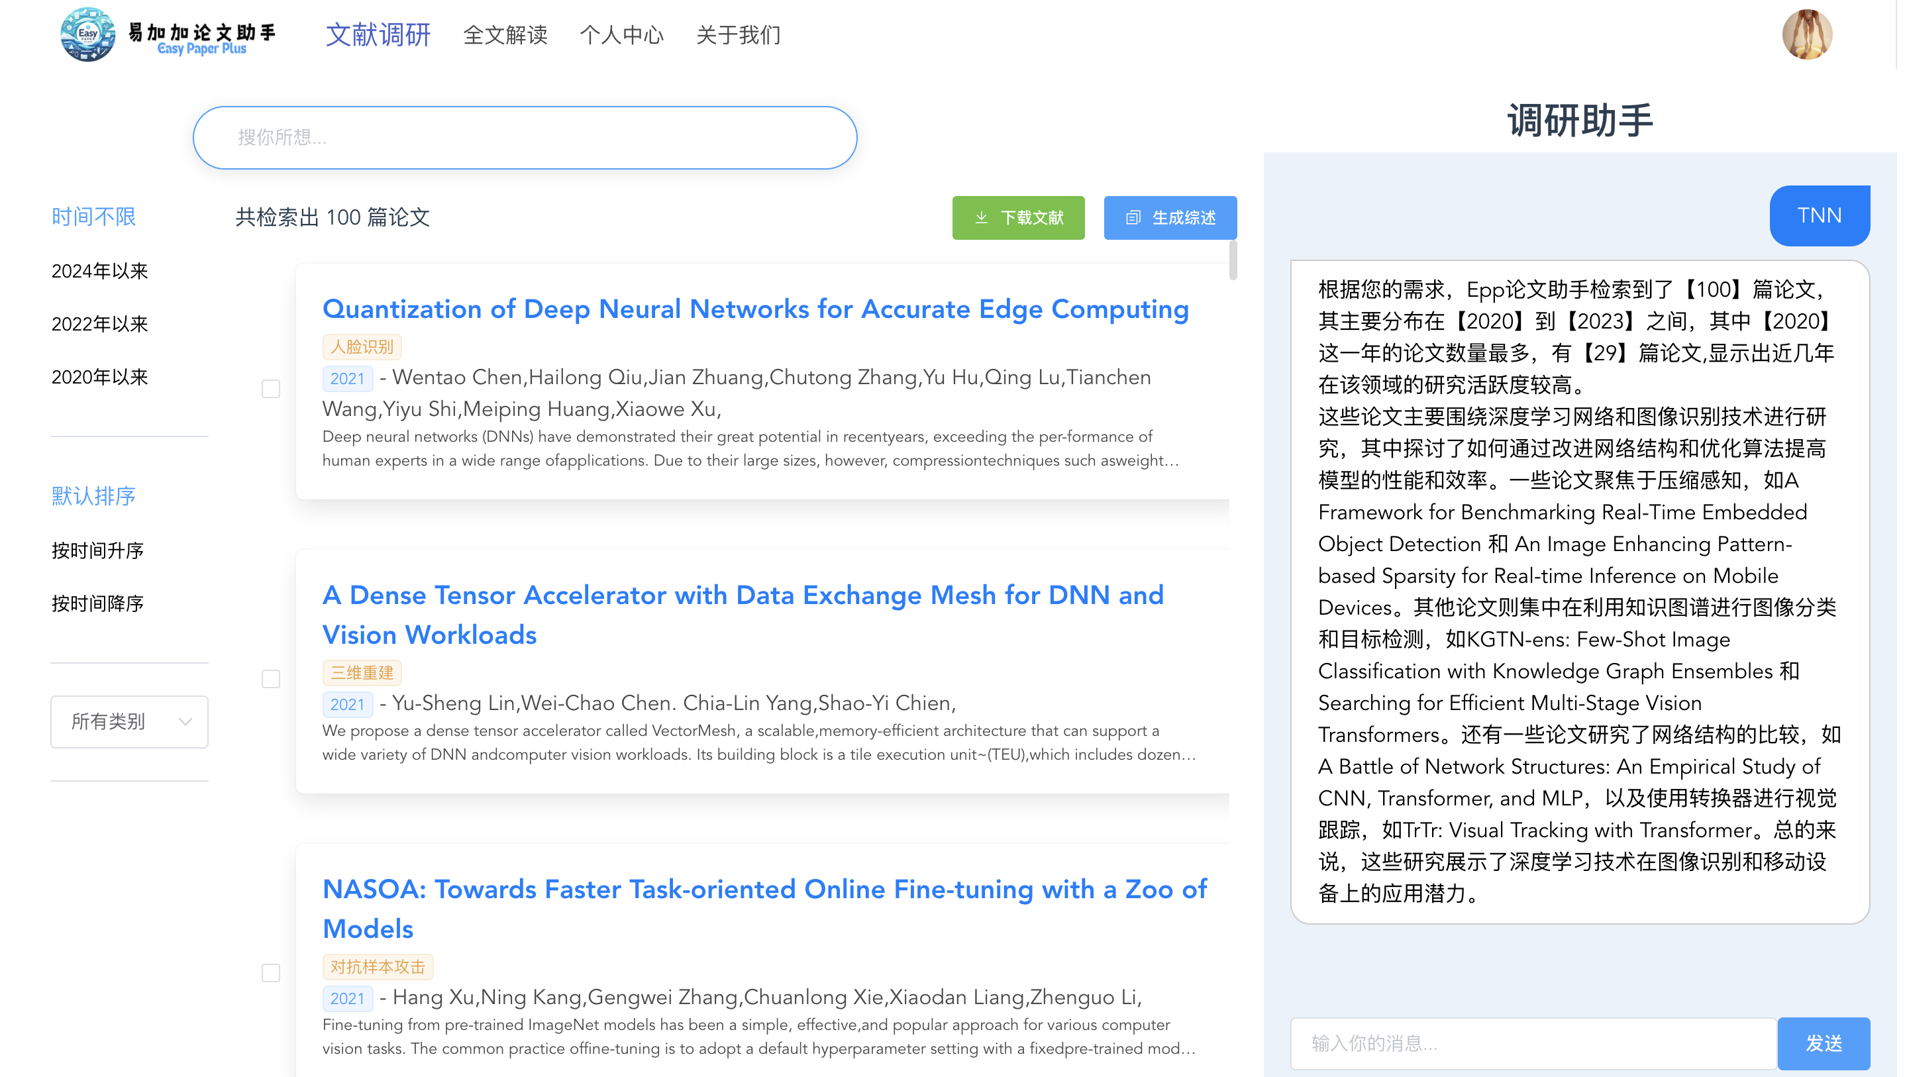

**5.2.6.1 运行控制**

1. 用户在文献调研页面输入检索关键词或者检索问题
2. 点击搜索按钮
3. 跳转至本页面

**5.2.6.2 操作信息**

在检索结果展示页面可以看到后台依据检索内容匹配的若干论文卡片，每个卡片有论文标题、所属子类、作者、摘要信息。

### 5.2.7 检索结果筛选



**5.2.7.1 运行控制**

1. 用户可以根据年份在左边的过滤栏对检索结果进行筛选。
2. 用户可以根据默认、时间升序、时间降序对检索结果进行排序。
3. 用户可以根据论文子类别对检索结果进行筛选。

**5.2.7.2 操作信息**

根据过滤或者排序条件，检索结果也相应的发生变化。

### 截屏2024-06-03 下午8.07.43截屏2024-06-03 下午10.50.325.2.8 对话式检索

**5.2.8.1 运行控制**

AI对话式检索主要分三种功能：

1. 检索结果总结功能：用户可以在成果调研主界面中心的搜索栏与成果调研文献界面上方的搜索栏中输入检索内容，并按下检索按钮，AI会为用户生成一份检索结果的报告。 该功能仅会在按下搜索按钮时触发。该检索结果同样会保留一组论文信息，并支持论文循证功能，当界面左侧检索出的论文被刷新后，可通过论文循证将检索结果对应的论文重新覆盖到界面左侧当前检索出的论文上。
2. 检索论文列表功能：用户可以在成果调研文献界面右侧的AI对话框中与AI进行对话，当触发某些与“论文”，“给出”，“检索”等有关的关键词时，AI会检索出用户需求的数篇论文(通常在7至10篇)。
3. 普通对话功能：用户可以在成果调研文献界面右侧的AI对话框中与AI进行对话，在不触发任何关键词时，AI会正常根据上下文理解用户的对话内容，并给出符合逻辑的文本解答。支持重新生成。

**5.2.8.2 操作信息**

1. 检索结果报告：AI根据检索内容生成的解释，拥有一份较为固定的模板句式，如“根据所提供的信息，总共检索出了【xx】篇关于xx领域的论文。科研助手智能遴选【x】篇高相关论文进行分析，论文的发表主要集中在xxxx年、xxxx年和xxxx年，总共有xx篇，表现出近几年在xx领域的研究活跃度较高。”
2. 检索论文列表：以列表的形式展示在对话框内，列表中每一项是一篇论文的信息，用户可以点击链接跳转至论文下载地址，同样可以点击对话框最下方的论文循证，将本次检索到的论文覆盖到界面左侧原先检索出的论文上。支持重新生成。
3. 普通对话：AI根据用户的问题以及上下文，给出符合逻辑的文本解答。

### 5.2.9 论文循证

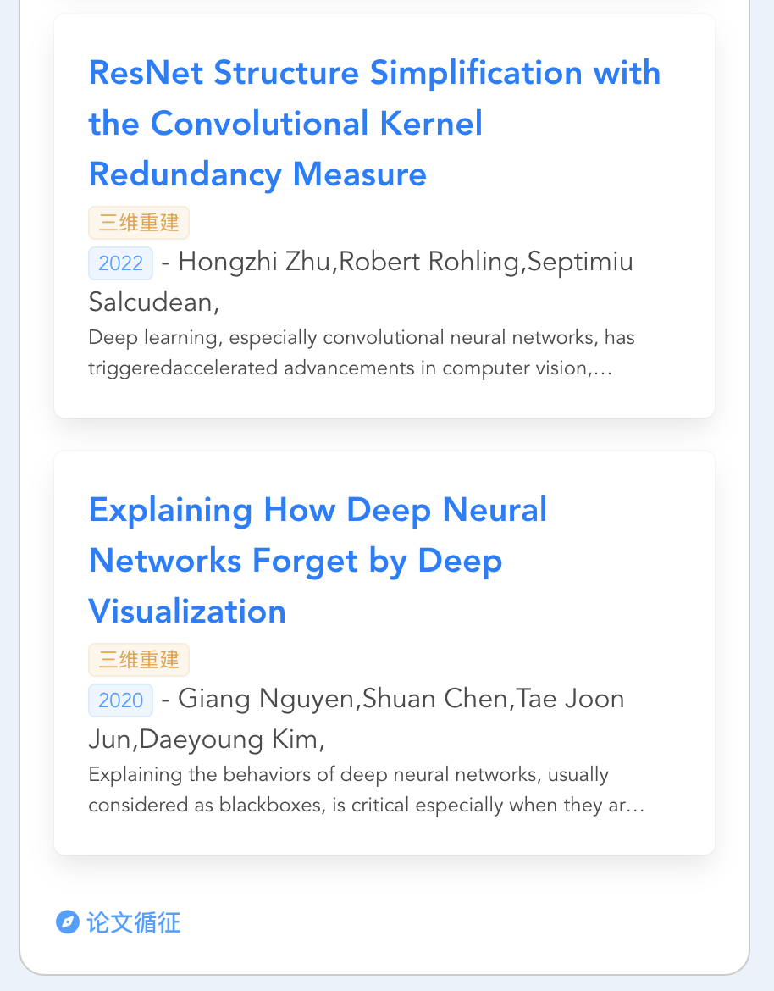

**5.2.9.1 运行控制**

在AI对话式检索开启论文罗列模式之后，点击论文循证按钮。

**5.2.9.2 操作信息**

左侧检索结果被换成了AI为用户匹配的论文，用户可进一步了解这些论文。

### 5.2.10 文献下载



**5.2.10.1 运行控制**

1. 通过论文卡片左侧的单选框选择论文
2. 点击下载文献按钮

**5.2.10.2 操作信息**

用户会收到下载成功或者下载失败的反馈信息。

### 5.2.11 生成综述报告



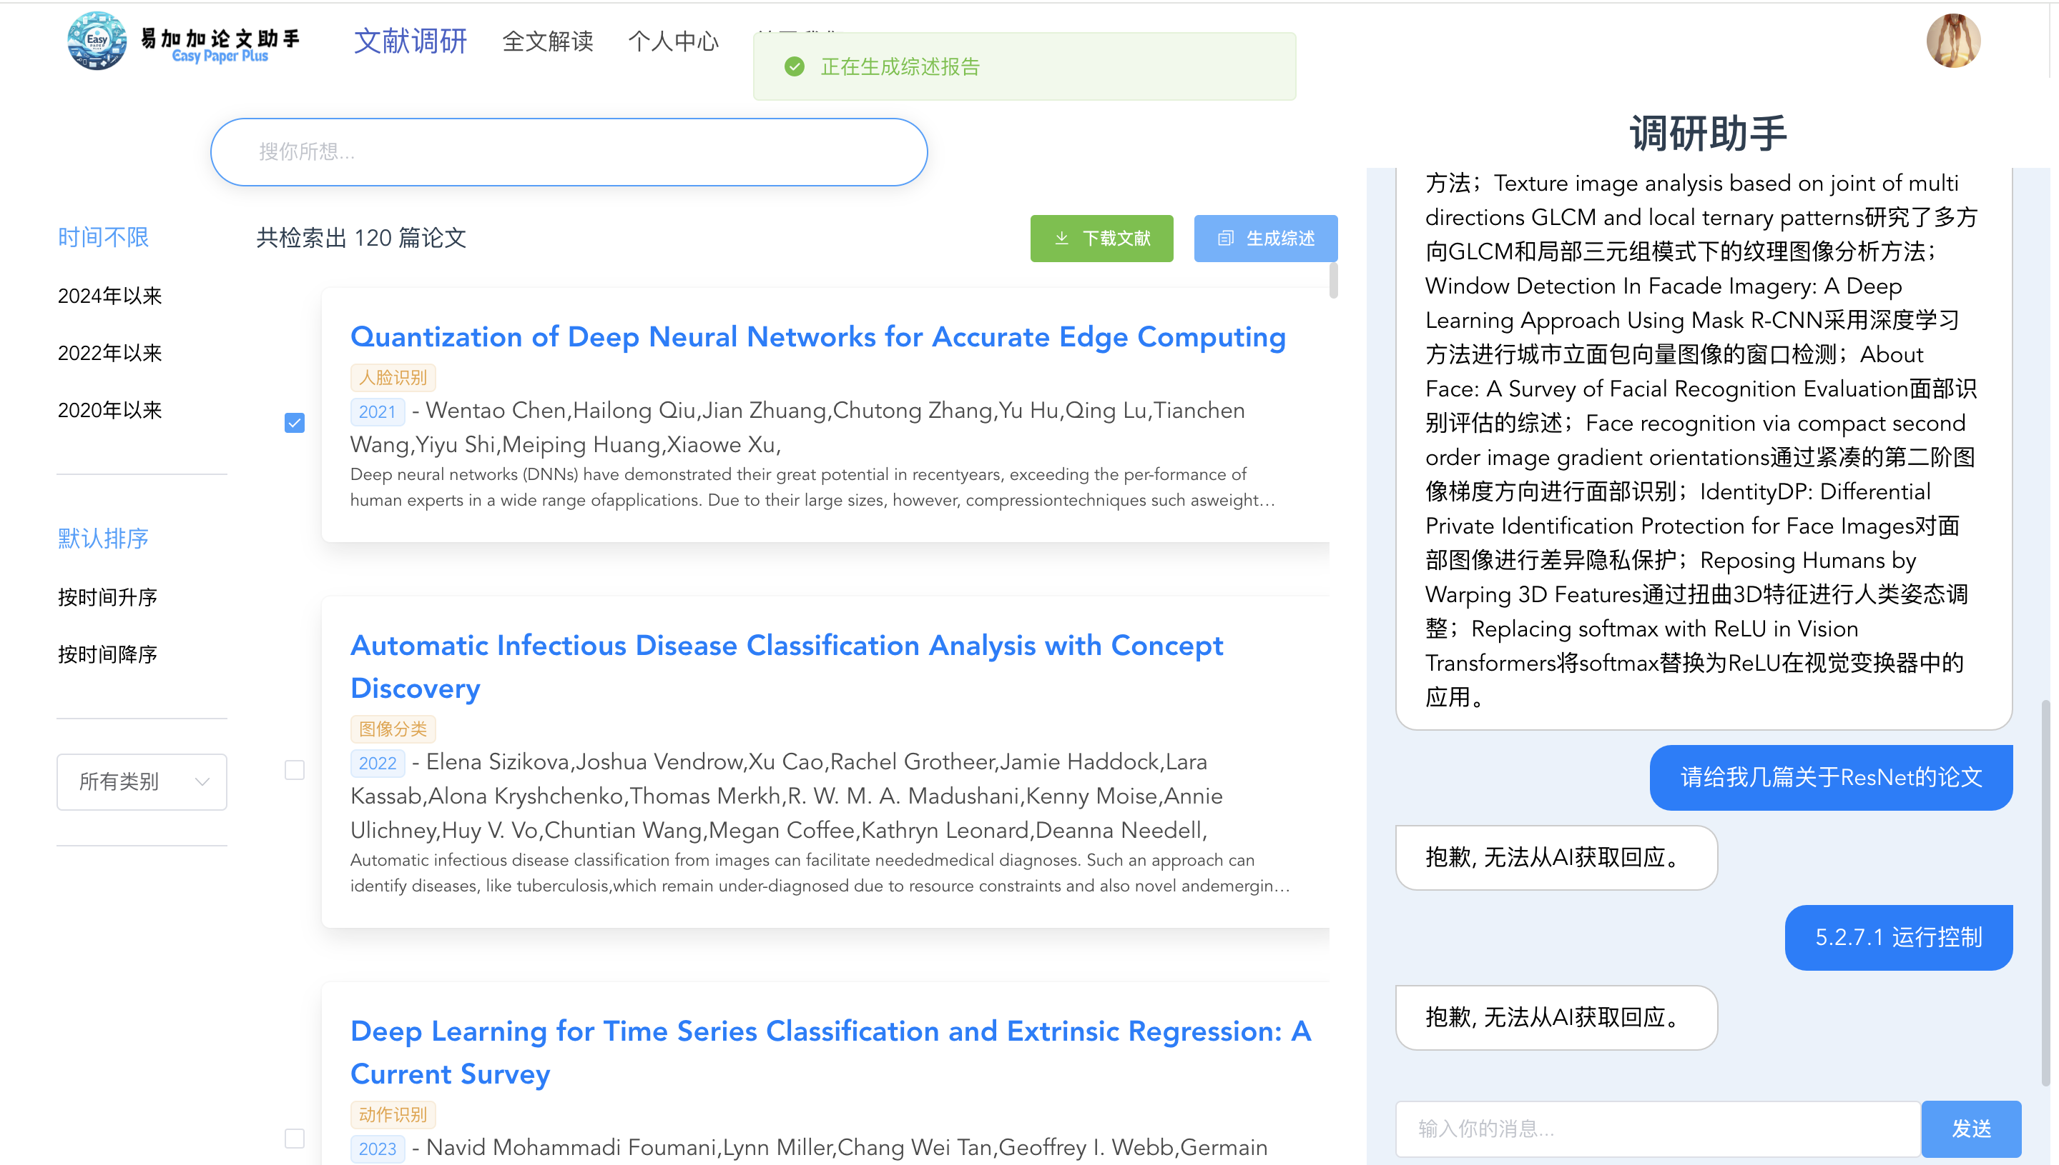

**5.2.11.1 运行控制**

1. 通过论文卡片左侧的单选框选择论文
2. 点击生成综述按钮

**5.2.11.2 操作信息**

用户点击生成综述按钮后显示正在生成综述报告，并且当生成完毕以后会显示“生成完毕，请在个人中心查看”的提示。

### 5.2.12 论文详情展示



**5.2.12.1 运行控制**

在检索结果页面点击论文标题即可进入论文详情页面。

**5.2.12.2 操作信息**

在该页面可看到论文标题、作者、摘要、点赞数、收藏数、评论数、评分等论文信息。

### 5.2.13 文献评论功能

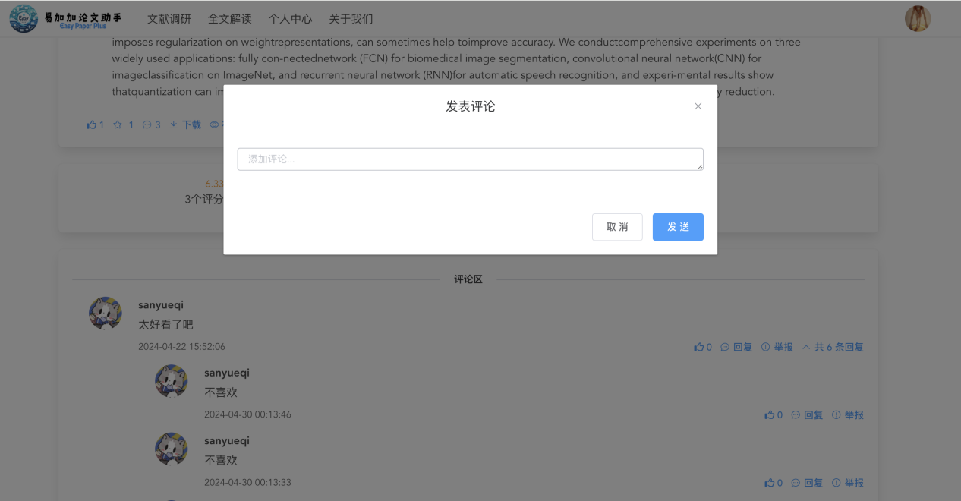

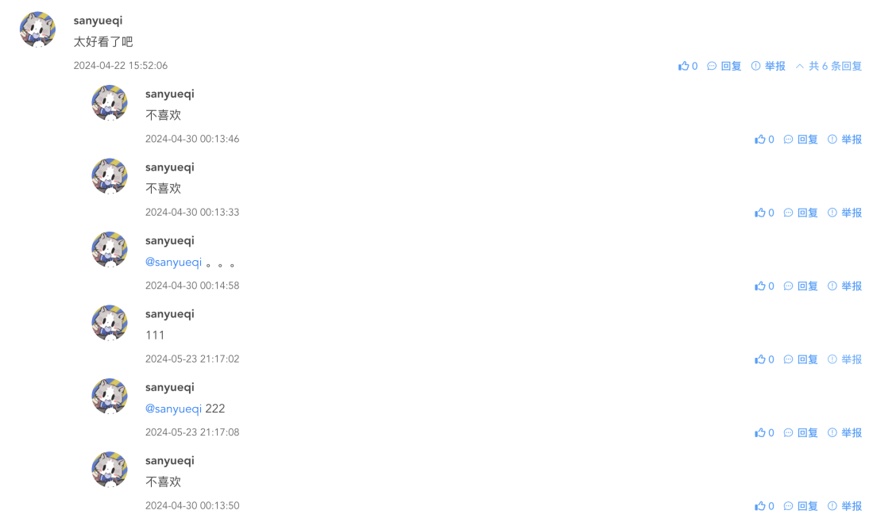

**5.2.13.1 运行控制**

在论文评分下方是论文的评论区，点击评论按钮可发送评论，所有评论将会展示在这里，并且也可以回复其他评论、展开多级评论。

**5.2.13.2 操作信息**

1. 点击论文详情页面的评论按钮，会显示评论的弹窗，可以在这里输入评论。
2. 点击论文一级评论，可以展开多级评论。

### 5.2.14 文献评分功能

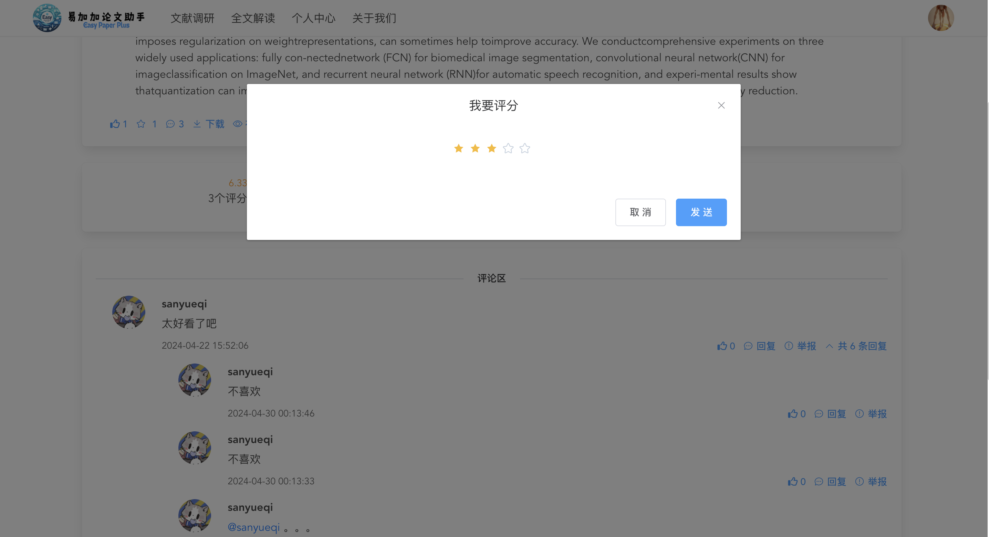

**5.2.14.1 运行控制**

点击评分按钮，弹出用户的评分按钮，用户在这里可以选择一星到五星，从低到高代表对应对论文不同的满意度。

**5.2.14.2 操作信息**

1. 点击论文详情页面的评分按钮，会显示评分的弹窗，可以在这里打分。
2. 点击发送即评分成功。

### 5.2.15 文献收藏功能



**5.2.15.1 运行控制**

用户点击收藏按钮。

**5.2.15.2 操作信息**

点击以后收藏数+1，并且图标变为实心。

### 5.2.16 用户举报功能

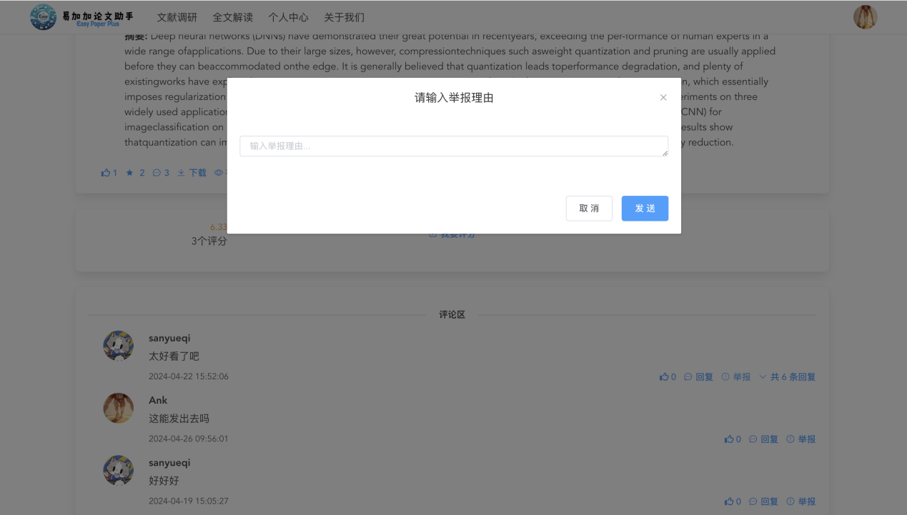

**5.2.16.1 运行控制**

用户对于不友善的评论，可以点击评论的举报按钮，弹出用户的举报弹窗。

**5.2.16.2 操作信息**

用户在举报弹窗里输入举报理由，然后点击发送按钮，若发送成功则会有提示。

### 5.2.17 文献点赞功能



**5.2.17.1 运行控制**

用户点击点赞按钮。

**5.2.17.2 操作信息**

点击以后点赞数+1，并且图标变为实心。

### 5.2.18 跳转原文链接



**5.2.18.1 运行控制**

用户点击点赞原文链接按钮。

**5.2.18.2 操作信息**

点击跳转到原文的链接，多数为论文在Arxiv网站的链接。

### 5.2.19 论文研读

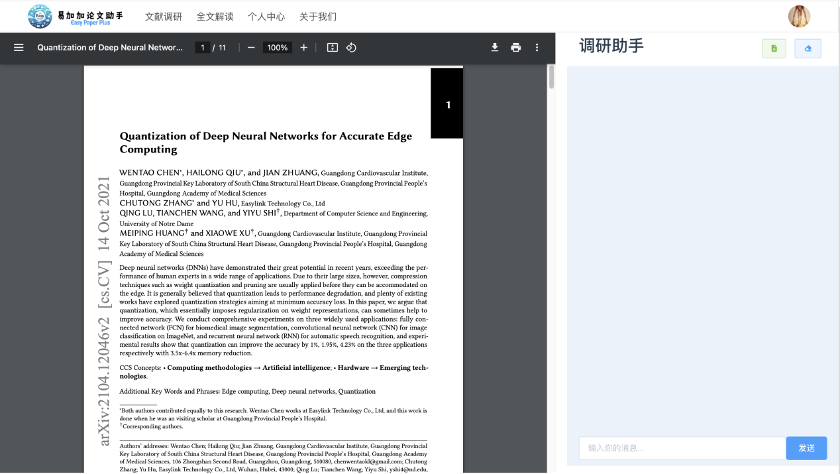

**5.2.19.1 运行控制**

论文研读页面左侧展示论文pdf文件，右侧为AI对话框，用户可在对话框内针对本篇论文进行提问，AI会参考文章内的部分内容为用户解答问题，在AI回复的对话框下方，会写出AI具体参考了论文的哪个部分，如引言部分还是实验部分。

平台同样准备了一套预先设置好的通用问题，如“论文的主要贡献是什么”，“论文主要使用了哪些方法"等，这些问题可以帮助用户快速发送提问。与前述功能同样，AI回复允许重新生成。

**5.2.19.2 操作信息**

用户与AI进行对话。针对某一文章的全部AI研读对话将被保留，退出内部页面并再次点击进来后仍可以接着上一次对话继续进行研读，直至用户删除这份文献。

### 5.2.20 论文一键总结

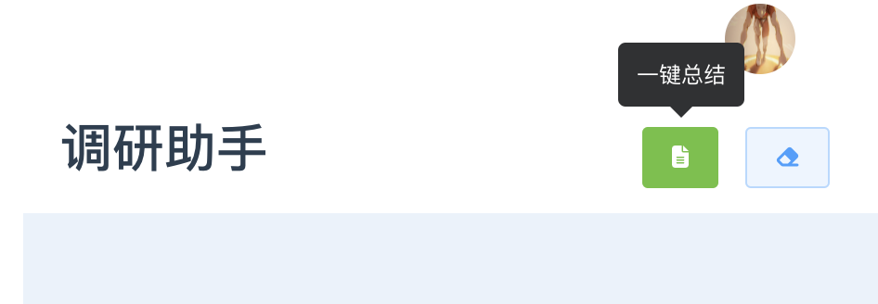

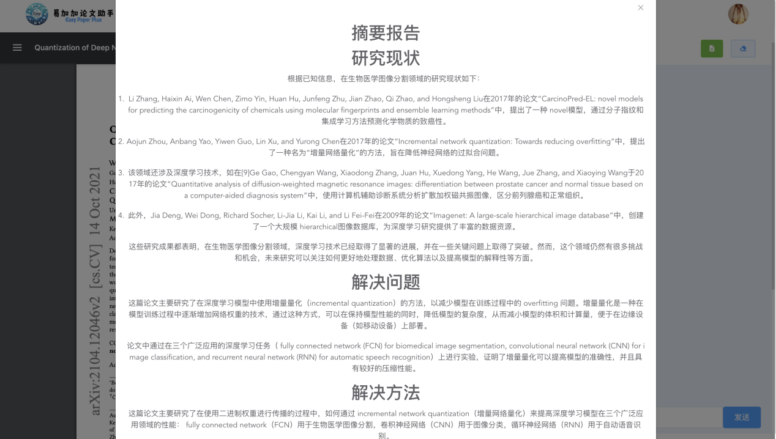

**5.2.20.1 运行控制**

用户点击一键总结按钮。

**5.2.20.2 操作信息**

由于生成综述时间比较长，对于一篇论文，初次点击该按钮，则会提示用户正在生成中，在还没有生成好之前，点击该按钮都会显示正在生成，如果生成好了的话就会给用户发出提示。生成好了的摘要报告是一篇对论文各个部分的总结，分为了研究现状、解决问题、解决方法、实验结果、结论这几个部分。帮助用户快速了解这篇论文。

### 5.2.21 AI对话记录清除

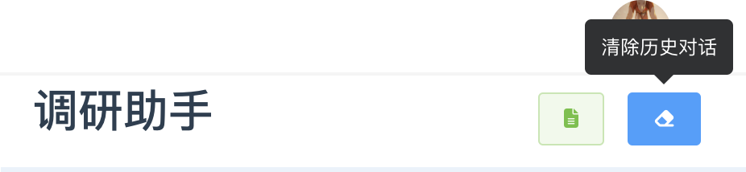

**5.2.21.1 运行控制**

用户点击清除对话按钮。

**5.2.21.2 操作信息**

用户与AI的对话历史记录将被清除，同样AI也不会记录与用户交流的上下文。

## 5.3管理端

#### 5.3.1 管理员登录登出



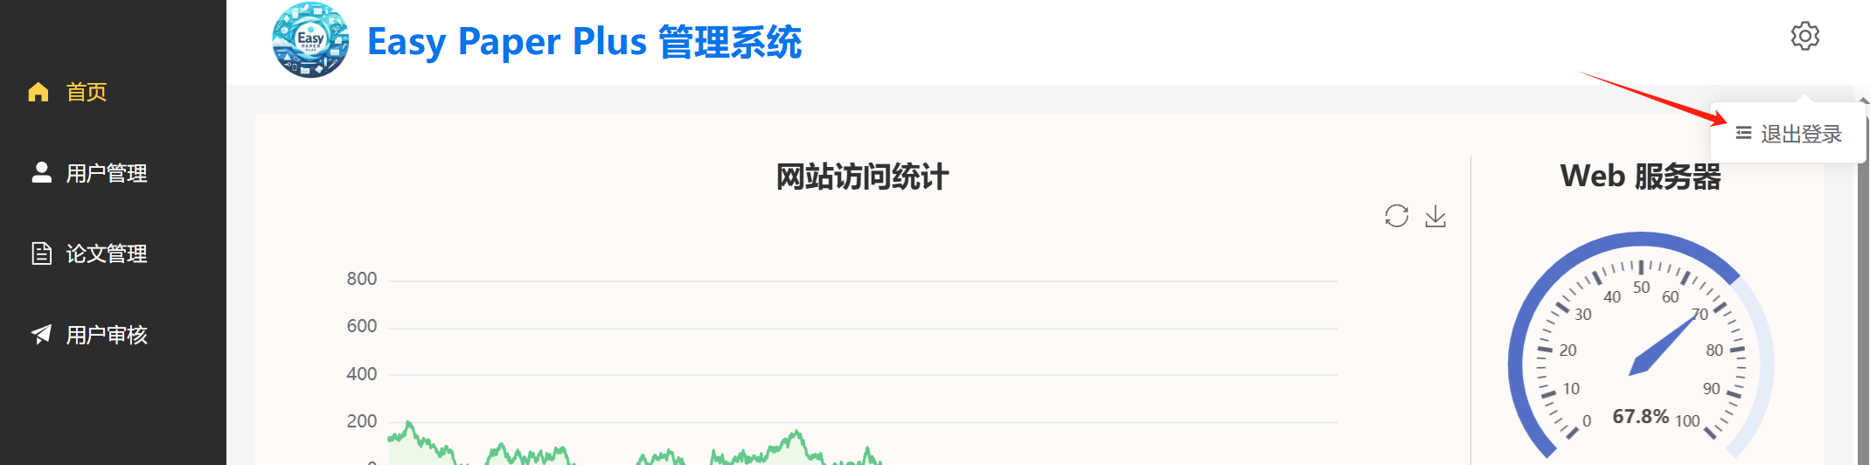

在管理端的登录页面输入管理员的账号密码，点击登录，后端验证成功后进入管理端主页。

在管理端主页上边栏右侧有退出按钮，点击后即可退出登录，返回登录页面。

#### 5.3.2 服务器信息展示

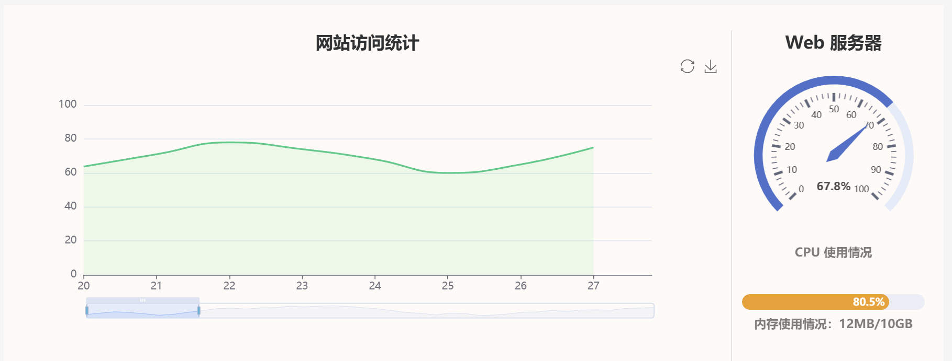

在管理端首页，可以看到关于web服务器和模型服务器的相关信息。

Web服务器展示的是近段时间网站的访问情况即各时间段接受的访问量，通过折线图展示，其中展示的时间范围可以根据下放手柄进行调节，图像可以通过右上角的下载按钮进行下载。此外Web服务器的相关信息还包括CPU的平均使用率，内存占用情况，方便管理人员了解服务器负载。

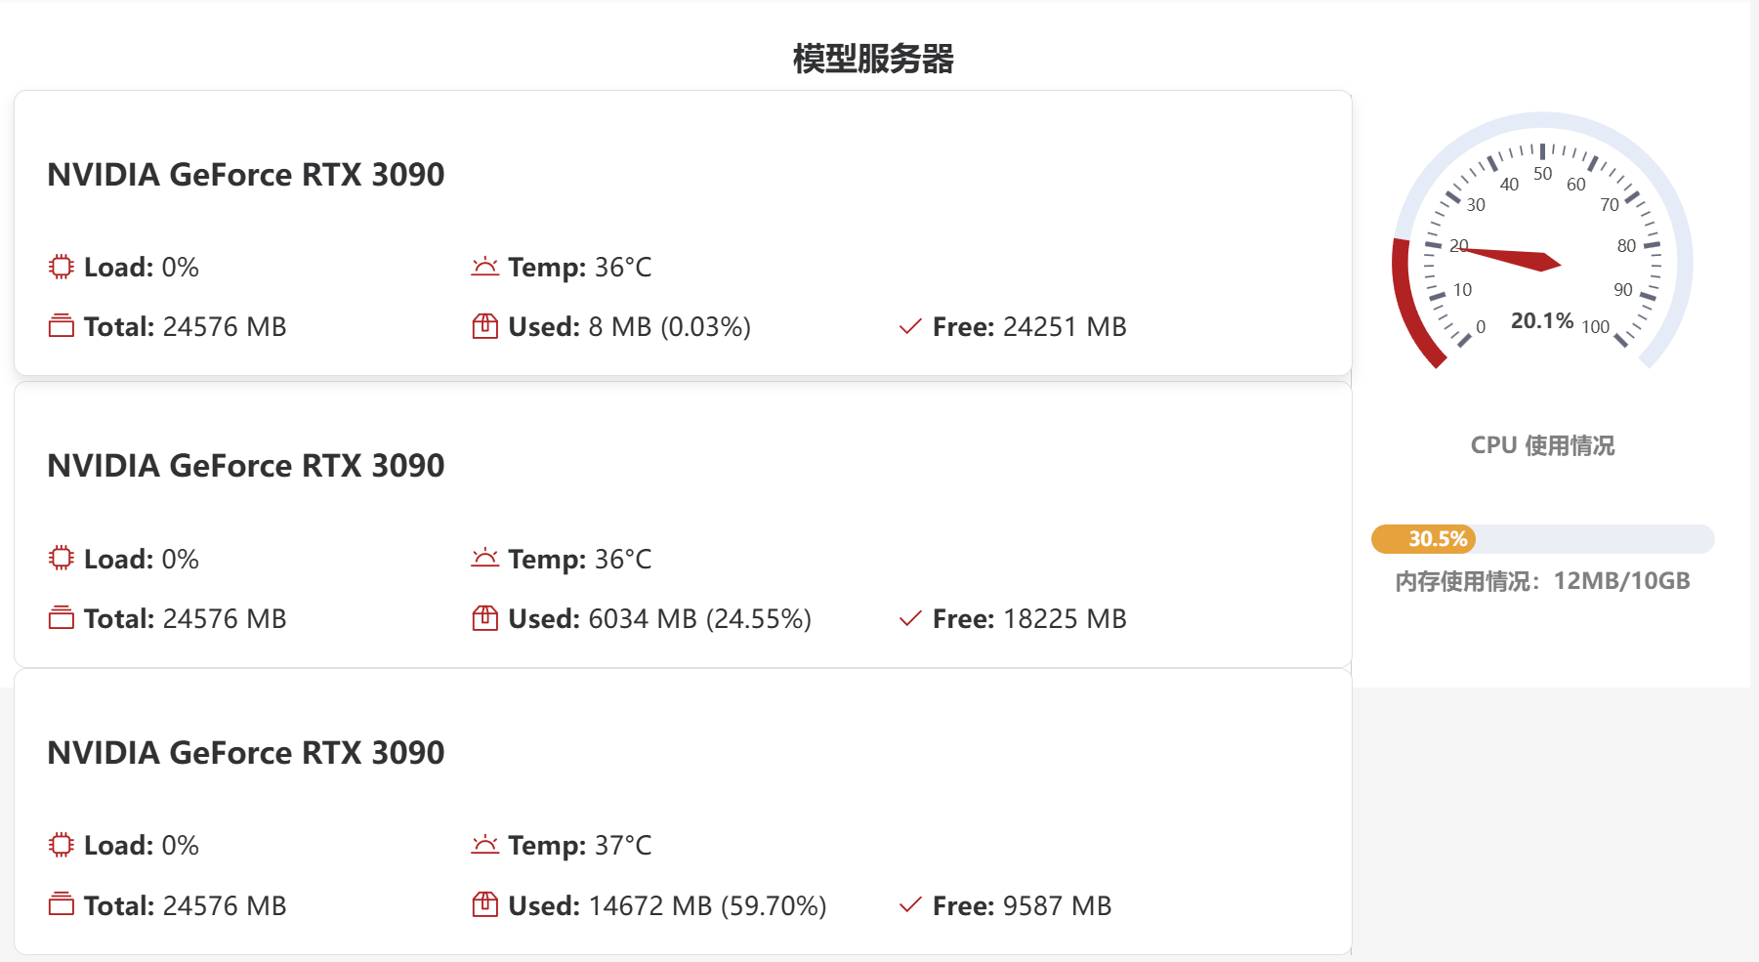

模型服务器信息部分包括CPU的平均使用率和内存占用情况，还展示了服务器上所有GPU的相关信息，包括负载，温度，以及内存占用，方便管理人员据此了解模型训练和运行状况。

#### 5.3.3 用户统计信息展示

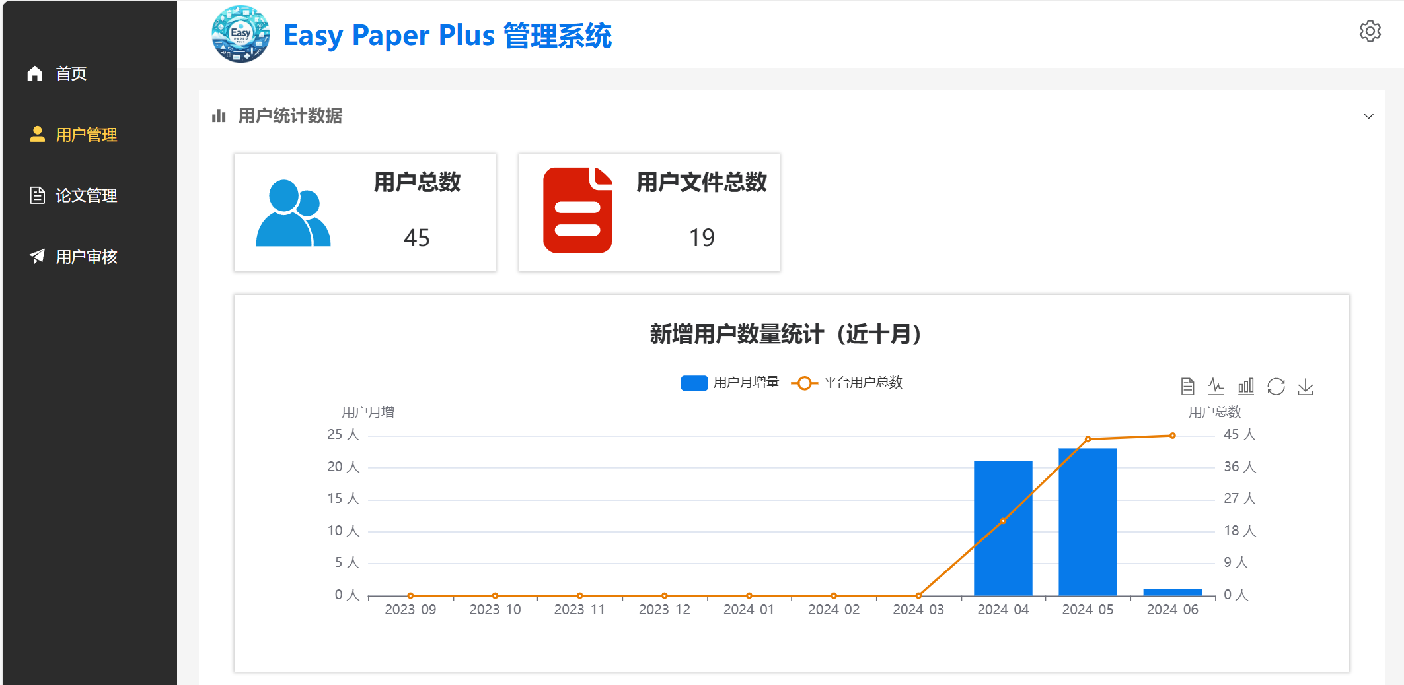

在用户管理页面，展示了平台的注册用户数量，以及用户上传文件的相关信息。同时还通过折线柱状图展示了平台近十月内用户增长情况。

#### 5.3.4 用户搜索

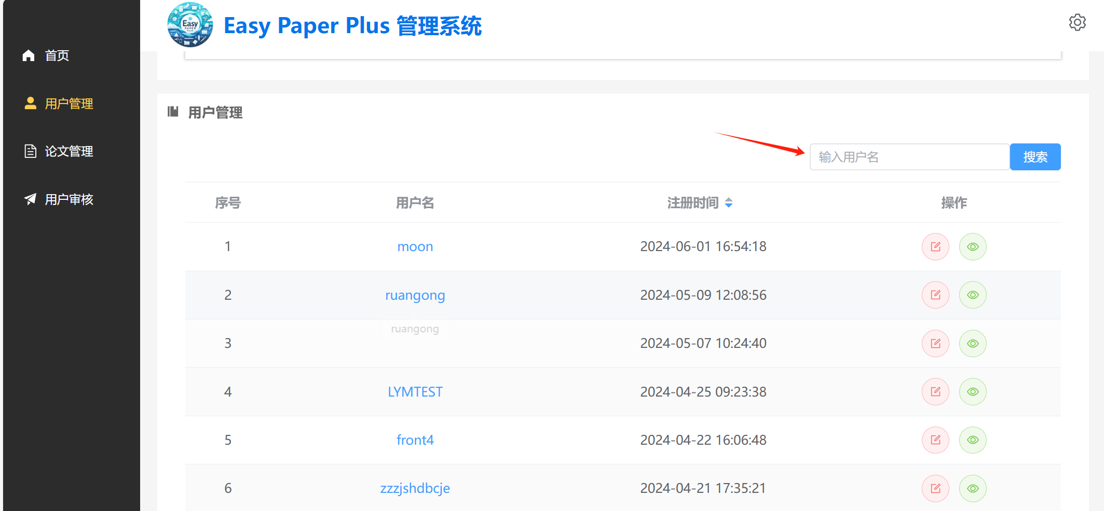

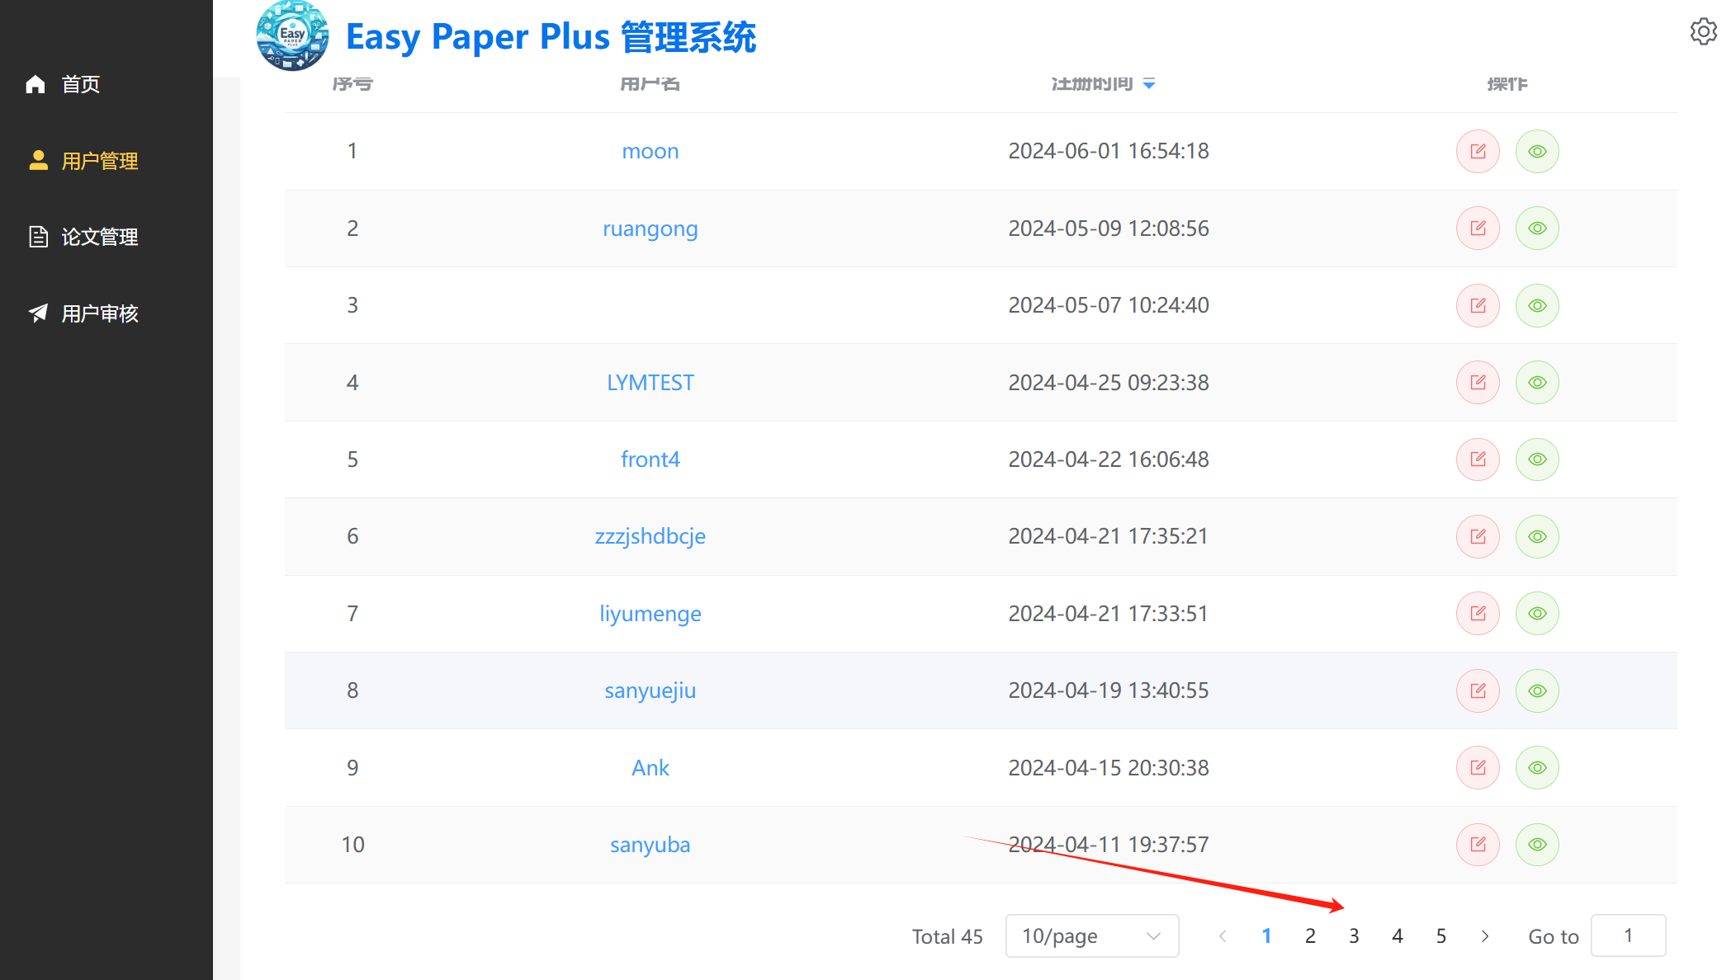

在用户管理页面，通过键入用户名关键字信息，点击搜索即可查询出所有匹配的用户信息。

通过表格下方的分页组件，可以自行调节页面大小，页号，每次操作后都会重新查询相关信息。

#### 5.3.5 用户详情



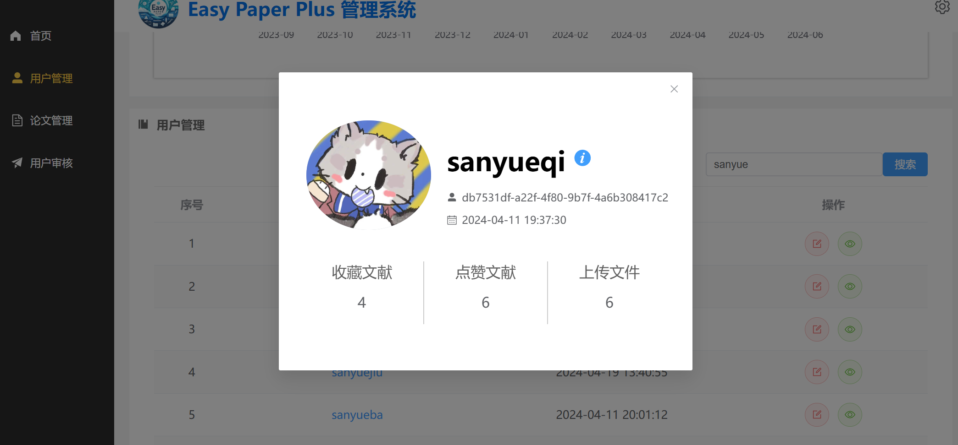

对于查询出的用户信息，点击右边操作栏下的view按钮，页面弹出弹窗，展示数据库存储的用户基本信息。用户的基本信息包括用户名，头像，uid，注册时间，收藏文献，点赞文献，上传文件数量。

#### 5.3.6 论文统计信息展示

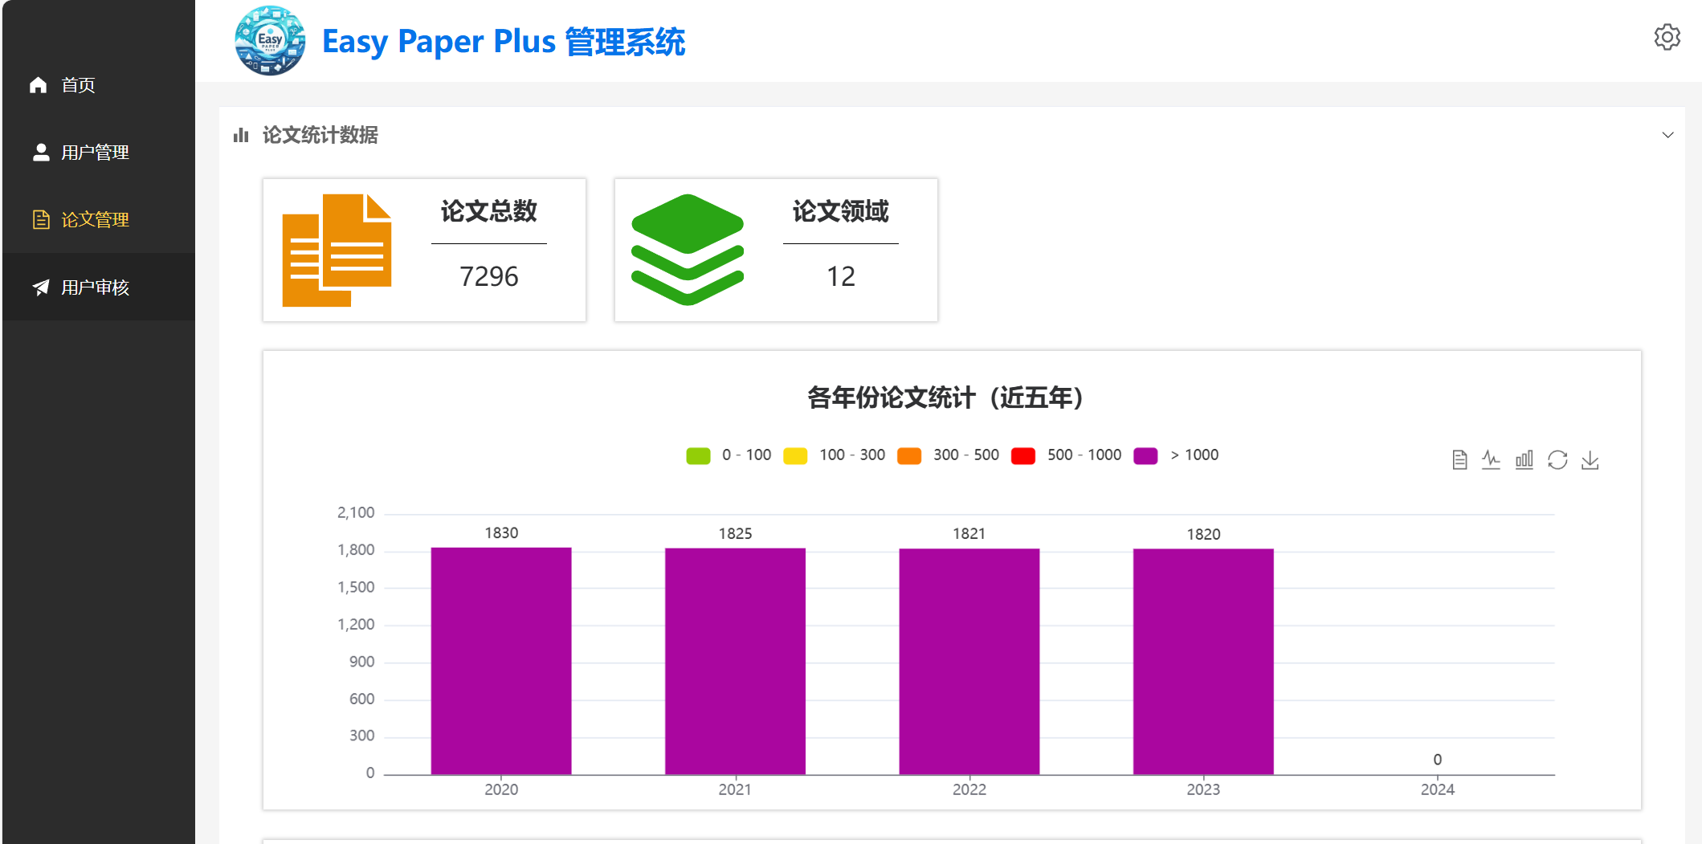

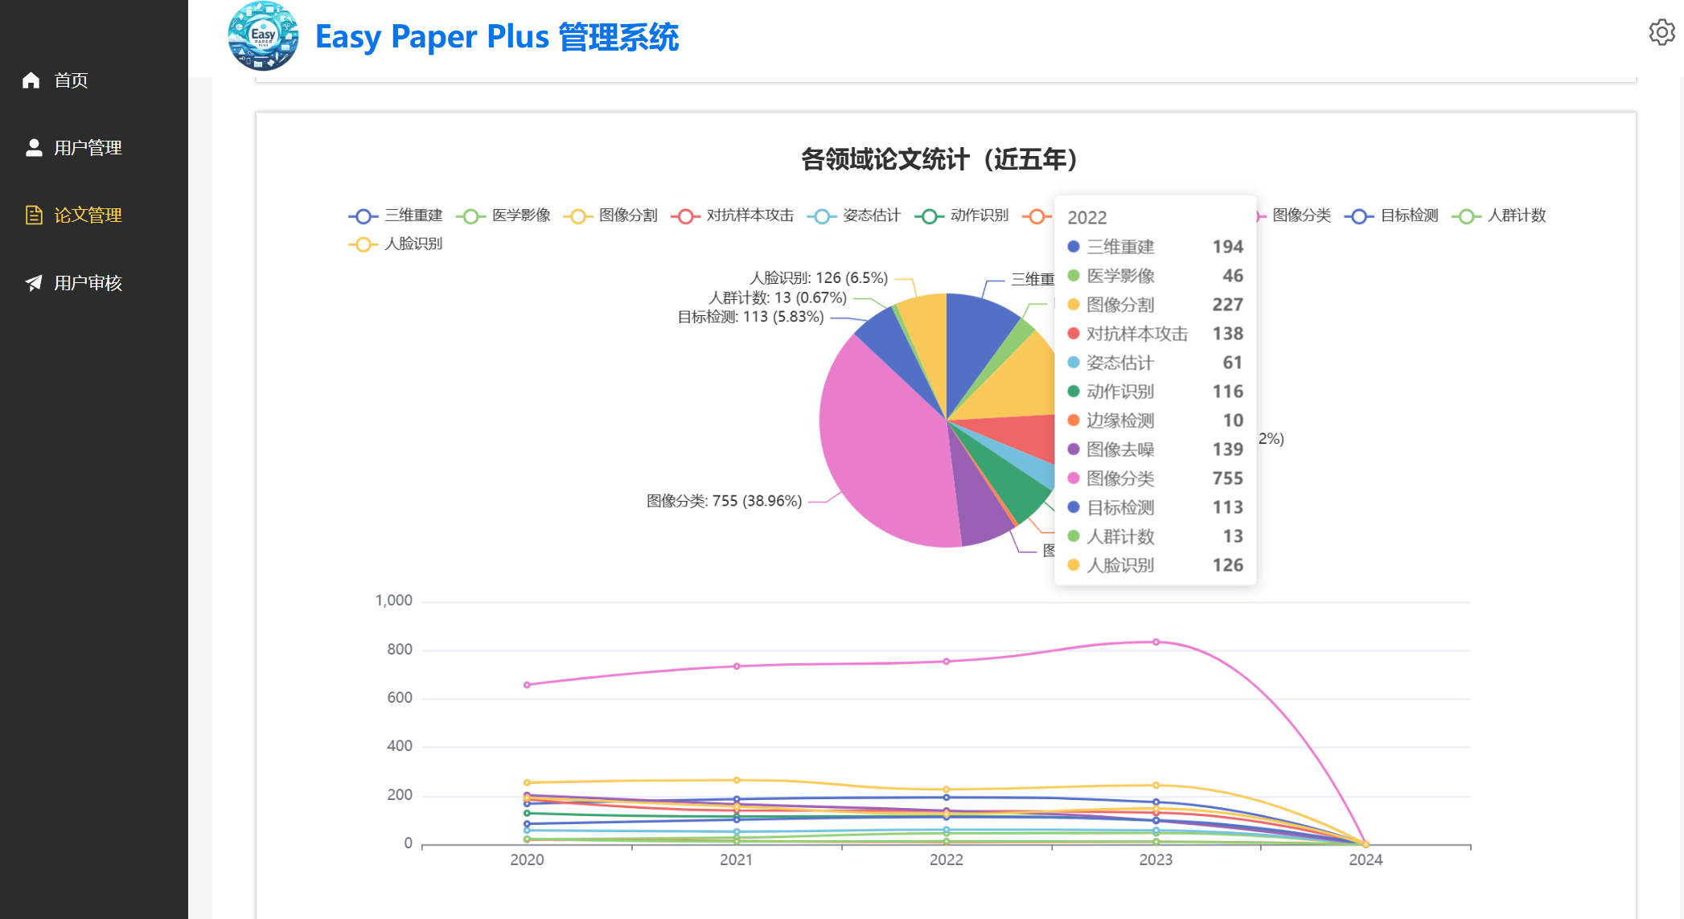

进入论文管理页面，可以看到数据库的论文信息，包括论文数量，所包含的子领域个数。

同时还统计并可视化地展示了数据库收纳的近五年每年的论文数量，以及各子领域论文的发表次数，方便管理人员进行统计和了解数据库论文总体信息。

#### 5.3.7 论文搜索

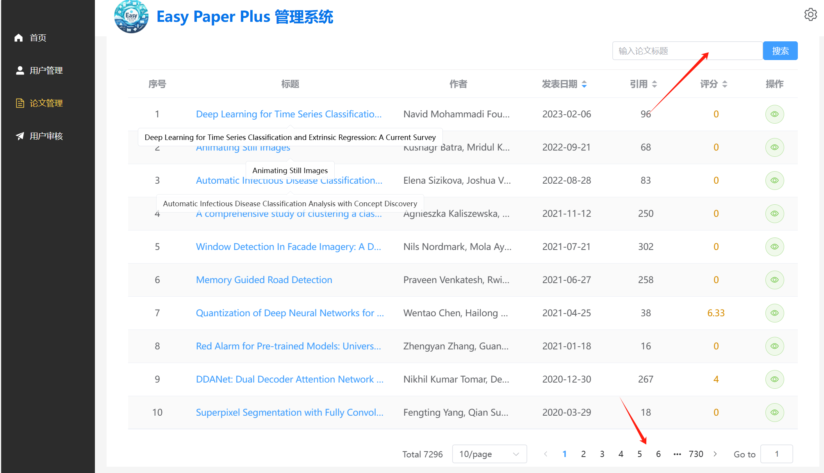

在论文管理页面，通过输入论文标题关键字并点击搜索，即可搜索出数据库匹配的所有论文结果，并以表格形式展示其基本信息。论文结果分页显示，通过底部的分页组件可以自行选择页号，页面大小。

#### 5.3.8 论文详情

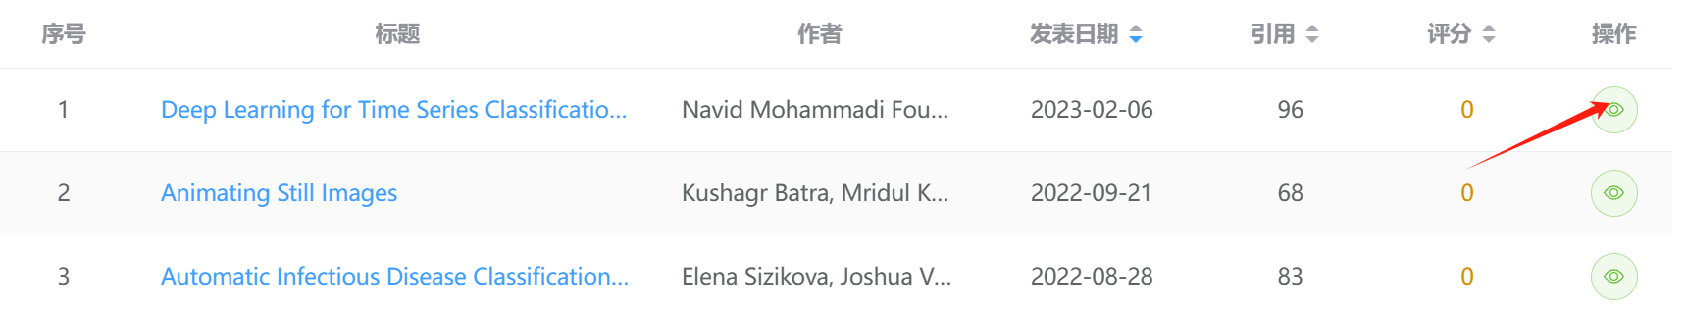

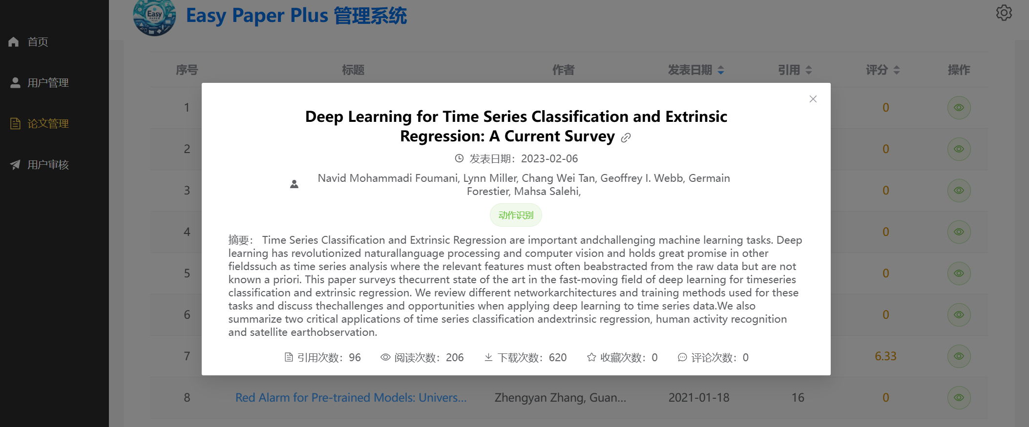

对于查询出的论文，点击右边操作栏下的view按钮，页面弹出弹窗，展示数据库存储的对应论文的所有基本详情。

展示的论文信息包括论文的标题，作者，摘要，类别，引用次数等，还包括平台的用户交互信息如阅读次数，下载量，收藏量等。

点击标题右的连接按钮还可跳转至arxiv该论文的相关页面。

#### 5.3.9 评论举报搜索展示

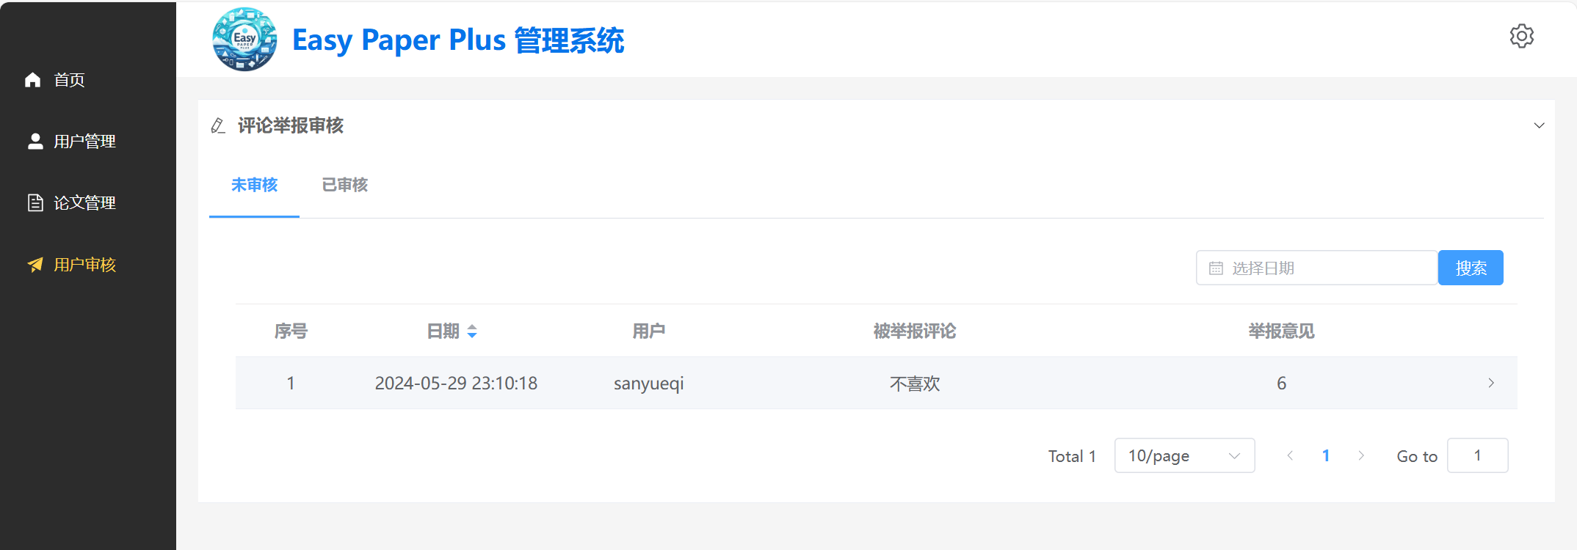

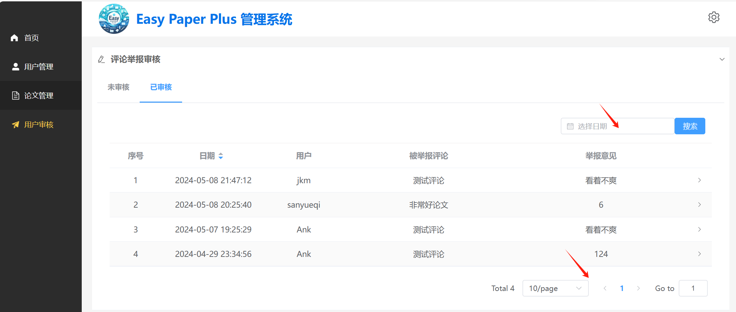

进入用户审核页面，页面分栏展示了未审核与已审核的评论举报，并以表格形式展示其概要信息。

通过选择日期搜索可以过滤查找所需举报信息，并可以通过分页组件进一步操作。

#### 5.3.10 评论举报审核

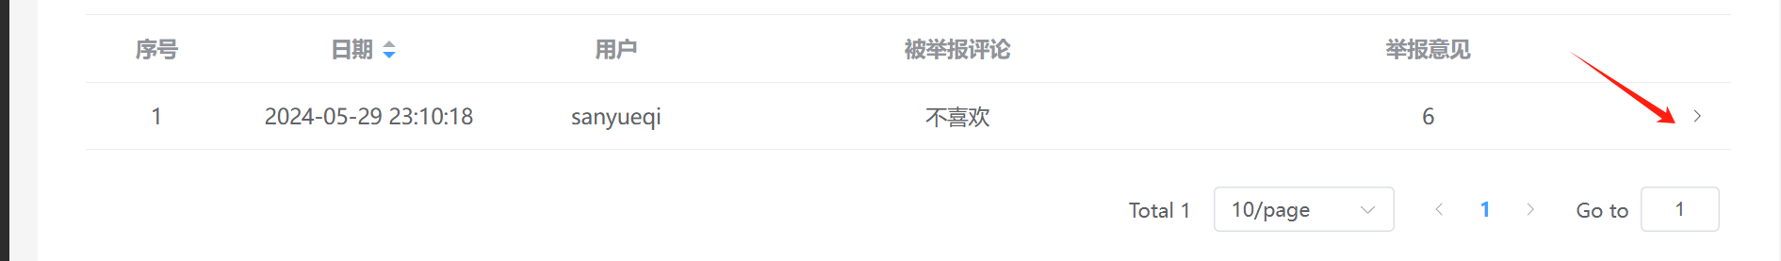

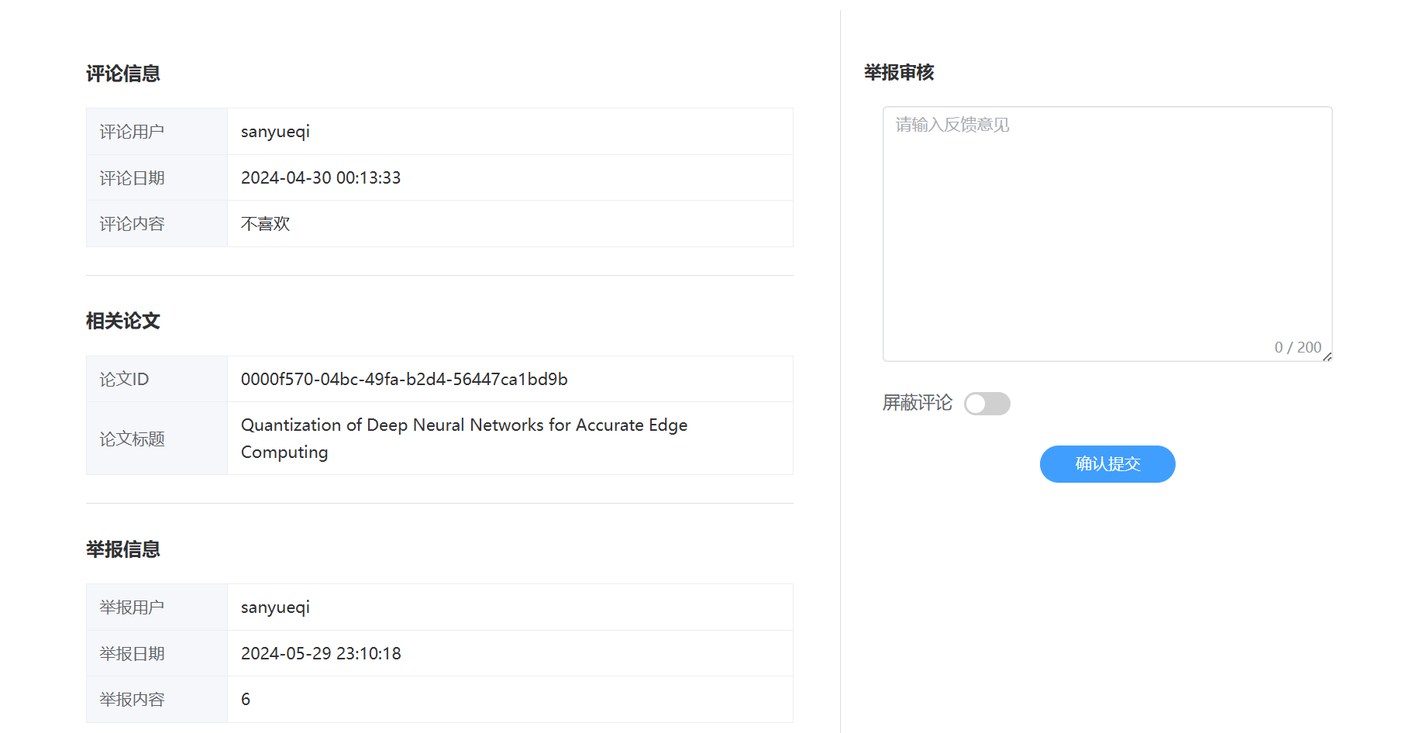

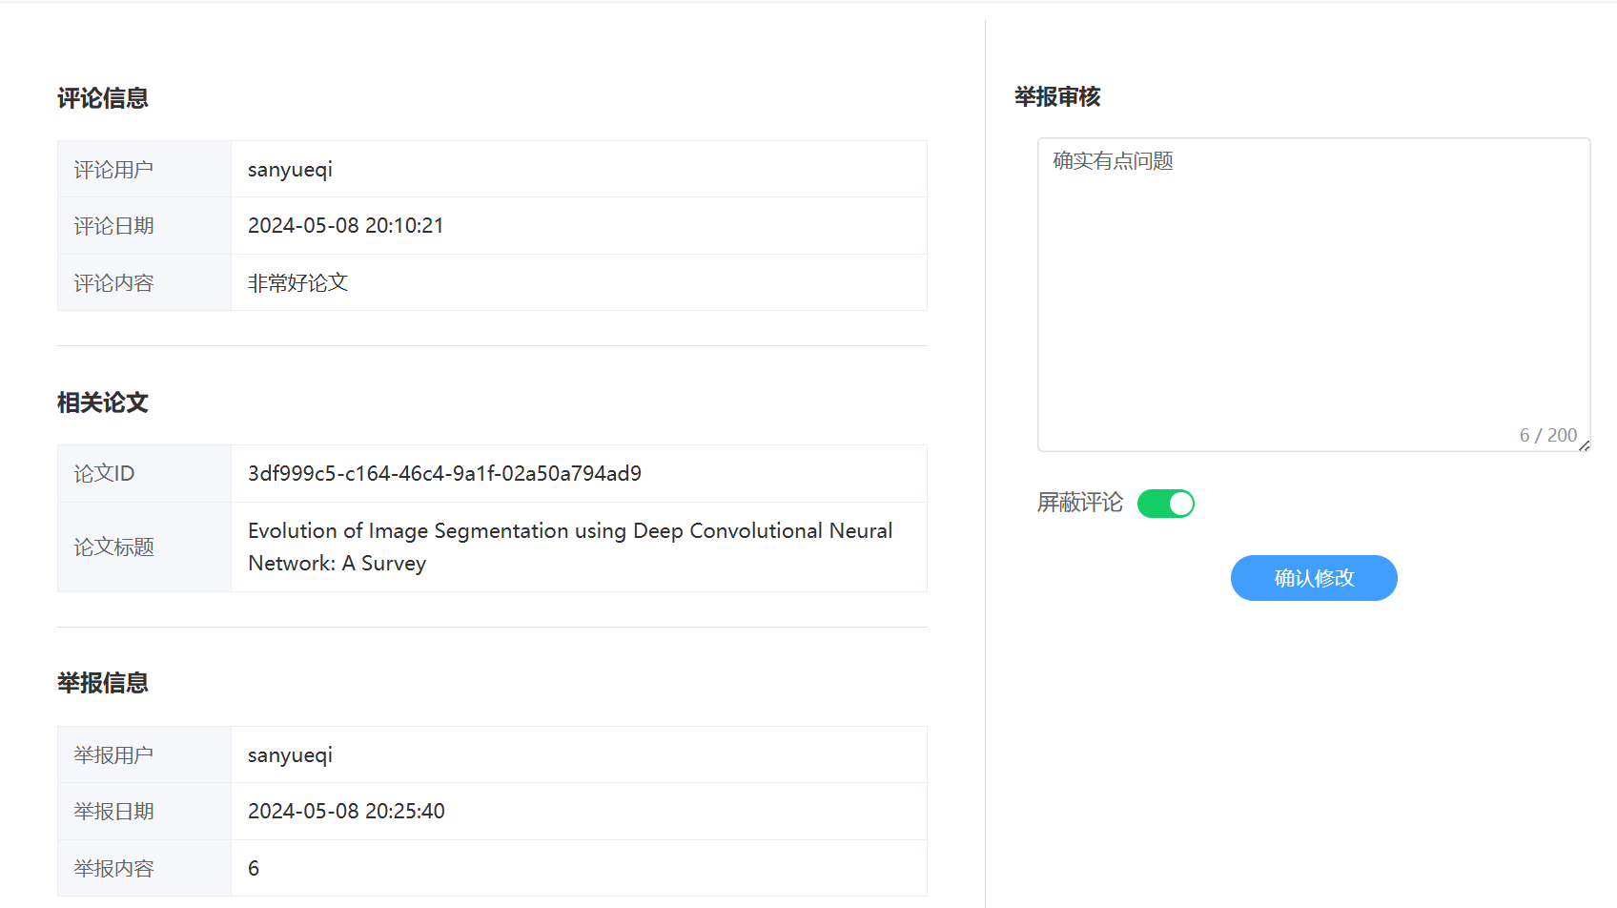

点击需要查看的举报条目，会以下拉框形式展示其详细信息，包括被举报的评论信息，举报信息，关联的论文信息等。

对于未处理的举报，可以填写审核信息即反馈意见，以及选择是否屏蔽被举报评论，然后点击确认提交即审核完成。审核完成后，相关信息会分别通知给被举报人和举报人，并在用户端展示。

对于已经处理的举报，将展示审核意见和操作，并且可以进行修改进行二次审核，重新审核变更的结果也将通知被举报人和举报人，并在用户端展示。

# ****6. 程序文件（或命令文件）和数据文件一览表****

**6.1前端部分**

.

├── Frontend

│   ├── Epp_FrontEnd

│   │   ├── README.md

│   │   ├── build

│   │   │   ├── build.js

│   │   │   ├── check-versions.js

│   │   │   ├── logo.png

│   │   │   ├── utils.js

│   │   │   ├── vue-loader.conf.js

│   │   │   ├── webpack.base.conf.js

│   │   │   ├── webpack.dev.conf.js

│   │   │   └── webpack.prod.conf.js

│   │   ├── config

│   │   │   ├── dev.env.js

│   │   │   ├── index.js

│   │   │   └── prod.env.js

│   │   ├── index.html

│   │   ├── package-lock.json

│   │   ├── package.json

│   │   ├── src

│   │   │   ├── App.vue

│   │   │   ├── assets

│   │   │   │   ├── cjh.png

│   │   │   │   ├── dashboard.png

│   │   │   │   ├── dashboardBack.jpg

│   │   │   │   ├── dashboardBack1.jpg

│   │   │   │   ├── dashboardBack2.png

│   │   │   │   ├── dashboardBack3.jpg

│   │   │   │   ├── dis1.png

│   │   │   │   ├── dis1_1.png

│   │   │   │   ├── dis2.png

│   │   │   │   ├── dis2_2.png

│   │   │   │   ├── dis3.png

│   │   │   │   ├── dis3_3.png

│   │   │   │   ├── favicon.png

│   │   │   │   ├── getMoney.jpg

│   │   │   │   ├── hotpaper.png

│   │   │   │   ├── hyx.png

│   │   │   │   ├── icon

│   │   │   │   │   ├── ai-off.svg

│   │   │   │   │   ├── ai-on.svg

│   │   │   │   │   ├── chooseFile.svg

│   │   │   │   │   ├── citate.svg

│   │   │   │   │   ├── collect.svg

│   │   │   │   │   ├── collections-off.svg

│   │   │   │   │   ├── collections-on.svg

│   │   │   │   │   ├── documentDate.svg

│   │   │   │   │   ├── documentSize.svg

│   │   │   │   │   ├── documentType.svg

│   │   │   │   │   ├── documents-off.svg

│   │   │   │   │   ├── documents-on.svg

│   │   │   │   │   ├── good.svg

│   │   │   │   │   ├── hotpaper.svg

│   │   │   │   │   ├── hotpaper_area.svg

│   │   │   │   │   ├── left-off.svg

│   │   │   │   │   ├── left-on.svg

│   │   │   │   │   ├── logout.svg

│   │   │   │   │   ├── notices-off.svg

│   │   │   │   │   ├── notices-on.svg

│   │   │   │   │   ├── personal-off.svg

│   │   │   │   │   ├── personal-on.svg

│   │   │   │   │   ├── read.svg

│   │   │   │   │   ├── reports-off.svg

│   │   │   │   │   ├── reports-on.svg

│   │   │   │   │   ├── right-off.svg

│   │   │   │   │   ├── right-on.svg

│   │   │   │   │   ├── search-off.svg

│   │   │   │   │   ├── search-on.svg

│   │   │   │   │   ├── upload-off.svg

│   │   │   │   │   └── upload-on.svg

│   │   │   │   ├── jkm.png

│   │   │   │   ├── library.jpg

│   │   │   │   ├── loginBoard.png

│   │   │   │   ├── loginBoard2.png

│   │   │   │   ├── logo.png

│   │   │   │   ├── logo2.jpg

│   │   │   │   ├── lym.png

│   │   │   │   ├── paymentCode

│   │   │   │   │   └── zjy-money.jpg

│   │   │   │   ├── personal-back.png

│   │   │   │   ├── personal-back1.jpg

│   │   │   │   ├── sea.png

│   │   │   │   ├── title.png

│   │   │   │   ├── ybw.png

│   │   │   │   └── zjy.png

│   │   │   ├── components

│   │   │   │   ├── About.vue

│   │   │   │   ├── HelloWorld.vue

│   │   │   │   ├── Main

│   │   │   │   │   ├── Buttons.vue

│   │   │   │   │   ├── Dashboard.vue

│   │   │   │   │   ├── ImageCarousel.vue

│   │   │   │   │   └── Login.vue

│   │   │   │   ├── NavBar.vue

│   │   │   │   ├── PaperInfo

│   │   │   │   │   ├── PaperInfo.vue

│   │   │   │   │   └── ReportModal.vue

│   │   │   │   ├── PaperRead

│   │   │   │   │   ├── LocalPaperReader.vue

│   │   │   │   │   ├── LocalReadAssistant.vue

│   │   │   │   │   ├── PaperReader.vue

│   │   │   │   │   └── ReadAssistant.vue

│   │   │   │   ├── Personal

│   │   │   │   │   ├── PdfViewer.vue

│   │   │   │   │   ├── PersonalChat.vue

│   │   │   │   │   ├── PersonalCollections.vue

│   │   │   │   │   ├── PersonalInfo.vue

│   │   │   │   │   ├── PersonalMain.vue

│   │   │   │   │   ├── PersonalNavBar.vue

│   │   │   │   │   ├── PersonalNotices.vue

│   │   │   │   │   ├── PersonalReport.vue

│   │   │   │   │   ├── PersonalSearch.vue

│   │   │   │   │   └── UploadDocument.vue

│   │   │   │   ├── Search

│   │   │   │   │   ├── PaperCard.vue

│   │   │   │   │   ├── SearchAssistant.vue

│   │   │   │   │   ├── SearchInput.vue

│   │   │   │   │   ├── SearchPage.vue

│   │   │   │   │   └── SearchResult.vue

│   │   │   │   └── UploadDocuments

│   │   │   │   ├── Documents.vue

│   │   │   │   ├── Upload.vue

│   │   │   │   ├── UploadDocuMain.vue

│   │   │   │   └── UploadDocuNavbar.vue

│   │   │   ├── main.js

│   │   │   ├── request

│   │   │   │   ├── request.js

│   │   │   │   └── userRequest.js

│   │   │   ├── router

│   │   │   │   └── index.js

│   │   │   └── utils

│   │   │   └── eventBus.js

│   │   └── static

│   │   ├── css

│   │   │   └── bulma.css

│   │   └── favicon.png

│   ├── Epp_ManageFrontEnd

│   │   ├── README.md

│   │   ├── index.html

│   │   ├── jsconfig.json

│   │   ├── package-lock.json

│   │   ├── package.json

│   │   ├── public

│   │   │   └── favicon.ico

│   │   ├── src

│   │   │   ├── App.vue

│   │   │   ├── api

│   │   │   │   ├── manager.js

│   │   │   │   ├── paper.js

│   │   │   │   ├── report.js

│   │   │   │   └── user.js

│   │   │   ├── assets

│   │   │   │   ├── icons

│   │   │   │   │   └── users.png

│   │   │   │   ├── login-backgroud.jpg

│   │   │   │   ├── login-logo.png

│   │   │   │   ├── logo.png

│   │   │   │   ├── logo2.png

│   │   │   │   ├── logo3.png

│   │   │   │   ├── main.css

│   │   │   │   └── main.scss

│   │   │   ├── main.js

│   │   │   ├── router

│   │   │   │   └── index.js

│   │   │   ├── store

│   │   │   │   └── index.js

│   │   │   ├── utils

│   │   │   │   └── request.js

│   │   │   └── views

│   │   │   ├── layout

│   │   │   │   └── LayoutContainer.vue

│   │   │   ├── login

│   │   │   │   ├── ManagerLogin.vue

│   │   │   │   ├── UserLogin.vue

│   │   │   │   └── index.vue

│   │   │   ├── main

│   │   │   │   └── HomePage.vue

│   │   │   ├── paper

│   │   │   │   ├── PaperManage.vue

│   │   │   │   └── PaperOutline.vue

│   │   │   ├── report

│   │   │   │   ├── HandledReport.vue

│   │   │   │   ├── ReportDetail.vue

│   │   │   │   ├── ReportManage.vue

│   │   │   │   └── UnhandledReport.vue

│   │   │   └── user

│   │   │   ├── UserManage.vue

│   │   │   └── UserProfile.vue

│   │   └── vite.config.js

│   └── Epp_ManagerFrontEnd

│   ├── 1.jpg

│   ├── 2.jpg

│   ├── LICENSE

│   ├── Manager.md

│   ├── README.md

│   ├── babel.config.js

│   ├── dist

│   │   ├── css

│   │   │   ├── theme-colors-4d4cc199.css

│   │   │   └── theme-colors-4d4cc199.css.gz

│   │   ├── favicon.ico

│   │   ├── index.html

│   │   └── static

│   │   ├── css

│   │   │   ├── app.ed4f7590.css

│   │   │   ├── app.ed4f7590.css.gz

│   │   │   ├── chunk-004078a0.c87e810c.css

│   │   │   ├── chunk-0d0da388.929cf3a0.css

│   │   │   ├── chunk-0d6757a6.3d338f75.css

│   │   │   ├── chunk-15023b5c.e4c01101.css

│   │   │   ├── chunk-18dbf8d8.6e4a39f3.css

│   │   │   ├── chunk-19c17a73.bf073a87.css

│   │   │   ├── chunk-19c17a73.bf073a87.css.gz

│   │   │   ├── chunk-2a3af222.fdb5ad59.css

│   │   │   ├── chunk-2b026a48.00324197.css

│   │   │   ├── chunk-3a182c93.bdc2f269.css

│   │   │   ├── chunk-49325d8c.d0b2a332.css

│   │   │   ├── chunk-499bcb6a.f7acf2b3.css

│   │   │   ├── chunk-4a455772.e0fd9be1.css

│   │   │   ├── chunk-60873815.ad0af6e9.css

│   │   │   ├── chunk-6bebc776.a60c697d.css

│   │   │   ├── chunk-6eb8fa5a.1380bf16.css

│   │   │   ├── chunk-6eb8fa5a.1380bf16.css.gz

│   │   │   ├── chunk-710b7a7b.6e4a39f3.css

│   │   │   ├── chunk-73a47564.6e4a39f3.css

│   │   │   ├── chunk-7a064ff2.981fb425.css

│   │   │   ├── chunk-8760f0ae.c6308884.css

│   │   │   ├── chunk-9c11122c.1caf1334.css

│   │   │   ├── chunk-af1c8dee.1ab5f511.css

│   │   │   ├── chunk-cbbe1596.6a160303.css

│   │   │   ├── chunk-e2f23896.5b82055c.css

│   │   │   ├── chunk-eb500f7c.5daddb24.css

│   │   │   ├── chunk-vendors.736cdba8.css

│   │   │   └── chunk-vendors.736cdba8.css.gz

│   │   ├── img

│   │   │   ├── library.a737c428.jpg

│   │   │   └── logo.7d9d1768.png

│   │   └── js

│   │   ├── app.9ee5971d.js

│   │   ├── app.9ee5971d.js.gz

│   │   ├── chunk-004078a0.321ea5cc.js

│   │   ├── chunk-0d0da388.70bfce3f.js

│   │   ├── chunk-0d6757a6.47251a5a.js

│   │   ├── chunk-15023b5c.1f829967.js

│   │   ├── chunk-18dbf8d8.81ff7bf1.js

│   │   ├── chunk-19c17a73.27207d0e.js

│   │   ├── chunk-19c17a73.27207d0e.js.gz

│   │   ├── chunk-2a3af222.b0e4b42e.js

│   │   ├── chunk-2b026a48.fc44ae1e.js

│   │   ├── chunk-2d0f0f76.436b9e17.js

│   │   ├── chunk-37069a92.9c90aa05.js

│   │   ├── chunk-3a182c93.bb67ed3d.js

│   │   ├── chunk-3a182c93.bb67ed3d.js.gz

│   │   ├── chunk-49325d8c.5af0c327.js

│   │   ├── chunk-499bcb6a.bf1c7a43.js

│   │   ├── chunk-4a455772.747c7f7c.js

│   │   ├── chunk-4a455772.747c7f7c.js.gz

│   │   ├── chunk-60873815.4505f288.js

│   │   ├── chunk-6bebc776.c398c21f.js

│   │   ├── chunk-6eb8fa5a.9a3d7d6b.js

│   │   ├── chunk-6eb8fa5a.9a3d7d6b.js.gz

│   │   ├── chunk-710b7a7b.f4acd168.js

│   │   ├── chunk-73a47564.68ce5fed.js

│   │   ├── chunk-7a064ff2.e52eac36.js

│   │   ├── chunk-8760f0ae.49eef19d.js

│   │   ├── chunk-8760f0ae.49eef19d.js.gz

│   │   ├── chunk-9c11122c.d5b99bf5.js

│   │   ├── chunk-9c11122c.d5b99bf5.js.gz

│   │   ├── chunk-af1c8dee.2a7b92b5.js

│   │   ├── chunk-cbbe1596.a2f7ef74.js

│   │   ├── chunk-e2f23896.1feafeec.js

│   │   ├── chunk-eb500f7c.7aef23ed.js

│   │   ├── chunk-vendors.0b2b6519.js

│   │   └── chunk-vendors.0b2b6519.js.gz

│   ├── docs

│   │   ├── README.md

│   │   ├── advance

│   │   │   ├── README.md

│   │   │   ├── api.md

│   │   │   ├── async.md

│   │   │   ├── authority.md

│   │   │   ├── chart.md

│   │   │   ├── error.md

│   │   │   ├── guard.md

│   │   │   ├── i18n.md

│   │   │   ├── interceptors.md

│   │   │   ├── login.md

│   │   │   ├── skill.md

│   │   │   └── theme.md

│   │   ├── assets

│   │   │   ├── admin-layout.png

│   │   │   ├── auth.png

│   │   │   ├── blank-view.png

│   │   │   ├── common-layout.png

│   │   │   ├── menu-demo.png

│   │   │   ├── mode-dark.png

│   │   │   ├── mode-light.png

│   │   │   ├── mode-night.png

│   │   │   ├── new-page-2.png

│   │   │   ├── new-page-us.png

│   │   │   ├── new-page.png

│   │   │   ├── page-layout.png

│   │   │   ├── page-view.png

│   │   │   ├── permission.png

│   │   │   └── tabs-view.png

│   │   ├── develop

│   │   │   ├── README.md

│   │   │   ├── layout.md

│   │   │   ├── mock.md

│   │   │   ├── page.md

│   │   │   ├── router.md

│   │   │   ├── service.md

│   │   │   └── theme.md

│   │   ├── other

│   │   │   ├── README.md

│   │   │   ├── community.md

│   │   │   └── upgrade.md

│   │   └── start

│   │   ├── README.md

│   │   ├── faq.md

│   │   └── use.md

│   ├── package-lock.json.orig

│   ├── public

│   │   ├── favicon.ico

│   │   └── index.html

│   ├── src

│   │   ├── App.vue

│   │   ├── assets

│   │   │   └── img

│   │   │   ├── alipay.png

│   │   │   ├── library.jpg

│   │   │   ├── logo.png

│   │   │   ├── preview-nine.png

│   │   │   ├── preview.png

│   │   │   └── wechatpay.png

│   │   ├── bootstrap.js

│   │   ├── components

│   │   │   ├── cache

│   │   │   │   └── AKeepAlive.js

│   │   │   ├── card

│   │   │   │   └── ChartCard.vue

│   │   │   ├── chart

│   │   │   │   ├── Bar.vue

│   │   │   │   ├── MiniArea.vue

│   │   │   │   ├── MiniBar.vue

│   │   │   │   ├── MiniProgress.vue

│   │   │   │   ├── Radar.vue

│   │   │   │   ├── RankingList.vue

│   │   │   │   ├── Trend.vue

│   │   │   │   └── index.less

│   │   │   ├── chat

│   │   │   │   ├── systemChat.vue

│   │   │   │   └── systemChatBottom.vue

│   │   │   ├── checkbox

│   │   │   │   ├── ColorCheckbox.vue

│   │   │   │   ├── ImgCheckbox.vue

│   │   │   │   └── index.js

│   │   │   ├── exception

│   │   │   │   ├── ExceptionPage.vue

│   │   │   │   └── typeConfig.js

│   │   │   ├── form

│   │   │   │   └── FormRow.vue

│   │   │   ├── input

│   │   │   │   └── IInput.vue

│   │   │   ├── menu

│   │   │   │   ├── Contextmenu.vue

│   │   │   │   ├── SideMenu.vue

│   │   │   │   ├── index.less

│   │   │   │   └── menu.js

│   │   │   ├── page

│   │   │   │   └── header

│   │   │   │   ├── PageHeader.vue

│   │   │   │   └── index.less

│   │   │   ├── result

│   │   │   │   └── Result.vue

│   │   │   ├── setting

│   │   │   │   ├── Setting.vue

│   │   │   │   ├── SettingItem.vue

│   │   │   │   └── i18n.js

│   │   │   ├── table

│   │   │   │   ├── StandardTable.vue

│   │   │   │   ├── advance

│   │   │   │   │   ├── ActionColumns.vue

│   │   │   │   │   ├── ActionSize.vue

│   │   │   │   │   ├── AdvanceTable.vue

│   │   │   │   │   ├── SearchArea.vue

│   │   │   │   │   └── index.js

│   │   │   │   └── api

│   │   │   │   └── ApiTable.vue

│   │   │   ├── task

│   │   │   │   ├── TaskGroup.vue

│   │   │   │   └── TaskItem.vue

│   │   │   ├── tool

│   │   │   │   ├── AStepItem.vue

│   │   │   │   ├── AvatarList.vue

│   │   │   │   ├── DetailList.vue

│   │   │   │   ├── Drawer.vue

│   │   │   │   ├── FooterToolBar.vue

│   │   │   │   ├── HeadInfo.vue

│   │   │   │   ├── TagSelect.vue

│   │   │   │   └── TagSelectOption.vue

│   │   │   └── transition

│   │   │   └── PageToggleTransition.vue

│   │   ├── config

│   │   │   ├── config.js

│   │   │   ├── default

│   │   │   │   ├── admin.config.js

│   │   │   │   ├── animate.config.js

│   │   │   │   ├── antd.config.js

│   │   │   │   ├── index.js

│   │   │   │   └── setting.config.js

│   │   │   ├── index.js

│   │   │   └── replacer

│   │   │   ├── index.js

│   │   │   └── resolve.config.js

│   │   ├── layouts

│   │   │   ├── AdminLayout.vue

│   │   │   ├── BlankView.vue

│   │   │   ├── CommonLayout.vue

│   │   │   ├── PageLayout.vue

│   │   │   ├── PageView.vue

│   │   │   ├── footer

│   │   │   │   └── PageFooter.vue

│   │   │   ├── header

│   │   │   │   ├── AdminHeader.vue

│   │   │   │   ├── HeaderAvatar.vue

│   │   │   │   ├── HeaderNotice.vue

│   │   │   │   ├── HeaderSearch.vue

│   │   │   │   └── index.less

│   │   │   └── tabs

│   │   │   ├── TabsHead.vue

│   │   │   ├── TabsView.vue

│   │   │   ├── i18n.js

│   │   │   └── index.js

│   │   ├── main.js

│   │   ├── mock

│   │   │   ├── common

│   │   │   │   ├── activityData.js

│   │   │   │   ├── index.js

│   │   │   │   └── tableData.js

│   │   │   ├── extend

│   │   │   │   └── index.js

│   │   │   ├── goods

│   │   │   │   └── index.js

│   │   │   ├── index.js

│   │   │   ├── project

│   │   │   │   └── index.js

│   │   │   ├── user

│   │   │   │   ├── current.js

│   │   │   │   ├── login.js

│   │   │   │   └── routes.js

│   │   │   └── workplace

│   │   │   └── index.js

│   │   ├── pages

│   │   │   ├── chengguo-certificate

│   │   │   │   ├── ChengguoCard.vue

│   │   │   │   └── ChengguoList.vue

│   │   │   ├── components

│   │   │   │   ├── Palette.vue

│   │   │   │   ├── TaskCard.vue

│   │   │   │   ├── editor

│   │   │   │   │   ├── AlertMenu.js

│   │   │   │   │   ├── editor.vue

│   │   │   │   │   ├── index.js

│   │   │   │   │   └── tools.js

│   │   │   │   └── table

│   │   │   │   ├── Api.vue

│   │   │   │   ├── Table.vue

│   │   │   │   └── index.js

│   │   │   ├── dashboard

│   │   │   │   ├── analysis

│   │   │   │   │   ├── Analysis.vue

│   │   │   │   │   ├── HotSearch.vue

│   │   │   │   │   ├── SalesData.vue

│   │   │   │   │   ├── i18n-search.js

│   │   │   │   │   ├── i18n.js

│   │   │   │   │   ├── index.js

│   │   │   │   │   └── index.less

│   │   │   │   └── workplace

│   │   │   │   ├── HotSearch.vue

│   │   │   │   ├── SalesData.vue

│   │   │   │   ├── WorkPlace.vue

│   │   │   │   ├── i18n-search.js

│   │   │   │   ├── i18n.js

│   │   │   │   ├── index.js

│   │   │   │   └── index.less

│   │   │   ├── detail

│   │   │   │   ├── AdvancedDetail.vue

│   │   │   │   └── BasicDetail.vue

│   │   │   ├── enterprise-certificate

│   │   │   │   ├── EnterpriseCard.vue

│   │   │   │   └── EnterpriseList.vue

│   │   │   ├── exception

│   │   │   │   ├── 403.vue

│   │   │   │   ├── 404.vue

│   │   │   │   └── 500.vue

│   │   │   ├── expert-certificate

│   │   │   │   ├── ExpertCard.vue

│   │   │   │   └── ExpertList.vue

│   │   │   ├── feedback

│   │   │   │   ├── feedbackList.vue

│   │   │   │   └── handledfeedbackList.vue

│   │   │   ├── form

│   │   │   │   ├── advance

│   │   │   │   │   ├── AdvancedForm.vue

│   │   │   │   │   ├── RepositoryForm.vue

│   │   │   │   │   ├── ResultForm.vue

│   │   │   │   │   ├── TaskForm.vue

│   │   │   │   │   ├── UserForm.vue

│   │   │   │   │   ├── i18n-repository.js

│   │   │   │   │   ├── i18n-task.js

│   │   │   │   │   ├── i18n-user.js

│   │   │   │   │   ├── i18n.js

│   │   │   │   │   ├── index.js

│   │   │   │   │   ├── interForm.vue

│   │   │   │   │   └── reportsForm.vue

│   │   │   │   ├── basic

│   │   │   │   │   ├── BasicForm.vue

│   │   │   │   │   ├── i18n.js

│   │   │   │   │   └── index.js

│   │   │   │   └── step

│   │   │   │   ├── Step1.vue

│   │   │   │   ├── Step2.vue

│   │   │   │   ├── Step3.vue

│   │   │   │   ├── StepForm.vue

│   │   │   │   ├── i18n.js

│   │   │   │   └── index.js

│   │   │   ├── list

│   │   │   │   ├── CardList.vue

│   │   │   │   ├── QueryList.vue

│   │   │   │   ├── StandardList.vue

│   │   │   │   └── search

│   │   │   │   ├── ApplicationList.vue

│   │   │   │   ├── ArticleList.vue

│   │   │   │   ├── ProjectList.vue

│   │   │   │   ├── SearchForm.vue

│   │   │   │   ├── SearchLayout.vue

│   │   │   │   ├── approval.vue

│   │   │   │   ├── comment.vue

│   │   │   │   └── paperCard.vue

│   │   │   ├── login

│   │   │   │   ├── Login.vue

│   │   │   │   ├── index.js

│   │   │   │   └── loginInput.vue

│   │   │   ├── need-order

│   │   │   │   ├── ChildForm.vue

│   │   │   │   └── NeedForm.vue

│   │   │   ├── newPage

│   │   │   │   ├── NewPage.vue

│   │   │   │   ├── index.js

│   │   │   │   └── index.less

│   │   │   ├── order-manage

│   │   │   │   └── order-manage.vue

│   │   │   ├── result

│   │   │   │   ├── Error.vue

│   │   │   │   └── Success.vue

│   │   │   ├── system-chat

│   │   │   │   ├── systemChatCard.vue

│   │   │   │   └── systemChatList.vue

│   │   │   └── userTable

│   │   │   ├── UserTable.vue

│   │   │   ├── index.js

│   │   │   └── index.less

│   │   ├── plugins

│   │   │   ├── authority-plugin.js

│   │   │   ├── i18n-extend.js

│   │   │   ├── index.js

│   │   │   └── tabs-page-plugin.js

│   │   ├── router

│   │   │   ├── async

│   │   │   │   ├── config.async.js

│   │   │   │   └── router.map.js

│   │   │   ├── config.js

│   │   │   ├── guards.js

│   │   │   ├── i18n.js

│   │   │   └── index.js

│   │   ├── services

│   │   │   ├── api.js

│   │   │   ├── dataSource.js

│   │   │   ├── enterprise.js

│   │   │   ├── expert.js

│   │   │   ├── feedback.js

│   │   │   ├── index.js

│   │   │   ├── needOrder.js

│   │   │   ├── order.js

│   │   │   ├── paper.js

│   │   │   ├── systemChat.js

│   │   │   ├── testapi.js

│   │   │   ├── user.js

│   │   │   └── work.js

│   │   ├── store

│   │   │   ├── index.js

│   │   │   └── modules

│   │   │   ├── account.js

│   │   │   ├── index.js

│   │   │   ├── setting.js

│   │   │   └── system-chat.js

│   │   ├── theme

│   │   │   ├── antd

│   │   │   │   ├── ant-menu.less

│   │   │   │   ├── ant-message.less

│   │   │   │   ├── ant-table.less

│   │   │   │   ├── ant-time-picker.less

│   │   │   │   └── index.less

│   │   │   ├── default

│   │   │   │   ├── color.less

│   │   │   │   ├── index.less

│   │   │   │   ├── nprogress.less

│   │   │   │   └── style.less

│   │   │   ├── index.less

│   │   │   └── theme.less

│   │   └── utils

│   │   ├── Objects.js

│   │   ├── authority-utils.js

│   │   ├── axios-interceptors.js

│   │   ├── colors.js

│   │   ├── formatter.js

│   │   ├── i18n.js

│   │   ├── request.js

│   │   ├── routerUtil.js

│   │   ├── socket.js

│   │   ├── theme-color-replacer-extend.js

│   │   ├── themeUtil.js

│   │   ├── time.js

│   │   └── util.js

│   ├── vue.config.js

│   ├── yarn.lock

│   └── yarn.lock.orig

├── README.md

└── tree.txt

123 directories, 507 files

**6.2后端数据库部分**

.

├── README.md

├── backend

│   ├── Epp_BackEnd.ini

│   ├── README.md

│   ├── __init__.py

│   ├── backend

│   │   ├── __init__.py

│   │   ├── __pycache__

│   │   │   ├── __init__.cpython-312.pyc

│   │   │   ├── settings.cpython-312.pyc

│   │   │   ├── urls.cpython-312.pyc

│   │   │   └── wsgi.cpython-312.pyc

│   │   ├── asgi.py

│   │   ├── settings.py

│   │   ├── urls.py

│   │   └── wsgi.py

│   ├── business

│   │   ├── __init__.py

│   │   ├── __pycache__

│   │   │   ├── __init__.cpython-312.pyc

│   │   │   ├── admin.cpython-312.pyc

│   │   │   └── apps.cpython-312.pyc

│   │   ├── admin.py

│   │   ├── api

│   │   │   ├── __init__.py

│   │   │   ├── __pycache__

│   │   │   │   ├── __init__.cpython-312.pyc

│   │   │   │   ├── auth.cpython-312.pyc

│   │   │   │   ├── manage.cpython-312.pyc

│   │   │   │   ├── paper_details.cpython-312.pyc

│   │   │   │   ├── paper_interpret.cpython-312.pyc

│   │   │   │   ├── paper_recommend.cpython-312.pyc

│   │   │   │   ├── search.cpython-312.pyc

│   │   │   │   ├── summary.cpython-312.pyc

│   │   │   │   ├── upload_document.cpython-312.pyc

│   │   │   │   ├── user_info.cpython-312.pyc

│   │   │   │   └── vector_database.cpython-312.pyc

│   │   │   ├── auth.py

│   │   │   ├── manage.py

│   │   │   ├── paper_details.py

│   │   │   ├── paper_interpret.py

│   │   │   ├── paper_recommend.py

│   │   │   ├── search.py

│   │   │   ├── summary.py

│   │   │   ├── upload_document.py

│   │   │   ├── user_info.py

│   │   │   └── vector_database.py

│   │   ├── apps.py

│   │   ├── migrations

│   │   │   ├── 0001_initial.py

│   │   │   ├── 0002_alter_user_avatar.py

│   │   │   ├── 0002_paper_score_count.py

│   │   │   ├── 0003_merge_0002_alter_user_avatar_0002_paper_score_count.py

│   │   │   ├── 0004_searchrecord.py

│   │   │   ├── 0005_alter_filereading_conversation_path_and_more.py

│   │   │   ├── 0006_alter_searchrecord_date.py

│   │   │   ├── 0007_summaryreport_title.py

│   │   │   ├── 0008_admin.py

│   │   │   ├── 0008_rename_upload_time_userdocument_upload_date.py

│   │   │   ├── 0009_remove_commentreport_comment_id_and_more.py

│   │   │   ├── 0010_rename_lever1_comment_secondlevelcomment_level1_comment.py

│   │   │   ├── 0011_merge_20240422_1931.py

│   │   │   ├── 0012_delete_summaryreport.py

│   │   │   ├── 0013_summaryreport.py

│   │   │   ├── 0014_alter_filereading_unique_together_and_more.py

│   │   │   ├── 0015_delete_filereading.py

│   │   │   ├── 0016_filereading.py

│   │   │   ├── 0017_filereading_date.py

│   │   │   ├── 0018_userdocument_summary.py

│   │   │   ├── 0019_remove_userdocument_summary.py

│   │   │   ├── 0020_notification.py

│   │   │   ├── 0021_searchrecord_related_papers.py

│   │   │   ├── 0022_alter_commentreport_content_and_more.py

│   │   │   ├── 0023_subclass_paper_sub_classes.py

│   │   │   ├── 0023_userdailystatistic.py

│   │   │   ├── 0024_remove_userdailystatistic_total.py

│   │   │   ├── 0025_userdailyaddition_delete_userdailystatistic.py

│   │   │   ├── 0026_summaryreport_status_alter_userdailyaddition_date.py

│   │   │   ├── 0027_merge_20240517_1449.py

│   │   │   ├── 0028_abstractreport_status.py

│   │   │   ├── 0028_firstlevelcomment_visibility_and_more.py

│   │   │   ├── 0029_alter_abstractreport_status.py

│   │   │   ├── 0030_merge_20240523_2107.py

│   │   │   ├── 0030_remove_abstractreport_status.py

│   │   │   ├── 0031_commentreport_processed.py

│   │   │   ├── 0032_merge_20240528_1346.py

│   │   │   ├── 0033_abstractreport_status.py

│   │   │   ├── 0034_alter_abstractreport_status.py

│   │   │   ├── 0035_alter_abstractreport_status.py

│   │   │   ├── 0036_uservisit.py

│   │   │   ├── __init__.py

│   │   │   └── __pycache__

│   │   │   ├── 0001_initial.cpython-312.pyc

│   │   │   ├── 0002_alter_user_avatar.cpython-312.pyc

│   │   │   ├── 0002_paper_score_count.cpython-312.pyc

│   │   │   ├── 0003_merge_0002_alter_user_avatar_0002_paper_score_count.cpython-312.pyc

│   │   │   ├── 0004_searchrecord.cpython-312.pyc

│   │   │   ├── 0005_alter_filereading_conversation_path_and_more.cpython-312.pyc

│   │   │   ├── 0006_alter_searchrecord_date.cpython-312.pyc

│   │   │   ├── 0007_summaryreport_title.cpython-312.pyc

│   │   │   ├── 0008_admin.cpython-312.pyc

│   │   │   ├── 0008_rename_upload_time_userdocument_upload_date.cpython-312.pyc

│   │   │   ├── 0009_remove_commentreport_comment_id_and_more.cpython-312.pyc

│   │   │   ├── 0010_rename_lever1_comment_secondlevelcomment_level1_comment.cpython-312.pyc

│   │   │   ├── 0011_merge_20240422_1931.cpython-312.pyc

│   │   │   ├── 0012_delete_summaryreport.cpython-312.pyc

│   │   │   ├── 0013_summaryreport.cpython-312.pyc

│   │   │   ├── 0014_alter_filereading_unique_together_and_more.cpython-312.pyc

│   │   │   ├── 0015_delete_filereading.cpython-312.pyc

│   │   │   ├── 0016_filereading.cpython-312.pyc

│   │   │   ├── 0017_filereading_date.cpython-312.pyc

│   │   │   ├── 0018_userdocument_summary.cpython-312.pyc

│   │   │   ├── 0019_remove_userdocument_summary.cpython-312.pyc

│   │   │   ├── 0020_notification.cpython-312.pyc

│   │   │   ├── 0021_searchrecord_related_papers.cpython-312.pyc

│   │   │   ├── 0022_alter_commentreport_content_and_more.cpython-312.pyc

│   │   │   ├── 0023_subclass_paper_sub_classes.cpython-312.pyc

│   │   │   ├── 0023_userdailystatistic.cpython-312.pyc

│   │   │   ├── 0024_remove_userdailystatistic_total.cpython-312.pyc

│   │   │   ├── 0025_userdailyaddition_delete_userdailystatistic.cpython-312.pyc

│   │   │   ├── 0026_summaryreport_status_alter_userdailyaddition_date.cpython-312.pyc

│   │   │   ├── 0027_merge_20240517_1449.cpython-312.pyc

│   │   │   ├── 0028_abstractreport_status.cpython-312.pyc

│   │   │   ├── 0028_firstlevelcomment_visibility_and_more.cpython-312.pyc

│   │   │   ├── 0029_alter_abstractreport_status.cpython-312.pyc

│   │   │   ├── 0030_merge_20240523_2107.cpython-312.pyc

│   │   │   ├── 0030_remove_abstractreport_status.cpython-312.pyc

│   │   │   ├── 0031_commentreport_processed.cpython-312.pyc

│   │   │   ├── 0032_merge_20240528_1346.cpython-312.pyc

│   │   │   ├── 0033_abstractreport_status.cpython-312.pyc

│   │   │   ├── 0034_alter_abstractreport_status.cpython-312.pyc

│   │   │   ├── 0035_alter_abstractreport_status.cpython-312.pyc

│   │   │   ├── 0036_uservisit.cpython-312.pyc

│   │   │   └── __init__.cpython-312.pyc

│   │   ├── models

│   │   │   ├── __init__.py

│   │   │   ├── __pycache__

│   │   │   │   ├── __init__.cpython-312.pyc

│   │   │   │   ├── abstract_report.cpython-312.pyc

│   │   │   │   ├── admin.cpython-312.pyc

│   │   │   │   ├── comment.cpython-312.pyc

│   │   │   │   ├── comment_report.cpython-312.pyc

│   │   │   │   ├── file_reading.cpython-312.pyc

│   │   │   │   ├── notification.cpython-312.pyc

│   │   │   │   ├── paper.cpython-312.pyc

│   │   │   │   ├── paper_score.cpython-312.pyc

│   │   │   │   ├── search_record.cpython-312.pyc

│   │   │   │   ├── statistic.cpython-312.pyc

│   │   │   │   ├── subclass.cpython-312.pyc

│   │   │   │   ├── summary_report.cpython-312.pyc

│   │   │   │   ├── user.cpython-312.pyc

│   │   │   │   └── user_document.cpython-312.pyc

│   │   │   ├── abstract_report.py

│   │   │   ├── admin.py

│   │   │   ├── comment.py

│   │   │   ├── comment_report.py

│   │   │   ├── file_reading.py

│   │   │   ├── notification.py

│   │   │   ├── paper.py

│   │   │   ├── paper_score.py

│   │   │   ├── recommended_papers.py

│   │   │   ├── search_record.py

│   │   │   ├── statistic.py

│   │   │   ├── subclass.py

│   │   │   ├── summary_report.py

│   │   │   ├── user.py

│   │   │   └── user_document.py

│   │   ├── tests.py

│   │   ├── utils

│   │   │   ├── __init__.py

│   │   │   ├── __pycache__

│   │   │   │   ├── __init__.cpython-312.pyc

│   │   │   │   ├── download_paper.cpython-312.pyc

│   │   │   │   ├── knowledge_base.cpython-312.pyc

│   │   │   │   ├── md_pdf.cpython-312.pyc

│   │   │   │   ├── milvus.cpython-312.pyc

│   │   │   │   ├── paper_vdb_init.cpython-312.pyc

│   │   │   │   ├── reply.cpython-312.pyc

│   │   │   │   ├── storage.cpython-312.pyc

│   │   │   │   ├── system_info.cpython-312.pyc

│   │   │   │   └── vector_embedding.cpython-312.pyc

│   │   │   ├── classification.py

│   │   │   ├── download_paper.py

│   │   │   ├── knowledge_base.py

│   │   │   ├── md_pdf.py

│   │   │   ├── milvus.py

│   │   │   ├── paper_vdb_init.py

│   │   │   ├── reply.py

│   │   │   ├── storage.py

│   │   │   ├── system_info.py

│   │   │   ├── trans.py

│   │   │   ├── vector_embedding.py

│   │   │   └── wkhtmltox-0.12.6-1.msvc2015-win64.exe

│   │   └── views.py

│   ├── cache

│   ├── manage.py

│   ├── requirements.txt

│   ├── resource

│   │   ├── conversions

│   │   ├── database

│   │   │   ├── papers

│   │   │   │   ├── 0000f570-04bc-49fa-b2d4-56447ca1bd9b.pdf

│   │   │   │   ├── 000345d3-ff5f-4140-8f3c-5f5793cc44d6.pdf

│   │   │   │   ├── 00071f57-14cc-4e5a-86d7-7df0684a35b9.pdf

│   │   │   │   ├── 000dac21-5129-46fb-b974-9e84bb9c7846.pdf

│   │   │   │   ├── 002932dc-b7f6-44fa-bb0e-e9e2ebc81a19.pdf

│   │   │   │   ├── 00457f5b-74c6-439b-a1f3-aa73ada4a8ca.pdf

│   │   │   │   ├── 0054c4e9-1763-4e7b-b191-0933798782f1.pdf

│   │   │   │   ├── 6f344c18-7446-4525-a077-c39aede60373.pdf

│   │   │   │   └── abs

│   │   │   │   ├── 2d8474a0-3cff-461f-9c4d-b4102f84651a.txt

│   │   │   │   └── tmp_kb.txt

│   │   │   └── users

│   │   │   ├── batch_download

│   │   │   │   ├── sanyueqi_batchDownload_20240419160515_42.zip

│   │   │   │   └── sanyueqi_batchDownload_20240419160707_0.zip

│   │   │   ├── conversation

│   │   │   │   ├── read

│   │   │   │   │   ├── 10.json

│   │   │   │   │   ├── 100.json

│   │   │   │   │   ├── 11.json

│   │   │   │   │   ├── 12.json

│   │   │   │   │   ├── 13.json

│   │   │   │   │   ├── 14.json

│   │   │   │   │   ├── 15.json

│   │   │   │   │   ├── 16.json

│   │   │   │   │   ├── 17.json

│   │   │   │   │   ├── 171.json

│   │   │   │   │   ├── 172.json

│   │   │   │   │   ├── 173.json

│   │   │   │   │   ├── 18.json

│   │   │   │   │   ├── 19.json

│   │   │   │   │   ├── 20.json

│   │   │   │   │   ├── 21.json

│   │   │   │   │   ├── 22.json

│   │   │   │   │   ├── 23.json

│   │   │   │   │   ├── 24.json

│   │   │   │   │   ├── 25.json

│   │   │   │   │   ├── 26.json

│   │   │   │   │   ├── 27.json

│   │   │   │   │   ├── 28.json

│   │   │   │   │   ├── 29.json

│   │   │   │   │   ├── 30.json

│   │   │   │   │   ├── 31.json

│   │   │   │   │   ├── 32.json

│   │   │   │   │   ├── 33.json

│   │   │   │   │   ├── 34.json

│   │   │   │   │   ├── 35.json

│   │   │   │   │   ├── 36.json

│   │   │   │   │   ├── 37.json

│   │   │   │   │   ├── 38.json

│   │   │   │   │   ├── 39.json

│   │   │   │   │   ├── 40.json

│   │   │   │   │   ├── 41.json

│   │   │   │   │   ├── 42.json

│   │   │   │   │   ├── 43.json

│   │   │   │   │   ├── 44.json

│   │   │   │   │   ├── 45.json

│   │   │   │   │   ├── 46.json

│   │   │   │   │   ├── 47.json

│   │   │   │   │   ├── 48.json

│   │   │   │   │   ├── 49.json

│   │   │   │   │   ├── 50.json

│   │   │   │   │   ├── 51.json

│   │   │   │   │   ├── 52.json

│   │   │   │   │   ├── 53.json

│   │   │   │   │   ├── 54.json

│   │   │   │   │   ├── 55.json

│   │   │   │   │   ├── 56.json

│   │   │   │   │   ├── 57.json

│   │   │   │   │   ├── 58.json

│   │   │   │   │   ├── 59.json

│   │   │   │   │   ├── 6.json

│   │   │   │   │   ├── 60.json

│   │   │   │   │   ├── 61.json

│   │   │   │   │   ├── 62.json

│   │   │   │   │   ├── 63.json

│   │   │   │   │   ├── 64.json

│   │   │   │   │   ├── 65.json

│   │   │   │   │   ├── 66.json

│   │   │   │   │   ├── 67.json

│   │   │   │   │   ├── 68.json

│   │   │   │   │   ├── 69.json

│   │   │   │   │   ├── 7.json

│   │   │   │   │   ├── 70.json

│   │   │   │   │   ├── 71.json

│   │   │   │   │   ├── 72.json

│   │   │   │   │   ├── 73.json

│   │   │   │   │   ├── 74.json

│   │   │   │   │   ├── 75.json

│   │   │   │   │   ├── 76.json

│   │   │   │   │   ├── 77.json

│   │   │   │   │   ├── 78.json

│   │   │   │   │   ├── 79.json

│   │   │   │   │   ├── 8.json

│   │   │   │   │   ├── 80.json

│   │   │   │   │   ├── 81.json

│   │   │   │   │   ├── 82.json

│   │   │   │   │   ├── 83.json

│   │   │   │   │   ├── 84.json

│   │   │   │   │   ├── 85.json

│   │   │   │   │   ├── 86.json

│   │   │   │   │   ├── 87.json

│   │   │   │   │   ├── 88.json

│   │   │   │   │   ├── 89.json

│   │   │   │   │   ├── 9.json

│   │   │   │   │   ├── 92.json

│   │   │   │   │   ├── 94.json

│   │   │   │   │   ├── 95.json

│   │   │   │   │   ├── 96.json

│   │   │   │   │   ├── 97.json

│   │   │   │   │   ├── 98.json

│   │   │   │   │   ├── 99.json

│   │   │   │   │   └── file_reading_2_tmp_kb_id_map.json

│   │   │   │   └── search

│   │   │   │   ├── 1e43e170-948c-487d-a9e7-67316f782c89.json

│   │   │   │   ├── 1e4f89f9-75e8-4959-b0ec-dded8d4dd5f5.json

│   │   │   │   ├── 2137baac-ee17-4220-bb80-573f6feac71a.json

│   │   │   │   ├── 24914589-f50a-41c1-a109-c8bfc3f9dc17.json

│   │   │   │   ├── 252b1b9b-9140-46e7-9aa2-c27ed78ac97a.json

│   │   │   │   ├── 260b978d-4451-48cc-ac2d-734ce327d87b.json

│   │   │   │   ├── 2d8474a0-3cff-461f-9c4d-b4102f84651a.json

│   │   │   │   ├── 36780a01-fbf3-4e0b-8a29-93474b3584d3.json

│   │   │   │   ├── 3cd4cb3c-fa28-4b77-8a29-b0cec7f34b74.json

│   │   │   │   ├── 3d96990d-e6ed-4fde-9b74-6182ee8268ce.json

│   │   │   │   ├── 3dd11a63-a7e1-4b15-93ea-01d49bb66e5e.json

│   │   │   │   ├── 42c25b72-67ba-4497-9d54-371ccb0cb785.json

│   │   │   │   ├── 48f1ca8a-bcab-43c3-a7dd-bcad80b2c80a.json

│   │   │   │   ├── 5af9c0f6-4449-4a67-ade6-35318b7c1656.json

│   │   │   │   ├── 5d7a3bd2-e75f-4f1b-a533-6096ec13c6ed.json

│   │   │   │   ├── 5f8bab96-d89d-4425-8826-553fb9a450f3.json

│   │   │   │   ├── 602f246a-c830-4e87-8a86-b746b06e1abb.json

│   │   │   │   ├── 6509cde1-bbe2-46e6-aa2f-fd9ac682d781.json

│   │   │   │   ├── 6565d78a-636e-4284-84b6-b46da1907b8b.json

│   │   │   │   ├── 695ef4be-a1e4-4ee7-b603-053bbc824b86.json

│   │   │   │   ├── 6a77cb70-ebf6-4e10-998d-fce0e30587b0.json

│   │   │   │   ├── 6b7e4303-5f71-4a8e-9d09-65f49f8baa71.json

│   │   │   │   ├── 6d473162-d393-49dc-813d-bc0cc4553002.json

│   │   │   │   ├── 718bba24-73e5-4674-80dc-17a9bd9c6556.json

│   │   │   │   ├── 758efeb3-99dc-4597-aa01-2b5ef156e2e0.json

│   │   │   │   ├── 79f7fad1-12bb-4cb1-b8dc-e6a429f3a1f7.json

│   │   │   │   ├── 7c6a49c2-9a47-45f2-8468-441c18386cbe.json

│   │   │   │   ├── 83599587-9985-4ca2-8533-417af47178c8.json

│   │   │   │   ├── 838a4da5-a46b-4d60-9baf-a2d2fb741369.json

│   │   │   │   ├── 83a7e645-5c86-4672-8f67-afc5de7c9c53.json

│   │   │   │   ├── 8e0e7778-4de4-439f-bbb0-82fa699adf14.json

│   │   │   │   ├── 9323cc78-8b59-40cf-851d-1d27ecb3d558.json

│   │   │   │   ├── 9cbee5df-43fa-4489-8498-6c897e2d2b2b.json

│   │   │   │   ├── 9d5666de-1201-4663-b5e0-c412f8cbce6b.json

│   │   │   │   ├── 9d6ba331-1f47-40e5-965e-5d70e8b6237e.json

│   │   │   │   ├── 9d88928d-14fc-4751-820e-475b532d1a86.json

│   │   │   │   ├── 9ead5d76-c520-4b94-9d7e-98d16f227709.json

│   │   │   │   ├── 9fded55d-21ef-4f3e-a4ca-586a5f903abe.json

│   │   │   │   ├── a07e8313-5e77-4d25-a7d3-4a53e1aaa9f5.json

│   │   │   │   ├── ab3a800c-0d63-4f14-acd4-f9d628225939.json

│   │   │   │   ├── ad0276dc-7919-44a8-874d-e3e87b360507.json

│   │   │   │   ├── b3638bb9-0e35-4d42-ac53-f6f32fede205.json

│   │   │   │   ├── be923a76-7e65-4bab-9035-b840ed482e29.json

│   │   │   │   ├── c073cc3a-cb97-4db0-99f8-170bc276afb8.json

│   │   │   │   ├── c1d30902-ab83-4cbd-b37c-66135aee81d8.json

│   │   │   │   ├── c4f7d731-bdbe-4034-bab6-c7ba3160f70c.json

│   │   │   │   ├── c9d506a5-ddab-45a7-95c3-02d888450a29.json

│   │   │   │   ├── c9e04358-ccc1-4ece-86e9-6d8e19a059e6.json

│   │   │   │   ├── cbb38ecd-bc92-46c3-bc5b-60ddc80b0cef.json

│   │   │   │   ├── cfb092e6-2b1b-460a-92df-8a49096cfa5c.json

│   │   │   │   ├── d186a308-fd4f-4a31-9242-90d15486717b.json

│   │   │   │   ├── d311ff63-f745-49df-ba55-e23e45be6234.json

│   │   │   │   ├── db9d3cf2-f739-450c-aa5e-be8cb910281b.json

│   │   │   │   ├── dec65c82-a1e6-4bd0-b1cc-947934b52e3b.json

│   │   │   │   ├── df08da02-f56c-4c77-9731-b4bcf99f373a.json

│   │   │   │   ├── e1da2487-e656-4a8b-bb56-1629fd3ab0f0.json

│   │   │   │   ├── e35f6870-7011-4537-8bb3-3cbaf351e417.json

│   │   │   │   ├── ec4e77cb-e7ca-4d41-b0f6-ce752ad0f792.json

│   │   │   │   ├── ef2e49a3-3e76-4211-a663-bddc8409767a.json

│   │   │   │   ├── f105cde7-dcf5-42e0-b3ed-e38d9298c21f.json

│   │   │   │   ├── f853455d-bc3d-4d11-a135-58decd891959.json

│   │   │   │   ├── fbc05ef9-b24b-4209-8d33-8d42d728a7ee.json

│   │   │   │   ├── fdbdaaaf-0244-4cb4-be0c-2baf76f0c38c.json

│   │   │   │   └── search_record_2_tmp_kb_id_map.json

│   │   │   └── reports

│   │   │   ├── 00071f57-14cc-4e5a-86d7-7df0684a35b9.md

│   │   │   ├── 00071f57-14cc-4e5a-86d7-7df0684a35b9.pdf

│   │   │   ├── 002932dc-b7f6-44fa-bb0e-e9e2ebc81a19.md

│   │   │   ├── 002932dc-b7f6-44fa-bb0e-e9e2ebc81a19.pdf

│   │   │   ├── 00457f5b-74c6-439b-a1f3-aa73ada4a8ca.md

│   │   │   ├── 00457f5b-74c6-439b-a1f3-aa73ada4a8ca.pdf

│   │   │   ├── 8999c8c1-1edc-43d6-9e79-dcc7f3d24961.md

│   │   │   ├── 8999c8c1-1edc-43d6-9e79-dcc7f3d24961.pdf

│   │   │   ├── Deep Learning for Time Series Classification and Extrinsic Regression

│   │   │   ├── Quantization of Deep Neural Networks for Accurate Edge Computing.md

│   │   │   └── b4f4a39a-93bc-41c7-a011-726868e6a8cf.pdf

│   │   ├── uploads

│   │   │   └── users

│   │   │   ├── avatars

│   │   │   │   ├── 20240415212236_97.png

│   │   │   │   └── default.jpg

│   │   │   └── documents

│   │   │   ├── wyx.md

│   │   │   └── 图像 - ICCV - Segment Anything.pdf

│   │   ├── vector_database_for_search

│   │   │   ├── paper_index.faiss

│   │   │   └── paper_metadata.pkl

│   │   └── wkhtmltopdf

│   │   ├── bin

│   │   │   ├── wkhtmltoimage.exe

│   │   │   ├── wkhtmltopdf.exe

│   │   │   └── wkhtmltox.dll

│   │   ├── include

│   │   │   └── wkhtmltox

│   │   │   ├── dllbegin.inc

│   │   │   ├── dllend.inc

│   │   │   ├── image.h

│   │   │   └── pdf.h

│   │   ├── lib

│   │   │   └── wkhtmltox.lib

│   │   └── uninstall.exe

│   ├── scripts

│   │   ├── Kimi.py

│   │   ├── __init__.py

│   │   ├── chatGLM.py

│   │   ├── chatchat.py

│   │   ├── chatchat_newopenai.py

│   │   ├── clear_abs.py

│   │   ├── paper.json

│   │   ├── train_recommand_model.py

│   │   └── upload_paper_to_database.py

│   └── vector_database

│   ├── __init__.py

│   ├── __pycache__

│   │   ├── __init__.cpython-312.pyc

│   │   ├── chatglm_translate.cpython-312.pyc

│   │   └── milvus_test.cpython-312.pyc

│   ├── chatglm_translate.py

│   ├── doc

│   │   ├── test.json

│   │   └── zilliz-cloud-Cluster-01-username-password.txt

│   ├── exe_pdf.py

│   ├── langchain_test.py

│   ├── main.py

│   ├── milvus_test.py

│   ├── pdf_file

│   │   └── sam.pdf

│   ├── sci_bert

│   │   ├── config.json

│   │   └── vocab.txt

│   ├── sci_bert_embedding.py

│   └── t5_translate.py

└── tree.txt

41 directories, 407 files